الجمهــــوريـــة الجزائـــــــريـــــــــــــة الديــــــــــمقراطية الشعبيــــــــــــة
République Algérienne Démocratique Et Populaire
وزارة الــــتعــــــــــلــــــــــــيــــــم العـــــالـــــــــي والــــــــــــبــــحــــــــــث الــــــــــعــــلمــــــــــي
Ministère de l’Enseignement Supérieur et de la Recherche Scientifique

كلية علوم الطبيعة والحياة وعلوم الأرض جامعة الجيلالي بونعامة–خميس مليانة

Faculté Des Sciences de la Nature et Université Djilali Bounaama
de la Vie et des Sciences de la Terre Khemis Miliana

Département : des sciences biologiques قسم : علوم البيولوجيا
MEMOIRE DE FIN D’ETUDES

En vue de l’obtention du diplôme de

MASTER
Domaine : Sciences de la Nature et de la Vie
Filière : Sciences Biologiques
Spécialité : Microbiologie appliquée

THEME
Etude des propriétés biologiques du tangor 'Ortanique'
(Citrus sinensis× Citrus reticulata)
Réalisé par :
Nessissen Siham
Rouabah Roufaida
Soutenu le 03/ 05 /2025 devant le jury composé de :
Présidente | Mme | Casasni L. | MCB | U. Khemis Miliana
Promotrice | Mme | Benouaklil F. | MCA | U. Khemis Miliana
Co-promoteur | Mr | Chaouchi M. | Ingénieur | U. Khemis Miliana
Examinatrice | Mme | Benbelgacem F. | MCB | U. Khemis Miliana
Année universitaire : 2024 /2025

Remerciement
Tout d’abord, nous tenons à exprimer notre profonde gratitude envers Dieu le Tout-Puissant pour nous avoir accordé le courage, la volonté, la santé et, surtout, la patience tout au long de plusieurs années d’études, ayant permis l’aboutissement de ce travail.
Nous tenons à exprimer notre profonde gratitude à notre promotrice, Dr Benouaklil F., Maitre de conférences au département de biologie, faculté des sciences de la nature et de la vie et des sciences de la terre de l’Université Djilali Bounaama de Khemis Miliana, pour avoir accepté de diriger ce mémoire. Nous la remercions sincèrement pour sa supervision éclairée, la qualité de ses conseils, le temps qu’elle nous a consacré, ainsi que pour son soutien constant, sa patience, ses encouragements et sa disponibilité tout au long de la réalisation et de la rédaction de ce travail. Ainsi que notre co-encadrant, Mr Chaouchi, dont l’apport précieux et l’accompagnement tout au long de ce travail ont grandement contribué à son aboutissement. son aide précieuse dans la mise en œuvre des activités antioxydante et anti-inflammatoire. Sa rigueur scientifique, sa disponibilité et la qualité de ses conseils ont été d’un apport inestimable à la réussite de notre travail.
Nos remerciements les plus sincères et les plus profonds sont adressés aux membres de jury
Dr. Casasni L. qui nous a honorée en acceptant d’être présidente du jury.
Dr. Benbelgacem F. de nous avoir fait l’honneur d’examiner ce travail.
Nos vifs remerciements s’adressent à Mme Cassasni pour son soutien scientifique et sa contribution essentielle à l’étude statistique.
Nous adressons également nos remerciements à M. Khadraoui pour avoir facilité la détermination de la composition chimique de notre huile par la technique CG/MS.
Nous adressons nos sincères remerciements au personnel du laboratoire de bactériologie « laboratoire d’analyse médicale de Dr Zibouche à Ain Defla » pour leur aide précieuse et leur collaboration constante.
Nous exprimons notre profonde gratitude à Madame Nadia, ingénieure au laboratoire de microbiologie, pour ses précieux conseils et ses efforts sincères. Nous tenons également à remercier chaleureusement Madame Khadija ingénieure de laboratoire de physiologie végétale et madame Nawal ingénieure laboratoire de physiologie végétale pour leur soutien constant.
Enfin nous remercions tous ceux qui ont contribué de près ou de loin à la réalisation de ce mémoire.

اهداء
الحمد لله حبا وامتنانا على البدء والختام
اهدي تخرجي اولا الى نفسي الطموحة التي كانت تسعى طيلة تلك السنوات، لمن اختارت الطريق، ومضت فيه بإصرار لمن راهنت على حلمها، و انتصرت. لمن واجهت التحديات بصمت، وأجابت با نجاز.هذا التخرج ليس مجرد ورقة بل هو ثمرة عزيمتي وإصراري لانني عرفت ان الطريق طويل لكن الصبر هو الذي يحقق الحلم.
الى جدتي الغالية التي كنت احلم ان تشهد فرحتي في هذا اليوم يامن كانت لي حضن الأم . رحمك الله وجعل تخرجي هذا شاهدا على جميل دعائك.
الى ابي العزيز
سندي الدائم و مصدر فخري، الى من علمني ان النجاح لا ياتي الا بالصبر والإصرار الى النور الذي انار دربي الى تلك الايادي الدافئة التي كانت تنقذني بدعواتها، كنت دائما قدوة ومصدرا للتحفيز، استمديت منك قوتي واعتزازي بذاتي، شكرا لثقتك لنصائحك ولحبك الذي منحني القوه لأواصل نسيسن الجيلالي.
الى امي الحبيبة
الى المراه التي كانت وما زالت مصدر إلهامي، الى من منحتني الحياه بحبها وحنانها الى ضلعي الثابت وامان ايامي، الى أنيسه العمر وحبيبة الروح واعظم نعم الله علي التي ضمت اسمي بدعواتها واضاءت بالحب دربي وانارت باللطف والود طريقي وكانت لي سحابا ماطرا بالحب وكانت سببا بعد الله فيما انا عليه الان بسكري مليكة.
الى اخوتي
الى من شددت عضدي بهم الى من كانوا خير رفيق وسندا الى من تقاسمت معهم الفرح والتعب الى الذين كانوا دائما يسيرون معي الى ان اصل الى وجهتي احمد، فردوس، وائل، مروة.
الى صديقتي كتفي القوي رفيقة روحي الى من تحلت بالوفاء والعطاء و شجعتني على المثابرة واكمال المسيرة امنة .
الى اعز خال الذي كان دوما عونا و سندا و مصدرا للحنان و الدعم لك مني كل الحب والتقدير ادام الله ابتسامتك واطال في عمرك 'احمد'.
الى رفيقتي وشريكتي رفيدة التي كانت عونا وسندا في هذا الطريق شكرا لكل لحظه دعم.
الى صديقاتي الذين جعلن هذه الرحل, اكثر متعة واقل صعوبة شكرا لكل كلمة مشجعة ولكل الذكريات الجميلة التي صنعناها معا ايمان، سارة، كريمة .
لكل من كان عونا وسندا في هذا الطريق للاصدقاء ورفقاء السنين لاصحاب الشدائد والازمات اليكم عائلتي اهديكم ثمره جهدي وعملي عرفانا بفضلكم وتقديرا لمساندتكم اهديكم ثمره نجاحي الذي طالما تمنيته انا اليوم اكملت وانهيت مسيرتي.
الحمد لله الذي به خيرا واملا و اغرقتني سرورا وفرحا ينسيني مشقتي.

Siham
إهداء
"وبين نبض القلب ونبض القلم، تنساب الكلمات شكرًا وامتنانًا لمن صنعوا الفرق."
بسم الله الرحمان الرحيم
أرفع يديّ شكرًا لله عز وجل، الذي مَنَّ عليّ بالقوة، والصبر، والتوفيق حتى أبلغ هذه المرحلة. فالحمد لله أولًا وآخرًا، ظاهرًا وباطنًا، فمنه كانت البداية، وبه يكون الختام.
إلى من كانا سندي في كل لحظة، إلى والديَّ العزيزين، يا من غرستما في قلبي قوة العزيمة، وسقيتما دربي بدعائكما، يا من كانت تضحياتكما النور الذي أضاء طريقي حتى وصلت إلى هذه اللحظة.
أبي العزيزمصطفى روابح ، تعَبُك، صبرك، وكلماتك التي كانت تشحذ همّتي في كل مرة شعرتُ فيها بالضعف، لا يمكن أن تُنسى.
أمي الغالية زوبيدة عنتري، دعاؤكِ الصادق كان جُناحي الذي حلّق بي نحو النجاح، وحنانكِ الدائم كان الحضن الذي أعود إليه في كل لحظة تعب.
أنتم نبع الحنان، رفيقا الدرب، ومصدر الإلهام. كل نجاحي اليوم هو ثمرة حبّكم، دعمكم، وثقتكم بي. أهديكم تخرّجي، فهو ليس لي وحدي، بل هو لكم أولًا، وأبداً.
الى إخوتي الأعزاء: سمية، وائل، عبد المنعم، وأنيس، كنتم دائمًا مصدر قوتي وإلهامي، وبدعمكم تخفّفَت صعوبات الطريق.كنتم دائمًا مصدر قوتي وإلهامي، ضحكاتكم، دعواتكم، ووقوفكم بجانبي كانت زادي في كل مرحلة.
إلى خالي الحبيب، الذي لم يكن يومًا مجرد قريب، بل كان أبًا ثانيًا، ورفيقًا لي في كل خطوات النجاح ، أشكرك من أعماق قلبي على كل دعم قدمته لي في لحظات ضعفي عن كل كلمة رفعت بيها معنوياتي عن كل اتصال عن كل مجهوداتك معي شكرا من اعماق قلبي.
إلى معلمتي الفاضلة الكريمة بن وكليل فطومة ، التي كانت نورًا أنار دربي، ودعمًا لا يُنسى، أهديكِ كل الامتنان والمحبة. أشكرك جزيل الشكر على كل ما قدمته لنا وعلى كل مجهود كان من أجلنا أسئل الله أن يحفظك
صديقتي الغالية سهام لا أجد كلمات تفيك حقك، لكنّي أريد أن أشكرك من أعماق قلبي على وقوفك بجانبي . كنتِ السند والدعم، تقاسمنا التعب والسهر، الضحك والقلق، وكل خطوة في هذا المشوار. شكرا لكل صديقاتي خاصة ايمان و سارة.
وفي الختام، أهدي ثمرة هذا التخرج إلى روح جدي الطاهرة، الذي كان حضوره حلمًا تمنّيت تحقيقه، لكن شاءت الأقدار أن يغيب بجسده ويبقى حيًا في قلبي. كل خطوة خطوتها كانت بنية أن أرفع رأسه فخرًا، وأرجو أن تصله سعادتي في مثواه، كما كان دومًا سندًا وفخرًا لي. رحمك الله يا جدي، وطيب الله ثراك، وجعل هذا النجاح نورًا يُهدى إليك.
Roufaida

Résumé
Dans le cadre de la recherche de nouvelles sources de composés bioactifs d’origine naturelle, la présente étude, vise à valoriser l’huile essentielle extraite des écorces de Citrus × tangor ‘Ortanique’, récolté dans la région de Boufarik, située dans la wilaya de Blida. Ce travail s’intéresse particulièrement à l’évaluation des propriétés biologiques de cette huile essentielle, notamment ses activités antimicrobienne, antioxydante et anti-inflammatoire.
L’extraction de l’huile essentielle des écorces de Citrus × tangor 'Ortanique' par hydrodistillation a fourni un bon rendement égal à 3,43 % ± 0,26. L’huile obtenue est un liquide transparent, dégageant une odeur légère et zestée rappelant celle de l’orange amère, avec un pH acide (5,42), une densité relative de 0,8211 et un indice de réfraction de 1,474.
L’analyse chromatographique en phase gazeuse couplée à la spectrométrie de masse a parmi d’identifier un totale de 28 composants. Parmi eux, les composés majoritaires sont le limonène (20,96 %), l’α-myrcène (15,15 %), le β-myrcène (9,43 %) et l’α-pinène (7,80 %).
L’évaluation de l’activité antimicrobienne des antibiotiques sur six souches bactériennes de référence a révélé des zones d’inhibition importantes, allant de 12 à 40 mm. La tétracycline (TET) a présenté la plus forte activité, avec un diamètre de 40 mm contre Staphylococcus aureus (ATCC 25923). Par ailleurs, l’huile essentielle de Citrus × tangor 'Ortanique', testée par la méthode de l’aromatogramme, n’a montré une activité antibactérienne que vis-à-vis de Bacillus subtilis (ATCC 9372), avec une zone d’inhibition de 9,33 ± 0,57 mm.
L’évaluation du pouvoir antioxydant par le test DPPH a révélé une efficacité notable de l’huile essentielle, avec une CE₅₀ de 27,66 μg/ml, très proche de celles obtenues avec l’acide ascorbique et le BHT.
L’activité anti-inflammatoire, mesurée par la capacité d’inhibition de la dénaturation protéique, a montré une CE₅₀ de 95,58 μg/ml.

Mots-clés : Citrus × tangor 'Ortanique', huile essentielle, CG-MS, activité antimicrobienne, pouvoir antioxydant, activité anti-inflammatoire.

الملخص
في إطار البحث عن مصادر جديدة للمركبات النشطة بيولوجيا ذات الأصل الطبيعي، تهدف الدراسة الحالية إلى تثمين الزيت العطري المستخرج من Citrus × tangor 'Ortanique'المقطوف في منطقة بوفاريك الواقعة في ولاية البليدة. يهتم هذا العمل بشكل خاص بتقييم الخصائص البيولوجية لهذا الزيت العطري، وخاصة أنشطته المضادة للميكروبات ومضادات الأكسدة والمضادة للالتهابات
وقد أعطى استخلاص الزيت العطري من قشور الحمضيات × التانجور "أورتانيك" عن طريق التقطير المائي عائدًا جيدًا يعادل 3.43% ± 0.26. الزيت الناتج عبارة عن سائل شفاف ينبعث منه رائحة خفيفة ومنعشة تذكرنا بالبرتقال المر، مع درجة حموضة حمضية (5.42)، وكثافة نسبية تبلغ 0.8211 ومؤشر انكسار يبلغ 1.474.
تم التعرف على إجمالي 28 مكونًا من خلال تحليل الغاز الكروماتوغرافي المقترن بمطيافية الكتلة. ومن بين المركبات الرئيسية: الليمونين (20.96%)، وألفا ميرسين (15.15%)، وبيتا ميرسين (9.43%)، وألفا بينين %7.80
أظهر تقييم النشاط المضاد للميكروبات للمضادات الحيوية على ستة سلالات بكتيرية مرجعية مناطق تثبيط كبيرة، تتراوح من 12 إلى 40 ملم. أظهر التتراسيكلين (TET) أعلى نشاط، بقطر 40 ملم ضد المكورات العنقودية الذهبية (ATCC25923) علاوة على ذلك، أظهر الزيت العطري لحمضيات × تانجور "أورتانيك"، الذي تم اختباره بطريقة الأروماتوغرام، نشاطًا مضادًا للبكتيريا فقط ضد Bacillus subtilis (ATCC 9372)، مع منطقة تثبيط تبلغ 9.33 ± 0.57 مم.
أظهر تقييم القوة المضادة للأكسدة عن طريق اختبار DPPH فعالية ملحوظة للزيت العطري، مع EC₅₀ بقيمة 27.66 ميكروجرام/مل، وهي قريبة جدًا من تلك التي تم الحصول عليها باستخدام حمض الأسكوربيك وBHT
وأظهر النشاط المضاد للالتهابات، الذي تم قياسه من خلال قدرة تثبيط تحلل البروتين، EC₅₀ بقيمة 95.58 ميكروجرام/مل.

الكلمات المفتاحية: الحمضيات × التانجور "أورتانيك"، الزيت العطري، CG-MS، النشاط المضاد للميكروبات، القوة المضادة للأكسدة، النشاط المضاد للالتهابات.

Abstract
As part of the search for new sources of bioactive compounds of natural origin, this study aims to enhance the value of the essential oil extracted from the peel of Citrus × tangor 'Ortanique', harvested in the Boufarik region, located in the wilaya of Blida. This work focuses particularly on the evaluation of the biological properties of this essential oil, including its antimicrobial, antioxidant, and anti-inflammatory activities.
The extraction of the essential oil from the peel of Citrus × tangor 'Ortanique' by hydrodistillation provided a good yield of 3.43% ± 0.26. The oil obtained is a transparent liquid, giving off a light, zesty odor reminiscent of bitter orange, with an acidic pH (5.42), a relative density of 0.8211, and a refractive index of 1.474. Gas chromatographic analysis coupled with mass spectrometry identified a total of 28 compounds. The major compounds were limonene (20.96%), α-myrcene (15.15%), β-myrcene (9.43%), and α-pinene (7.80%).
Evaluation of the antimicrobial activity of the antibiotics on six reference bacterial strains revealed significant inhibition zones, ranging from 12 to 40 mm. Tetracycline (TET) exhibited the highest activity, with a diameter of 40 mm against Staphylococcus aureus (ATCC 25923). Furthermore, Citrus × tangor 'Ortanique'essential oil, tested using the aromatogram method, only demonstrated antibacterial activity against Bacillus subtilis (ATCC 9372), with an inhibition zone of 9.33 ± 0.57 mm.
The DPPH assay revealed significant efficacy of the essential oil, with an EC₅₀ of 27.66 μg/ml, very close to those obtained with ascorbic acid and BHT.
The anti-inflammatory activity, measured by the ability to inhibit protein denaturation, showed an EC₅₀ of 95.58 μg/ml.

Keywords: Citrus × tangor 'Ortanique', essential oil, CG-MS, antimicrobial activity, antioxidant power, anti-inflammatory activity.
Liste des tableaux
Tableau I.1 : | Taxonomie botanique de Citrus reticulata……………………................ | 6
Tableau I.2 : | Classification botanique de Citrus sinensis……………………............... | 7
Tableau II.1 : | Souches bactériennes utilisées pour l’évaluation de l’activité antimicrobienne……………………………………………………......... | 20
Tableau II.2 : | Antibiotiques testés utilisés dans l’antibiogramme et leurs diamètres critiques…………………………………………………………………. | 27
Tableau III.1 : | Caractères organoleptiques de l'huile essentielle de Citrus × tangor 'Ortanique'……………………………………………………………….. | 37
Tableau III.2 : | Densité relative………………………………………………………….. | 39
Tableau III.3 : | Indice de réfraction de l'huile essentielle de Citrus × tangor 'Ortanique'……………………………………………………………….. | 40
Tableau III.4 : | Composition chimique de l’huile essentielle de Citrus × tangor 'Ortanique'……………………………………………………………….. | 43
Tableau III.5 : | Sensibilité des souches bactériennes aux antibiotiques…………………. | 49
Tableau III.6 : | Résultats de l’aromatogramme de l’huile essentielle de Citrus × tangor 'Ortanique'……………………………………………………………….. | 53
Tableau III.7 : | CE50 de l’huile essentielle de Citrus × tangor 'Ortanique' (Citrus sinensis× Citrus reticulata), d’acide ascorbique et de BHT obtenues par le test de DPPH………………………………………………………….. | 63
Tableau III.8 : | CE50 de l’huile essentielle de Citrus × tangor 'Ortanique' (Citrus sinensis× Citrus reticulata) et l'aspirine………………………………... | 68

Liste des figures
Figure I.1 : | Citrus × tangor 'Ortanique' (a) fruits ; (b) feuilles ………………........ | 4
Figure I.2 : | Coupe transversale de Citrus × tangor 'Ortanique' (Citrus sinensis × Citrus reticulata) …………………………………………………….. | 4
Figure I.3 : | Principaux pays producteurs d’agrumes au monde ……………........... | 5
Figure I.4 : | Structures de quelques composés chimiques importants des huiles essentielles……………………………………………………............ | 9
Figure I.5 : | Structure chimique des monoterpènes et dessesquiterpènes…………. | 10
Figure I.6 : | Principe schématisé de l’extraction par entraiment à la vapeur……… | 11
Figure I.7 : | Appareil schématique subventionné pour l'hydrodistillation……….... | 12
Figure I.8 : | Dispositif de l’expression à froid……………………………………... | 12
Figure II.1 : | Citrus × tangor 'Ortanique' (Citrus sinensis × C. reticulata)…………. | 19
Figure II.2 : | Carte géographique de la zone de récolte, Blida enAlgérie…………... | 19
Figure II.3 : | Diagramme illustrant les diverses étapes de l’expérimentation………. | 21
Figure II.4 : | Alambic semi-industriel……………………………………………… | 22
Figure II.5 : | Aromatogramme……………………………………………………... | 30
Figure.III.1 : | Teneur en eau dans les pelures de Citrus × tangor 'Ortanique'……....... | 36
Figure III.2 : | Huile essentielle de Citrus × tangor 'Ortanique' (Citrus sinensis× Citrus reticulata)……………………………………………………... | 37
Figure. III. 3 : | Méthodes d’évaluation du pH de l'huile essentielle de Citrus × tangor 'Ortanique'……………………………………………………………. | 41
Figure III.4 : | Chromatogramme de l’huile essentielle des pelures de Citrus × tangor 'Ortanique'……………………………………………………………. | 42
Figure III.5 : | Résultats d’antibiogramme…………………………………………... | 48
Figure III.6 : | Résultats d’aromatogramme de l’huile essentielle de Citrus × tangor 'Ortanique'……………………………………………………………. | 52
Figure III.7 : | Pourcentage de sensibilité des souches bactériennes étudiées à l’huile essentielle de Citrus × tangor ‘Ortaniqe’ et aux antibiotiques testés… | 58
Figure III.8 : | Pourcentage d’inhibition du pouvoir oxydant du radical libre DPPH en fonction de différentes concentrations de l’huile essentielle de Citrus × tangor 'Ortanique'…………………………………………… | 59
Figure III.9 : | Pourcentage d’inhibition du pouvoir oxydant du radical libre DPPH en fonction de différentes concentrations de l’acide ascorbique…....... | 60
Figure III.10 : | Pourcentage d’inhibition du pouvoir oxydant du radical libre DPPH en fonction de différentes concentrations de BHT…………………… | 61
Figure III.11 : | Pourcentage d’inhibition du pouvoir oxydant du radical libre DPPH en fonction de différentes concentrations de l’huile essentielle de Citrus × tangor 'Ortanique', d’acide ascorbique et de BHT………….. | 62
Figure III.12 : | Pourcentage d’inhibition de la dénaturation de la protéine ovalbumine en fonction de différentes concentrations de l'huile essential de Citrus × tangor 'Ortanique'…………………………………………………... | 65
Figure III.13 : | Pourcentage d’inhibition de la dénaturation de la protéine ovalbumine en fonction de différentes concentrations de l'aspirine………………. | 66
Figure III.14 : | Pourcentage d’inhibition de la dénaturation de protéine ovalbumine en fonction de différentes concentrations de l’huile essentielle de Citrus × tangor 'Ortanique' et l'aspirine…………………………......... | 67

Liste des abréviations
ONS : Office national des statistiques
ISO : International Organization for Standardization
AFNOR : Association française de normalisation
CG-MS : Chromatographie en phase gazeuse couplée à la spectrophotométrie de masse
GN : Gélose nutritive
MH : Mueller-Hinton
ATCC : American type culture collection
DPPH : 1,1- diphényl-2-picrylhidrazyle
BHT : Butylhydroxytolulène
CE50 : Concentration efficace à 50%
TABLE DES MATIERES
Remerciements
Dédicace
Résumé
ملخص
Abstract
Liste des tableaux
Liste des figures
Liste des abréviations
Introduction……………………………………………………………………………………1
CHAPITRE I : SYNTHESE BIBLIOGRAPHIQUE
I.1. Citrus × tangor 'Ortanique' (Citrus sinensis × Citrus reticulata) ……………………. 3
I.1.1. Description botanique …………………………………………………………………. 3
I.1.2. Répartition géographique ……………………………………………………………… 4
I.2. Citrus reticulata ………………………………………………………………………… 5
I.2.1. Nomenclature ………………………………………………………………………….. 5
I.2.2. Classification botanique ……………………………………………………………….. 6
I.3. Citrus sinensis …………………………………………………………………………… 6
I.3.1. Nomenclature ………………………………………………………………………….. 6
I.3.2. Classification botanique ……………………………………………………………….. 6
I.2. Huiles essentielles ………………………………………………………………………. 7
I.2.1. Localisation des huiles essentielles ……………………………………………………. 8
I.2.2. Caractéristiques physico-chimiques …………………………………………………… 8
I.2.3. Composition chimique ………………………………………………………………… 8
I.2.4. Méthodes d’extraction des huiles essentielles………………………………………….. 11
I.2.5. Domaines d’utilisation des huiles essentielles…………………………………………. 13
I.3. Activités biologiques des huiles essentielles …………………………………………... 14
I.3.1. Activité antibactérienne…………………………………………………………………14
I.3.2. Activité anti-oxydante………………………………………………………...………...15
I.3. 3. Activité anti-inflammatoire…………………………………………///………………. 16
CHAPITRE II : MATERIEL ET METHODES
I.1. Matériel ……………………………………………………………………………….... 18
II.1.1. Matériel non biologique………………………………………………………………. 18
II.1.2. Matériel végétal ………………………………………………………………………. 18
II.1.2.1. Localisation de la zone de récolte …………………………………………………... 19
II.1.3. Matériel microbien……………………………………………………………………. 20
II.2. Méthodes………………………………………………………………………………. 21
II.2.1. Extraction de l’huile essentielle………………………………………………………. 22
II.2.2. Rendement en huile essentielle………………………………………………………... 23
II.2.3. Teneur en eau…………………………………………………………………………. 23
II.2.4. Analyse de l’huile essentielle…………………………………………………………. 24
II.2.4.1. Détermination des caractéristiques organoleptiques………………………………... 24
II.2.4.2. Densité relative……………………………………………………………………… 24
II.2.4.3. Indice de réfraction………………………………………………………………….. 24
II.2.4.4. Potentiel d’Hydrogène (pH)………………………………………………………… 25
II.2.4.5. Chromatographique de l’huile essentielle…………………………………………... 25
II.2.5. Activités biologiques………………………………………………………………….. 26
II.2.5.1. Activité antimicrobienne……………………………………………………………. 26
II.2.5.1.1. Préparation des souches…………………………………………………………… 26
II.2.5.1.2. Antibiogramme………………………………………………………………….... 26
II.2.5.1.3. Aromatogramme………………………………………………………………….. 29
II.2.5.2 Activité antioxydante………………………………………………………...……… 31
II.2.5.3. Activité anti-inflammatoire…………………………………………………………. 32
CHAPITRE III : RESULTATS ET DISCUSSION
III.1. Etude analytique……………………………………………………………………… 34
III.1.1. Rendement en huile essentielle………………………………………………………. 34
III.1.2. Teneur en eau………………………………………………………………………… 35
III.1.3. Analyse de l’huile essentielle………………………………………………………... 36
III.1.3.1. Détermination des caractéristiques organoleptiques ………………………………. 36
III.1.3.2. Densité relative…………………………………………………………………….. 39
III.1.3.4 Indice de réfraction…………………………………………………………………. 40
III.1.3.5 Potentiel d’hydrogène (pH)…………………………………………………………. 40
III.1.3.6 Chromatographie de l’huile essentielle …………………………………………….. 41
III.2. Activités biologiques ………………………………………………………………… 48
III.2.1. Activité antimicrobienne …………………………………………………………….. 48
III.2.1.1. Antibiogramme…………………………………………...………………………... 48
III.2.1.2. Aromatogramme…………………………………………………………………… 52
III.2. 2. Activité antioxydante………………………………...……………………………… 59
III.2.3. Activité anti-inflammatoire ………………………………………………………….. 65
Conclusion……………………………………………………………………………...……. 71
Références bibliographiques
Annexes

INTRODUCTION

Introduction
En Algérie, la phytothérapie constitue un élément fondamental de la culture traditionnelle. La position géographique du pays ainsi que la diversité de ses climats ont favorisé l’émergence d’une flore riche et variée, englobant des espèces méditerranéennes, sahariennes et paléotropicales. Un nombre de 3 000 sous-espèces de plantes vasculaires réparties entre plusieurs familles botaniques ont été recensées jusqu’à l’année 2017(Bouasla et Bouasla, 2017).
Les agrumes, quant à eux, constituent des cultures de première importance dans de nombreuses régions du monde, en particulier dans le bassin méditerranéen. En Algérie, la production annuelle d’agrumes est particulièrement élevée, et les vergers comprennent une grande diversité d’espèces (Mahiout et al., 2018).
Environ 40 à 50 % des agrumes sont transformés à des fins industrielles pour la fabrication de différents produits. Ce processus engendre une quantité importante de résidus, représentant près de 55 à 70 % du poids total des fruits frais, incluant les écorces (Kato-Noguchi et Kato, 2025). Les déchets issus des écorces d’orange, dont la production mondiale annuelle est estimée à 25 millions de tonnes, sont difficiles à éliminer, mais peuvent être valorisés pour l’extraction de produits à forte valeur, notamment le d-limonène, principal composant de l’huile essentielle d’orange (Siddiqui et al., 2022).
La valorisation des résidus végétaux, notamment des pelures de fruits, représente un enjeu à la fois économique et environnemental majeur. En effet, ces pelures, sont riches en composés bioactifs, tels que les huiles essentielles (Rafiq et al., 2016 ; Lagha-Benamrouche et al., 2017), qui suscitent un intérêt croissant et font l’objet de nombreuses recherches pour leur possible utilisation en tant qu’antioxydants et agents antimicrobiens, ce qui en fait des candidates prometteuses comme conservateurs naturels capables de protéger les aliments contre les altérations oxydatives et microbiennes (Himed et al., 2016).
Parmi les hybrides apparus au cours de ces dernières années, le Citrus × tangor 'Ortanique' (Citrus sinensis× Citrus reticulata) se distingue par la combinaison des caractéristiques propres à l’orange douce et à la mandarine. Cette hybridation lui confère des propriétés biologiques et agronomiques particulières, justifiant une étude approfondie. La compréhension de ses traits biologiques constitue une étape essentielle pour le renforcement de la sécurité alimentaire et la valorisation de ces nouvelles variétés locales développées.
C’est dans ce cadre que s’inscrit la présente étude, laquelle vise à mettre en évidence le potentiel de ce cultivar prometteur.
Le Citrus × tangor 'Ortanique' constitue une variété récente encore peu explorée. Les études portant sur ses propriétés phytochimiques et biologiques, notamment celles relatives à son huile essentielle restent limitées. À ce jour, cette variété n’a fait l’objet que de peu de recherches scientifiques.
L’objectif principal de ce travail est d’examiner la caractérisation physico-chimique, ainsi que les activités antibactérienne, antioxydante et anti-inflammatoire de l’huile essentielle de Citrus × tangor 'Ortanique' (Citrus sinensis× Citrus reticulata), récoltée dans la région de Boufarik, Située dans la Wilaya de Blida.
Notre travail est subdivisé en trois chapitres :
Le premier chapitre présente une synthèse bibliographique portant sur la plante Citrus × tangor 'Ortanique' étudiée, ainsi que sur les huiles essentielles et leurs activités biologiques.
Le deuxième chapitre est dédié à la partie expérimentale, exposant les méthodes employées pour l’extraction et l’analyse de l’huile essentielle, l’évaluation de son activité antibactérienne par la méthode de l’aromatogramme, de son activité antioxydante par le test au DPPH, ainsi que de son activité anti-inflammatoire in vitro par l’inhibition de la dénaturation de l’ovalbumine.
Le troisième chapitre est consacré à la présentation des résultats obtenus ainsi qu’à leur discussion.
Enfin, ce travail se termine par une conclusion générale accompagnée de perspectives.

CHAPITRE I : SYNTHESE BIBLIOGRAPHIQUE

I.1. Citrus × tangor 'Ortanique' (Citrus sinensis × Citrus reticulata)
Citrus × tangor 'Ortanique' (ou Ortaline) est un hybride de mandarinier issu du croisement entre une mandarine (Citrus reticulata) et une orange (Citrus sinensis). Cette variété a été découverte en 1920 à Mandeville, en Jamaïque. Le nom Ortanique a été proposé par H.H. Coussons et la variété a été propagée par C.P. Jackson.
L'appellation "Ortanique" est une abréviation des mots Orange, Tangerine (originaire de Tanger d’où il était historiquement exporté) et Unique. Les tangors Ortaniques se distinguent par leurs excellentes qualités organoleptiques, démontrant des résultats très satisfaisants en matière de qualité des fruits (Talha et al., 2021).
I.1.1. Description botanique
Citrus × tangor 'Ortanique' (Citrus sinensis × Citrus reticulata) constitue une nouvelle variété caractérisée par une productivité élevée et une vigueur remarquable.
La morphologie du fruit présente une variabilité régionale notable : il adopte une forme aplatie dans les zones à substrat lithosphérique, tandis qu’il tend vers une forme pyriforme dans les régions chaudes et semi-chaudes. En culture monospécifique, le fruit peut contenir quelques pépins.
L’écorce est particulièrement épaisse et difficile à peler. La saveur du fruit est spécifique (Jacquemond et al., 2013).
L’arbre se distingue par une vigueur moyenne, une hauteur variant de moyenne à grande, et un port à la fois étalé et retombant. Il est quasiment dépourvu d’épines, avec des rameaux fins. Son feuillage dense est formé de feuilles de dimensions moyennes, pourvues de pétioles étroitement ailés (Figure I.1 ; Figure I.2) (UCR, 2025).

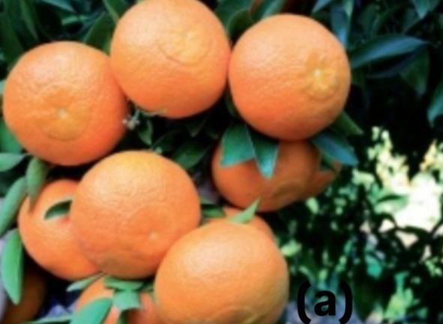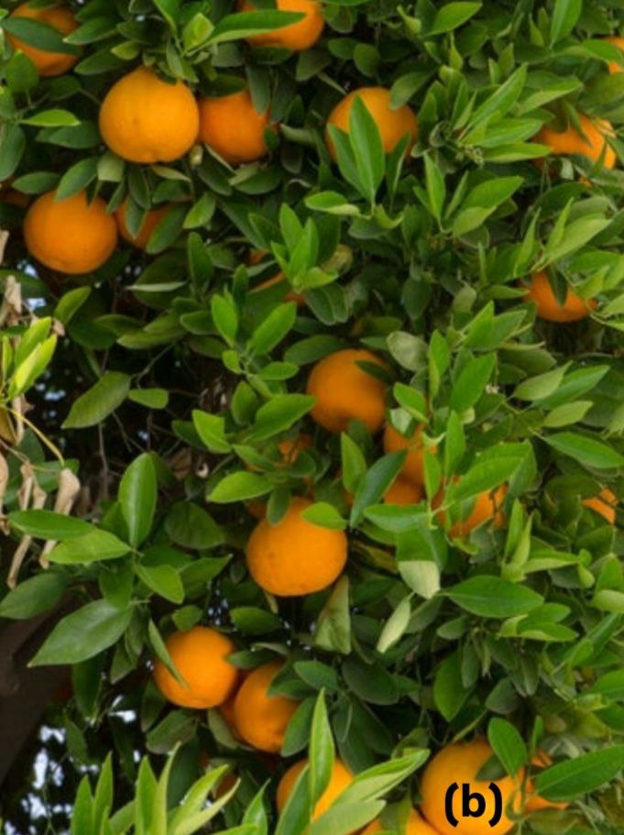
Figure I.1 : Citrus × tangor 'Ortanique' (a) fruits ; (b) feuilles ; (Jacquemond et al., 2013). (UCR, 2025).
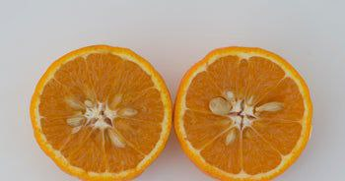
Figure I.2 : Coupe transversale de Citrus × tangor 'Ortanique' (Citrus sinensis × Citrus reticulata) (UCR, 2025).
I.1.2. Répartition géographique
Citrus × tangor 'Ortanique' est cultivé dans plusieurs régions du monde, notamment en Honduras, Australie, Chypre et Afrique du Sud. Il a été récemment introduit au Brésil, où il présente un potentiel agronomique prometteur (Figure I.3) (De Azevedo et al., 2017).

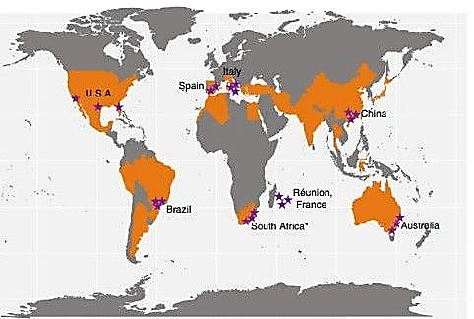
Figure I.3: Principaux pays producteurs d’agrumes au monde (Xu et al., 2018).
I.2. Citrus reticulata
Citrus reticulata est un arbre à feuillage persistant, doté de rameaux munis d’épines, pouvant atteindre une hauteur comprise entre 4 et 8 mètres. Ses feuilles sont de type lancéolé, de couleur vert foncé, avec des marges légèrement arrondies. Les fleurs blanches apparaissent isolément ou regroupées en petites inflorescences à l’aisselle des feuilles. Le fruit, de forme sphérique à ovoïde, présente une écorce lisse, fine et facilement détachable, dont la coloration varie du vert jaunâtre à l’orange-rouge selon les variétés (Blancke, 2016).
I.2.1. Nomenclature
L’espèce Citrus reticulata est connue en français sous le nom de mandarine (Böhning, 2019), « loose-skinned orange » ou « orange » en anglais (Lakshman, 2012) et enfin « yusfi » en arabe (León et Wiersema, 2016).

I.2.2. Classification botanique
D’après SINGH., (2023), la taxonomie botanique de Citrus reticulata est illustrée dans le tableau ci-dessous (Tableau I.1).
Tableau I.1: Taxonomie botanique de Citrus reticulata.
Famille | Rutaceae
Ordre | Sapindales
Classe | Magnoliopsida
Genre | Citrus
Espèce | Citrus reticulata

I.3. Citrus sinensis
Citrus sinensis est issue d’un ancien hybride entre la mandarine (Citrus reticulata) et des fruits similaires (Citrus maxima). Atteint généralement une hauteur d’environ 10 mètres. Il présente un feuillage persistant composé de feuilles ovales, alternes. La floraison, qui a lieu en mai, donne naissance à des fleurs blanches, et intensément parfumées. La culture de cet agrume est répandue dans les régions à climat chaud (Barceloux, 2012).
I.3.1. Nomenclature
L’espèce Citrus sinensis est également connue sous le nom de « Sweet orange » en anglais, et « orange douce », « orange », « orange sanguine », « orange navel », « orange de Valence », « orange du Mozambique » et « orange à peau serrée » en français (Manner et al., 2006, Ravindran, 2017) et enfin « bondguene » en arabe (Quattrocchi, 2017).
I.3.2. Classification botanique
Selon DONGRE et al., (2023), la classification botanique de Citrus sinensis est présentée dans le tableau suivant :

Tableau I.2: Classification botanique de Citrus sinensis.
Règne | Plantae
Division | Magnoliophyta
Classe | Magnoliopsida
Sous-classe | Rosidae
Ordre | Sapindales
Famille | Rutaceae
Genre | Citrus
Espèce | C. sinensis

I.2. Huiles essentielles
Selon la Pharmacopée européenne, une huile essentielle est un produit parfumé, généralement de composition complexe, fabriqué à partir d'une matière première végétale botaniquement définie, soit par distillation sèche, soit par entraînement à la vapeur d 'eau, soit par un processus mécanique sans induction de chaleur. Une huile essentielle est séparée de la phase aqueuse par un procédé physique qui ne modifie pas significativement sa composition (Bruneton, 2009).
Les huiles essentielles qui se trouvent dans les plantes jouent un rôle de protection contre les agressions extérieures. Étant donné que les plantes ne peuvent pas se déplacer, elles ont créé ce système afin de se prémunir contre les rayons du soleil, les prédateurs et les maladies. Ainsi, grâce à leur aptitude à attirer les insectes, les plantes peuvent se reproduire par pollinisation (Cathenin, 2015).

I.2.1. Localisation des huiles essentielles
Les huiles essentielles peuvent être trouvées dans tous les végétaux. Elles peuvent être contenu dans tous les organes (Guenther, 1948), telles que les fleurs (rose), les sommités fleuries (lavande), les feuilles (citronnelle), les écorces (cannelier), les racines (iris), les fruits (vanillier), les bulbes (ail), les rhizomes (gingembre) ou les graines (muscade). Pour certaines huiles essentielles telles que celles de la lavande ou de la sauge, la plante entière est employée (Boukhatem et al., 2019).
Les huiles essentielles peuvent être présentes en même temps dans des organes différents d'une même espèce et leur composition peut varier d'un organe à l'autre, et cette composition peut varier chez une même espèce selon les conditions climatiques et édaphiques, le plus souvent, en climat chaud, la teneur en huiles essentielles est plus élevée (Guenther, 1948).
I.2.2. Caractéristiques physico-chimiques
À température ambiante, les huiles essentielles se présentent sous forme liquide. Leur volatilité les oppose aux « huiles fixes ». Elle est liée à leur caractère odorant et elle leur donne la possibilité d'être obtenues par entraînement à la vapeur. A base température, ces huiles sont cristallines. Elles se solubilisent facilement dans les huiles grasses (le solvant le plus efficace) et se dissolvent également dans de l'alcool, des graisses, des éthanols et la majorité des solvants organiques. De plus, Ces huiles sont moins denses que l'eau (densité <1). Elles ont une forte rotation ainsi qu'un indice de réfraction élevé. Ces substances ne se dissocient pas dans l'eau, elles flottent à la surface d'un bain et peuvent causer des irritations ou des brûlures cutanées. De manière générale, Ces huiles sont résistantes, vulnérables à l'oxydation, mais ne se brisent pas. Elles se polymérisent fréquemment pour créer des produits résineux. Il est nécessaire de les conserver loin de la lumière et de l'humidité (Marinier, 2017).
I.2.3. Composition chimique
La composition chimique des huiles essentielles est le résultat du métabolisme secondaire des plantes (Bernard, 2008).

Elles sont des mélanges complexes qui peuvent contenir plus de 300 composés différents. Elles diffèrent considérablement tant sur le plan qualitatif que quantitatif. Cette variabilité est causée par plusieurs facteurs qui peuvent être classés en deux catégories : Les facteurs internes de la plante et leur interaction avec l'environnement (type de sol et climat) sont des facteurs essentiels. Les facteurs externes tels que la méthode d'extraction et l'environnement. Ces substances volatiles font partie de différentes catégories chimiques : alcools, éthers ou oxydes, aldéhydes, cétones, esters, amines, amides, phénols, hétérocycles, terpènes, et composés aromatiques dérivés du phénylpropane (Figure I.4) (Masayoshi, 2011).

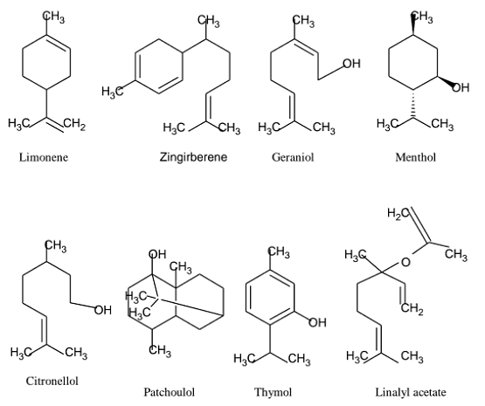
Figure I.4 : Structures de quelques composés chimiques importants des huiles essentielles (Srivastav et al.,2024).
I.2.3.1. Terpènes ou terpénoïdes
Les terpènes sont des composants hydrocycliques très fréquents dans les huiles essentielles et sont les principaux éléments constitutifs d'un grand nombre d'entre elles (Fabrice, 2009).
Les terpènes sont des hydrocarbures dans leur forme stricte, mais de nombreux dérivés (alcools, aldéhydes, cétones, acides) ayant une structure similaire sont considérés comme des composés terpéniques. Cette famille inclue les monoterpènes et les sesquiterpènes, dans les huiles essentielles (Figure I.5) (Paul et al., 2014).
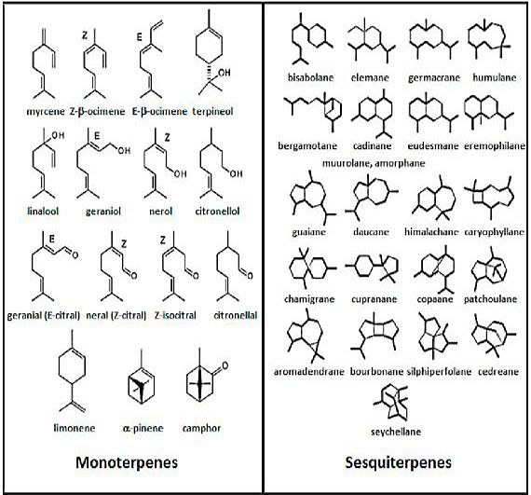
Figure I.5 : Structure chimique des monoterpènes et des sesquiterpènes (Masayoshi, 2011).
a. Monoterpènes
Les monoterpènes peuvent avoir une structure acyclique, monocyclique ou bicyclique. Ils ont la capacité de constituer 90 % de l'huile essentielle. Ils sont les principaux éléments constitutifs des huiles essentielles, et étant donné qu'ils sont dans la première étape du processus de biosynthèse, ils sont présents dans de nombreuses plantes (Miliped, 2009).
b. Sesquiterpènes
Les sesquiterpènes, composés de trois unités d'isoprènes, se forment dans le cytosol grâce au diphosphate farnésyl. Il s'agit de composants largement répandus dans les huiles essentielles des plantes (Clouded, 2010).
I.2.3.2. Composés aromatiques dérivés du phénylpropane
Les éléments aromatiques dérivés du phenylpropane présentent une fréquence nettement inférieure aux précédentes. On parle souvent d'allyle et de propénylphenols, parfois aussi d'aldéhydes. Certaines huiles essentielles, comme celle du girofle (eugenol), présentent des caractéristiques spécifiques. Des composés plus rares comme le safrole peuvent également se retrouver dans les huiles essentielles (Clouded, 2010).

I.2.4. Méthodes d’extraction des huiles essentielles
Parmi les différentes méthodes d’extraction des huiles essentielles, nous distinguons :
I.2.4.1. Entraînement à la vapeur d’eau
Extraction par induction à la vapeur d'eau. Il s'agit d'une des techniques officielles pour extraire les huiles essentielles. Dans ce procédé d'extraction, le matériel végétal est exposé à un courant de vapeur sans macération initiale. On condense les vapeurs contenant des composés volatils, puis on les décante dans l'essencier pour ensuite les séparer en une phase aqueuse (HA) et une phase organique (HE). L'écart entre l'eau et la matière végétale, puis entre l'eau et les molécules aromatiques, prévient des processus d'hydrolyse ou de dégradation susceptibles de compromettre la qualité de l'huile. Fréquemment, une demi-heure est suffisante pour collecter 95 % des molécules volatiles (Figure I.6) (Boukhatem et al., 2019).

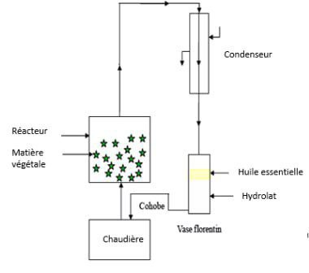
Figure I.6 : Principe schématisé de l’extraction par entraiment à la vapeur (Boukhatem et al., 2019)
I.2.4.2. Hydrodistillation
La technique d'hydrodistillation est la méthode d'extraction d'huile la plus ancienne et la plus simple. L'hydrodistillation implique d'immerger le matériel végétal brut dans de l'eau et de le faire bouillonner. Les vapeurs produites sont liquéfiées dans un condenseur afin de séparer les huiles essentielles de l’eau (Figure I.7) (Arora et al., 2023).
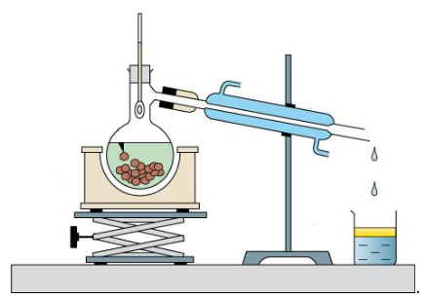
Figure I.7 : Appareil schématique subventionné pour l'hydrodistillation (Hesham et al., 2016).
I.2.4.3. Expression à froid
La méthode de pressage à froid implique que l'huile est comprimée par un expulseur à une température et une pression basses. On considère qu'elle est l'une des méthodes les plus efficaces pour extraire les huiles essentielles. Ce processus assure que l'huile produite est à 100 % pure et préserve toutes les caractéristiques de la plante. On appelle aussi cette méthode la méthode scratch. On utilise principalement cette technique pour extraire les huiles essentielles provenant de plantes, de fleurs, de graines, de citron et de Citrus (Figure I.8) (Hesham et al., 2016).

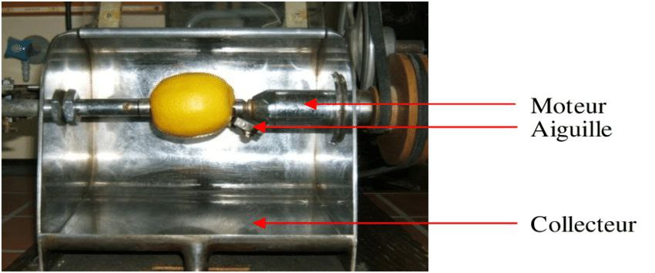
Figure I.8 : Dispositif de l’expression à froid (Chenni et al., 2017).

I.2.5. Domaines d’utilisation des huiles essentielles
L'utilisation des huiles essentielles est extrêmement diversifiée et on les retrouve presque dans toutes les sphères de notre vie, que ce soit en naturopathie ou en homéopathie, dans le secteur cosmétique et des parfums, ou encore dans la cuisine aromatique. L'éventail d'applications des huiles essentielles est diversifié et varié.
I.2.5.1. Cosmétologie
Les huiles essentielles sont utilisées fréquemment en raison de leur origine naturelle, de leur potentiel thérapeutique et de leur parfum agréable. Les produits cosmétiques intègrent souvent ces ingrédients pour leurs propriétés parfumées ainsi que pour leurs bienfaits sur la peau. Parmi les applications courantes des huiles essentielles dans les cosmétiques, on retrouve les parfums, les soins de la peau, les produits pour le bain et le corps, les soins des lèvres, les déodorants naturels, les préservatifs naturels et les soins capillaires (Tangke Arung et al., 2024).
Ces huiles, incorporées aussi dans les shampoings, revitalisants et masques capillaires, stimulent non seulement le courant sanguin vers la chevelure, mais contribuent aussi à fortifier les mèches, à empêcher la perte de cheveux et à rehausser la brillance naturelle des cheveux (Angela, 2004).
I.2.5.2. En industries alimentaires
Les huiles essentielles s'avèrent être des agents naturels précieux dans l'industrie alimentaire. Les principales applications sont :
- Agents aromatisants naturels : Grâce à leurs arômes puissants, les huiles essentielles sont couramment utilisées pour rehausser la saveur des aliments.
- Propriétés antimicrobiennes et antioxydantes : Riche en composés bioactifs, elles possèdent des effets antimicrobiens et antioxydants qui permettent de limiter le développement des micro-organismes et de ralentir l’oxydation des aliments.
- Conservateurs naturels : En raison de leur action contre les bactéries et l’oxydation, elles sont utilisées comme conservateurs naturels pour prolonger la durée de conservation des produits alimentaires et réduire leur détérioration.
- Aliments fonctionnels : Elles peuvent être incorporées dans des aliments fonctionnels ou des compléments nutritionnels.
- Alternatives naturelles aux additifs alimentaires : Elles remplacent avantageusement les additifs synthétiques en améliorant la saveur et la stabilité des aliments de manière plus saine. Très appréciées en cuisine (Srivastay et Karunanithi, 2024).
I.2.5.3. En médecine
Les huiles essentielles sont couramment employées en tant qu'agents antibactériens, anti-inflammatoires, antiviraux et antifongiques, grâce à leurs propriétés pharmacologiques significatives. En outre, les huiles essentielles sont fréquemment employées par les psychiatres en raison de leur effet antipsychotique (Neves Cruz et Altalhi, 2023).
I.2.5.4. En agriculture
Les huiles essentielles font office de substitut aux pesticides et herbicides chimiques. On utilise aussi les huiles essentielles pour stimuler l'appétit chez les animaux de ferme, conduisant à une prise de poids rapide et à une digestion améliorée (Buchbauer et Baser, 2009).
I.3. Activités biologiques des huiles essentielles
Les huiles essentielles possèdent une large gamme d’activités biologiques, parmi lesquelles on retrouve principalement : l’activité antimicrobienne, l’activité antivirale, l’activité anticancéreuse, l’activité anti-inflammatoire et l’activité antioxydante.
Les huiles essentielles sont constituées de nombreuses molécules bioactives qui contribuent à leurs effets thérapeutiques. Leurs propriétés biologiques résultent des effets synergiques de leurs composants actifs, ce qui les rend particulièrement efficaces dans diverses applications pratiques (El Youssfi et al., 2024).
I.3.1. Activité antimicrobienne
L'émergence de bactéries multirésistantes aux antibiotiques représente un défi pour le traitement des infections, d'où la nécessité croissante de découvrir de nouvelles substances aux propriétés antimicrobiennes. Il est évident que les extraits végétaux peuvent être utilisées pour combattre ces micro-organismes. Les industries alimentaires, pharmaceutiques et cosmétiques ont ainsi montré un grand intérêt pour les propriétés antimicrobiennes des huiles essentielles (Murbach Teles Andrade et al., 2014). L'activité antimicrobienne des huiles essentielles est importante en raison du potentiel de ces dernières à inhiber les organismes pathogènes (Bakkali et al., 2008).

Les propriétés antimicrobiennes des huiles essentielles sont principalement influencées par leurs composants chimiques et leurs concentrations. Ces substances chimiques sont produites par une série de réactions moléculaires. Chaque composé peut avoir un mécanisme d'action distinct contre les micro-organismes. En général, le mécanisme antibactérien est basé sur une série de réactions biochimiques au sein de la cellule bactérienne, qui dépendent du type de composants chimiques présents dans l’huile essentielle. L’activité antibactérienne des huiles essentielles peut aussi varier en fonction desstructures des bactéries, comme les bactéries Gram positif et Gram négatif, qui se distinguent par la composition de leur membrane cellulaire (Kumara Swamy et al., 2016).
Les huiles essentielles renferment une grande variété de métabolites secondaires susceptibles d'inhiber ou de ralentir la croissance des micro-organismes. Les composants actifs de ces huiles ont des effets antibactériens spécifiques, agissant principalement au niveau de la membrane et du cytoplasme, et dans certains cas, modifiant totalement la morphologie cellulaire (Bouyahya et al., 2017).
Les huiles essentielles peuvent également exister sous forme de vapeur, présentant une activité biologique élevée, et démontrant ainsi une action antimicrobienne efficace sans nécessiter de contact direct (Puškárová et al.,2017).
I.3.2. Activité antioxydante
Un antioxydant est une molécule qui empêche l’oxydation d’autres molécules. L’oxydation est une réaction chimique qui peut produire des radicaux libres, entraînant des réactions en chaîne pouvant affaiblir les cellules. Dans le domaine biologique, les antioxydants sont définis comme des substances qui, lorsqu’elles sont présentes à des concentrations inférieures à celles du substrat oxydant, sont capables d’intercepter ou d’empêcher les processus d’oxydation. Ces antioxydants synthétiques sont connus pour avoir des effets cancérigènes et toxiques sur l’alimentation et la vie humaine. Les antioxydants synthétiques peuvent provoquer des maladies. Il existe un besoin urgent d’antioxydants efficaces et plus sûrs, issus de sources et d’alternatives naturelles, pour prévenir la détérioration des aliments et la santé humaine, tels que certains extraits (huiles essentielles) provenant de sources naturelles (Rassem et al., 2018).

Les huiles essentielles possèdent des activités antioxydantes. Certaines d’entre elles sont plus efficaces que certains antioxydants synthétiques. Les antioxydants peuvent être classés de plusieurs manières. Selon leur activité, ils peuvent être classés en antioxydants enzymatiques et non enzymatiques. Les antioxydants enzymatiques agissent pour décomposer et éliminer les radicaux libres. Les enzymes antioxydantes convertissent les produits d’oxydation nocifs en peroxyde d’hydrogène (H₂O₂), puis en eau, dans un processus en plusieurs étapes en présence de cofacteurs. Les antioxydants non enzymatiques agissent en interrompant les réactions en chaîne des radicaux libres, comme la vitamine C et les polyphénols végétaux (Nimse et Pal, 2015).
Les propriétés antioxydantes des huiles essentielles sont identifiées à l’aide des méthodes de blanchiment : DPPH (2,2-diphényl-2-picrylhydrazyl), ABTS (2,2'-Azinobis (3 ethylbenzothia-zoline-6-sulfonic acid), FRAP (pouvoir de réduction du fer), CUPRAC (Cupric Reducing Antioxidant Capacity) et au bêta-carotène (Olszowy et Dawidowicz, 2016).
I.3. 3. Activité anti-inflammatoire
L'inflammation est un processus dégénératif sérieux en raison de l'accumulation de produits cataboliques de faible poids moléculaire, ce qui augmente la pression osmotique des tissus et attire des fluides supplémentaires, avec ou sans une élévation de température suffisamment significative des tissus. Elle peut survenir dans différents types de tissus. Il existe deux principaux types d'inflammation : l'inflammation aiguë et l'inflammation chronique. L'inflammation soutient la réponse immunitaire, mais lorsqu'elle devient chronique, elle peut endommager les tissus sains environnants (Kaneria et Rakholiya, 2024).
La réponse inflammatoire est un processus physiologique de défense du corps contre une agression, entraînant une altération tissulaire. Sa fonction principale est d'éliminer ou d'isoler l'agent agresseur du reste de l'organisme et de permettre, dans les plus brefs délais, la réparation des tissus (Battteux et Weill, 2003).
Le traitement de l'inflammation repose actuellement sur l'utilisation de médicaments anti-inflammatoires stéroïdiens (glucocorticoïdes) et non stéroïdiens, comme l'aspirine. Bien que ces molécules soient efficaces, elles présentent souvent des effets indésirables qui compliquent leur utilisation à long terme. Dans les pays en développement, les plantes dotées d'une activité anti-inflammatoire pourraient représenter une alternative dans le traitement de l'inflammation, grâce à leur meilleure accessibilité et à leur toxicité généralement plus faible par rapport aux anti-inflammatoires classiques (Ndiaye et al., 2006).
Les composants bioactifs des huiles essentielles extraites de nombreuses plantes médicinales sont reconnus pour offrir une protection contre l'inflammation prolongée et améliorer la santé humaine (Kar et al., 2018).
Selon YANG et al., (2023) les huiles essentielles contiennent plusieurs composés bioactifs contre l'inflammations, tels que les monoterpènes, les sesquiterpènes et les phénylpropanoïdes. Parmi ces composés, on trouve les alcanes, les alcools, les aldéhydes, les cétones, les esters et les acides. Ces groupes fonctionnels présentent différentes propriétés anti-inflammatoires. Ainsi, il a été découvert que l'α-terpinéol participe à la régulation des réponses inflammatoires.

CHAPITRE II : MATERIEL ET METHODES

Ce chapitre présente le dispositif expérimental ainsi que les méthodologies adoptées dans le cadre de notre étude, qui s’est déroulée sur une période de trois mois, de février à mai 2025. L’objectif de cette étude était d’évaluer l’activité antimicrobienne, antioxydante et anti-inflammatoire de l’huile essentielle extraite des pelures de Citrus × tangor 'Ortanique' (Citrus sinensis × C. reticulata). L’étude a été structurée autour de plusieurs étapes :
- Extraction de l’huile essentielle des écorces de Citrus × tangor 'Ortanique' au laboratoire de physiologie végétale de l’Université Djilali Bounaama.
- Analyse par chromatographie en phase gazeuse couplée à la spectrométrie de masse (CG-SM) effectuée au laboratoire de recherche ‘valorisation des substances naturelles’ de l’Université Djilali Bounaama.
- Évaluation de l’activité antimicrobienne réalisée au laboratoire d’analyses médicales du Dr Zibouche.
- Évaluation des activités antioxydante et anti-inflammatoire réalisée au laboratoire de d’analyses du département des sciences et de la technologie de l’Université Djilali Bounaama.
I.1. Matériel
II.1.1. Matériel non biologique
Le matériel et les produits utilisés dans notre étude sont présentés dans le tableau 1 dans l’annexe 01.
II.1.2. Matériel végétal
Les fruits, de Citrus × tangor 'Ortanique' (Citrus sinensis × C. reticulata) ont été cueillis manuellement en janvier 2025 dans une ferme de l’ITAFV (Institut des Techniques d'Arboriculture Fruitière et de la Vigne) située à Boufarik, Wilaya de Blida. Les fruits étaient suffisamment mûrs et ne montraient aucun indice d'infection ou de détérioration (Figure II.1).
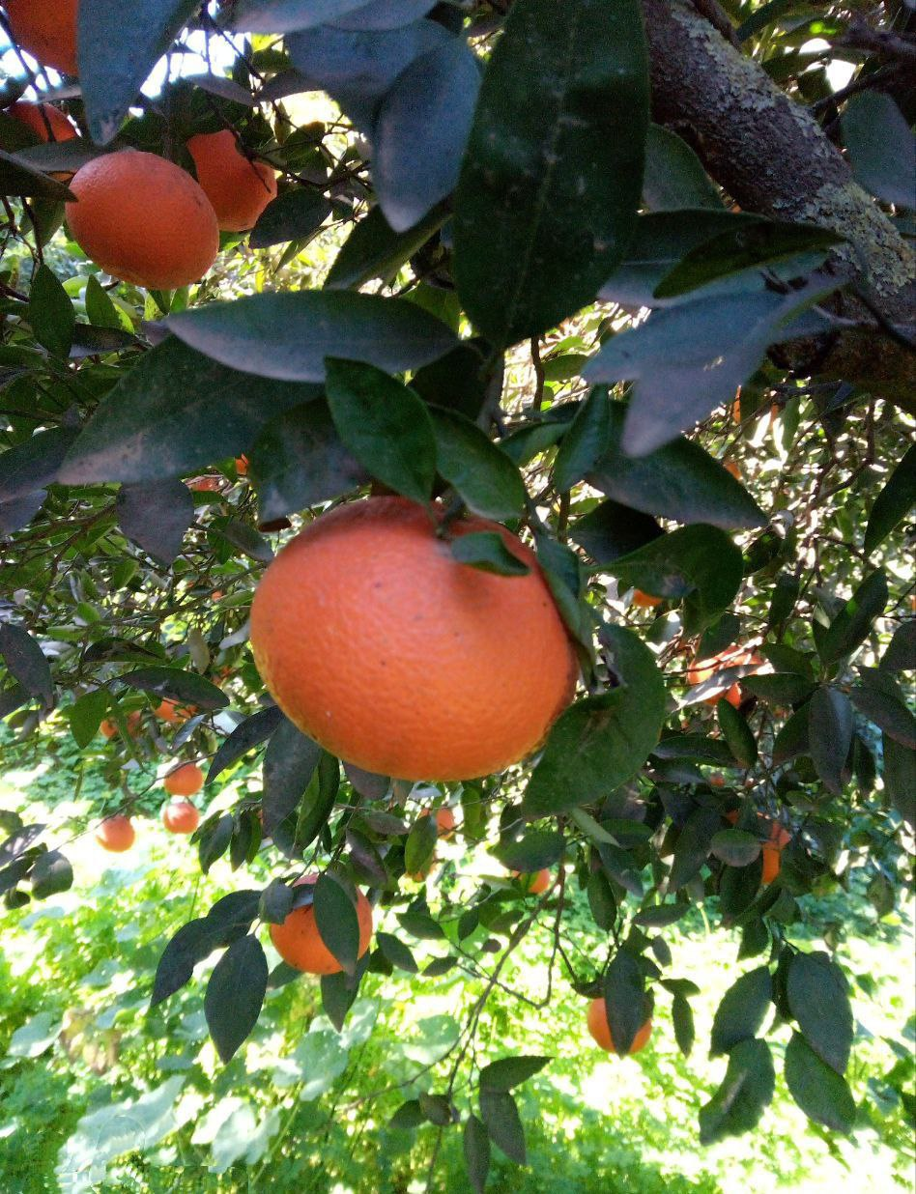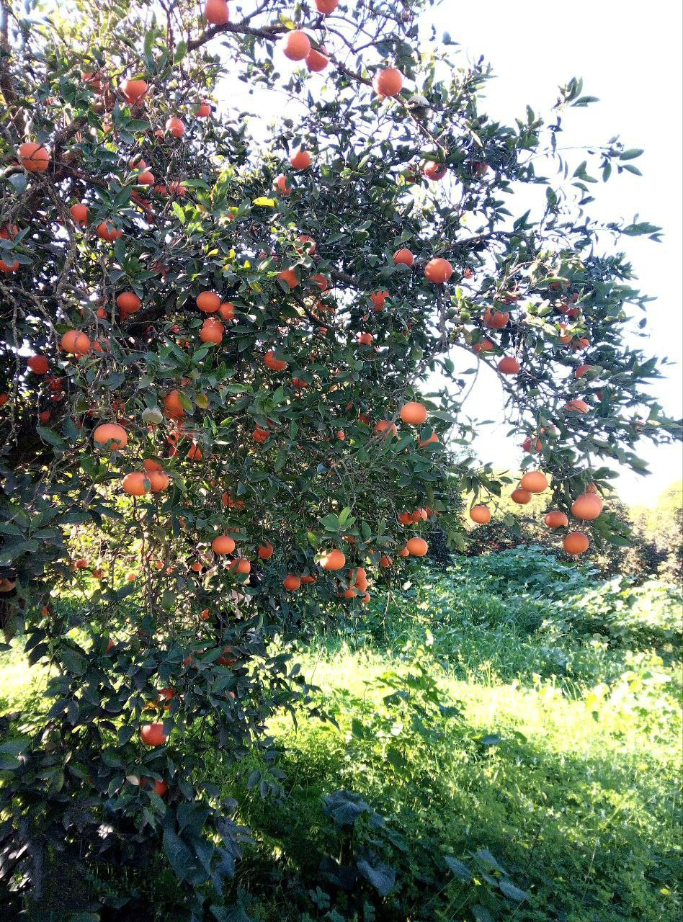
Figure II.1 : Citrus × tangor 'Ortanique' (Citrus sinensis × C. reticulata) (Originale, 2025)
II.1.2.1. Localisation de la zone de récolte
Boufarik est une commune de la Wilaya de Blida se trouvant au nord de son chef-lieu, au cœur de la Mitidja, sur la ligne de partage des bassins de l’oued El-Harrach à l’est, ainsi que de la Chiffa et du Mazafran à l’ouest. Elle est située à 35 km au sud-ouest d’Alger et à 13 km au nord-est de Blida (Figure II.2) (ONS2008).
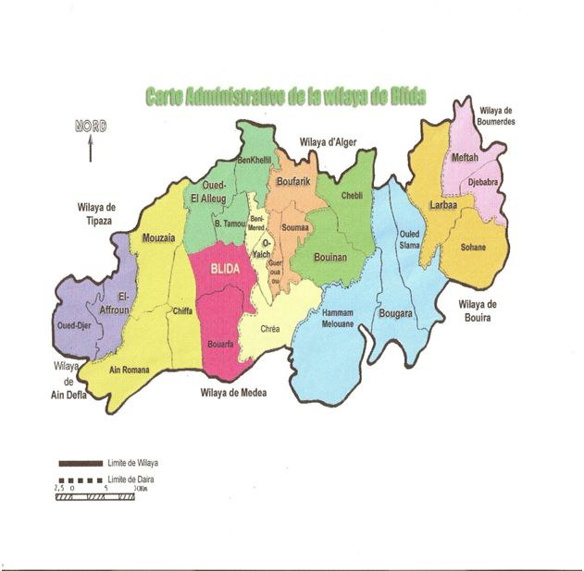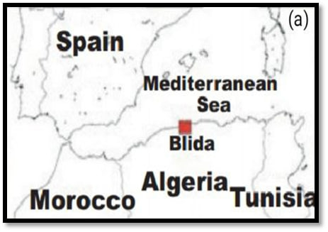
Figure II.2: Carte géographique de la zone de récolte, Blida en Algérie (Kherroubi et al., 2019 ; MICLAT, 2025)

II.1.3. Matériel microbien
Pour évaluer l'activité antimicrobienne de l'huile essentielle de Citrus × tangor 'Ortanique' (Citrus sinensis × Citrus reticulata), des souches de référence ATCC ont été récupérées auprès du laboratoire de microbiologie du Centre de Recherche et de Développement de SAIDAL à Alger, du complexe Antibiotical SAIDAL à Médéa et de l'Institut Pasteur (Tableau II.1).
Tableau II.1 : Souches bactériennes utilisées pour l’évaluation de l’activité antimicrobienne
 | Souches bactériennes ATCC
 | Souche | Code
Gram négatif | Pseudomonas aeruginosa | 1313
Gram négatif | Escherichia coli | 25922
Gram négatif | Klebsiella pneumoniae | 4352
Gram positif | Bacillus subtilis | 9372
Gram positif | Enterococcus feacalis | 2035
Gram positif | Staphylococcus aureus | 25923

ATCC: American Type Culture Collection

II.2. Méthodes
Le schéma suivant présente un résumé des diverses phases de notre étude (Figure II.3).
Epluchage de la matière végétale étudiée

Extraction de l'huile essentielle des pelures par distillation à la vapeur

Huile essentielle

Activité
antioxydante

Activité
antimicrobienne
Activitè
anti-inflammtoire
Analyse de l’huile
essentielle

Figure II.3 : Diagramme illustrant les diverses étapes de l’expérimentation

II.2.1. Extraction de l’huile essentielle
Les fruits fraîchement cueillis ont été soigneusement lavés, essuyés, puis pelés manuellement afin d’obtenir les écorces. L'extraction a été réalisée par distillation à la vapeur à l'aide d'un alambic semi-industriel (dispositif dédié à l'extraction des huiles essentielles), pendant une durée de 4 heures, conformément à la méthode suivante :
- Le couvercle est retiré, 4 kg d'écorces d'orange ont été ajoutés, puis la machine a été remplie d'environ 3 litres d'eau, les écorces n’étaient pas en contact direct avec l'eau, car un grillage les séparait de l'eau bouillante.
- La vapeur d'eau extrait l’essence contenue dans les écorces et forme un mélange gazeux homogène. Ce dernier, sous pression contrôlée, traverse un serpentin où il se condense.
- Le liquide ainsi obtenu est recueilli dans un vase florentin, où l'huile essentielle, ayant une densité inférieure à celle de l'eau (<1), flotte à la surface de l'hydrolat (Figure II.4).

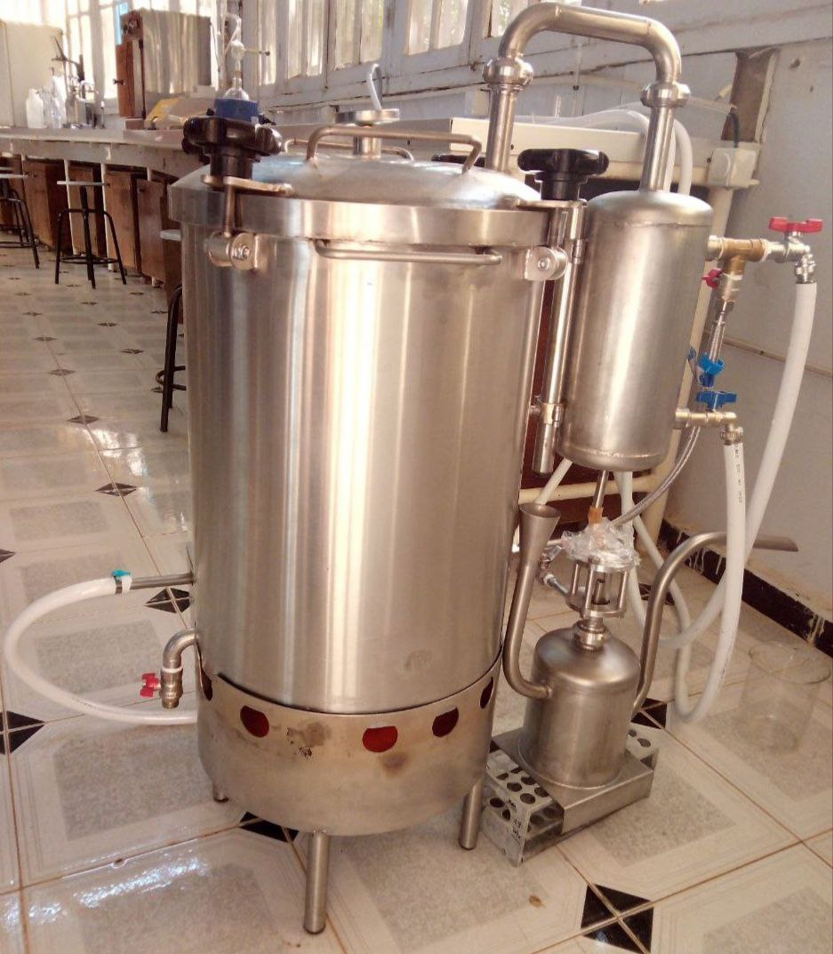

Figure II.4 : Alambic semi-industriel (Originale, 2025).

La conservation de l’huile essentielle a été faite dans un récipient hermétiquement fermé opaque pour la protéger de la lumière. Selon BARDEAU (2009), il est particulièrement important d’éviter les grandes variations de température pendant le stockage. De ce fait, l’huile a été stockée à température de + 4° C, en fermant le flacon hermétique en évitant tout contact de l’huile avec le couvercle du flacon
II.2.2. Rendement en huile essentielle
Selon la Pharmacopée Européenne, le rendement en huile essentielle est défini comme le rapport entre la masse d'huile essentielle extraite et la masse de la matière végétale employée.
Le rendement, exprimé en pourcentage, est calculé par la formule suivante :

R_{HE} = (M_{HE} / M_{MV}) ×100
Avec :
R_{HE} : Rendement en huile essentielle (%),
M_{HE} : Masse de l'huile essentielle (g),
M_{MV} : Masse de la matière végétale (g).
II.2.3. Teneur en eau
La détermination de la teneur en eau a été effectuée par le séchage d'un échantillon de 7 g de l'écorce à l’étuve portée à une température de 60 °C, puis l’échantillon a été pesé jusqu'à ce qu'un poids constant soit atteint. L’opération a été répétée trois fois (Ghanmi et al., 2011).
La teneur en eau est déterminée par la relation suivante :
𝐌_{𝐟}−𝐌_{𝐬}
𝐓𝐄% = ×100
𝐌_{𝐟}
Avec :
TE% : Teneur en eau en pourcentage.
M_{f} : Masse des pelures utilisées à l’état frais (g).
Ms : Masse des pelures à l’état sec (g).

II.2.4. Analyse de l’huile essentielle
II.2.4.1. Détermination des caractéristiques organoleptiques
Les caractéristiques organoleptiques : aspect, odeur, couleur, de l’huile essentielle de Citrus × tangor 'Ortanique' (Citrus sinensis× Citrus reticulata) ont été notées.

II.2.4.2. Densité relative
Selon ISO 279, (1998), La densité relative à 20°C représente le rapport entre la masse d'un certain volume d’huile essentielle à 20°C, et la masse d'un volume égal d'eau distillée à 20°C.
Sa valeur permet d'avoir une idée sur la composition chimique de l’huile essentielle (Boudjit et al., 2022).
La densité relative, d ₂₀ est donnée par la formule suivante :
𝑚₂ − 𝑚₀
d₂₀=
m₁ − m₀
Avec :
m₀ : masse en grammes du pycnomètre vide.
m₁ : masse en grammes du pycnomètre rempli d’eau.
m₂ : masse en grammes du pycnomètre rempli en huile essentielle.
II.2.4.3. Indice de réfraction
L'indice de réfraction est le rapport entre le sinus de l'angle d'incidence et le sinus de l'angle de réfraction d’un rayon lumineux de longueur d'onde déterminée, passant de l’air à l’huile essentielle maintenue à une température constante. L’indice de réfraction renseigne sur la qualité de l’huile essentielle (Alili et al., 2022).
L’indice de réfraction de l’huile essentielle a été déterminé à l'aide d'un réfractomètre CONVEX (Janko et al., 2004)

II.2.4.4. Potentiel d’Hydrogène (pH)
Le pH de l'huile essentielle de Citrus × tangor 'Ortanique' (Citrus sinensis× Citrus reticulata) a été mesuré par deux méthodes :
- Papier pH :
Quelques gouttes d'huile essentielle ont été déposées sur un morceau de papier pH. Le changement de couleur est comparé à une échelle de couleurs qui permet de déterminer le pH.
- pH-mètre :
L'échantillon est placé dans un plat propre, puis l'électrode du pH-mètre est immergée dans l’huile essentielle. Après agitation légère, le chiffre affiché sur l'écran, une fois stabilisé, correspond à la valeur du pH.
II.2.4.5. Chromatographique de l’huile essentielle
La composition chimique de l’huile essentielle dérivée de Citrus × tangor 'Ortanique' (Citrus sinensis× Citrus reticulata) a été analysée en utilisant la chromatographie en phase gazeuse associée à la spectrométrie de masse (CG-SM). L'association de la chromatographie en phase gazeuse avec la spectrométrie de masse est une méthode d'analyse présentant de nombreux avantages : Le chromatogramme en phase gazeuse offre la possibilité de séparer les éléments d'un mélange.
L'utilisation d'un spectromètre de masse associé permet d'obtenir le spectre de masse de chaque composant et dans de nombreux cas, de les identifier (Aissaoui et al., 2018).
Les conditions analytiques utilisées sont les suivantes :
- L'hélium, en tant que gaz vecteur (phase mobile), est réglé à un débit de 1,3 ml/min.
- La programmation de la température est définie comme suit : la température de l'injecteur est fixée à 250 °C, avec une injection en mode split. Le four est initialement maintenu à une température isotherme de 38 °C pendant 5 minutes, suivie d'une montée en température au rythme de 6 °C/min jusqu'à atteindre 250 °C, où il est maintenu en isothermie pendant 50 minutes. La température de l'interface est de 280 °C, tandis que celle de la source est fixée à 230 °C (Lacha-Benamrouche et al., 2017).
- La fragmentation moléculaire s'est faite par impact électronique avec une énergie de 70Ev (Amana et Boughérara, 2017).
L’identification des constituants a été faite sur la base de la comparaison des indices de rétention avec ceux des composés standard de la banque de données informatisée (NIST 98).
II.2.5. Activités biologiques
II.2.5.1. Activité antimicrobienne
L’évaluation de l’activité antibactérienne d’huile essentielle de Citrus × tangor 'Ortanique' (Citrus sinensis × Citrus reticulata) a été réalisée par la méthode de diffusion sur gélose (aromatogramme) en comparant le pouvoir de l’huile à celui des antibiotiques par la méthode d’antibiogramme.
II.2.5.1.1. Préparation des souches
Les souches ont été ensemencées par stries sur gélose nutritive pré-coulée dans des boîtes de Pétri, puis incubées à 37°C pendant 18 à 24 heures.
Pour la préparation de l’inoculum, 2 à 3 colonies bien isolées et morphologiquement identiques sont prélevées à l’aide d’une pipette Pasteur, puis placées dans 5 ml d’eau physiologique. La suspension bactérienne est ensuite homogénéisée à l’aide d’un vortex. L’ajustement de l’inoculum est réalisé à l’aide d’un spectrophotomètre, jusqu’à atteindre une turbidité correspondant à l’étalon 0,5 de McFarland (10⁸ UFC/ml), par lecture de la densité optique à une longueur d’onde de 625 nm (Chebaibi et al., 2015).
II.2.5.1.2. Antibiogramme
Le milieu Mueller-Hinton est utilisé pour l'antibiogramme. L'ensemencement est effectué à l'aide d'un écouvillon stérile trempé dans la culture bactérienne, essoré sur la paroi du tube, puis étalé sur toute la surface de la gélose en stries très serrées en tournant la boite de 60° à chaque fois.
Les disques d'antibiotiques sont déposés à l'aide d'une paire de pinces stériles en appuyant doucement sur chaque disque pour s'assurer de son application et garantir un contact uniforme avec le milieu. Après incubation à 37°C pendant 18 à 24 heures, les diamètres des zones d'inhibition sont mesurés à l'aide d'une règle graduée en millimètres depuis l'extérieur de la boîte fermée.
Les résultats obtenus sont ensuite interprétés en fonction des diamètres critiques recommandés pour chaque antibiotique (Khribch et al., 2017).

Tableau II.2 : Antibiotiques testés utilisés dans l’antibiogramme et leurs diamètres critiques (CASFM, 2011)
Souche | Antibiotique | Signes | Charge de  disque (μg) | Diamètre critique (mm)
 |  |  |  | R  (≤) | I | S  (≥)
Pseudomonas aeruginosa | Imipenem | IMP | 10 | 17 | 17-23 | 24
Pseudomonas aeruginosa | Kanamycin | K | 30 | 15 | 15-16 | 17
Pseudomonas aeruginosa | Ticarcillin | TIC | 75 | 22 | 22-23 | 24
Pseudomonas aeruginosa | Piperacillin | PIR | 100 | 14 | 15-20 | 21
Pseudomonas aeruginosa | Cefoxitin | FOX | 30 | 15 | 15-21 | 22
Pseudomonas aeruginosa | Penicillin | P | 10 | 18 | 18-28 | 29
Escherichia coli | Ticarcillin | TIC | 75 | 22 | 22-23 | 24
Escherichia coli | Cefoxitin | FOX | 30 | 15 | 15-21 | 22
Escherichia coli | Tetracycline | TET | 30 | 13 | 14-18 | 19
Escherichia coli | Fosfomycin | FF | 200 | 17 | 18-22 | 23
Escherichia coli | Fosfomycin | FF | 50 | 14 | - | 14
Escherichia coli | Pénicilline | P | 10 | 18 | 18-28 | 29
Escherichia coli | Cefotaxime | CTX | 30 | 23 | 23-25 | 26
Klebsiella Pneumoniae | Piperacilline | PIR | 100 | 16 | 17-22 | 23
Klebsiella Pneumoniae | Ticarcilline+ Ac clavulanique | TCC | 85 | 15 | 16-22 | 21
Klebsiella Pneumoniae | Oxacilline | OXA | 5 | 16 | 17-22 | 23
Klebsiella Pneumoniae | ²²Piperacillin-tazobactam | PT | 15 | 16 | 17-21 | 22
Klebsiella Pneumoniae | Cefoxitine | FOX | 30 | 19 | 19-22 | 22
Klebsiella Pneumoniae | Cefotaxime | CTX | 30 | 22 | 22-27 | 27
Klebsiella Pneumoniae | Penicilline G | P | 10 | 18 | 18-28 | 29
Bacillus subtilis | Pefloxacine | PEF | 5 | 14 | 15-18 | 19
Bacillus subtilis | Doxycycline | DOX | 30 | 14 | 15-18 | 19
Bacillus subtilis | Piperacillin-tazobactam | PT | 15 | 22 | 23-25 | 26
Bacillus subtilis | Ticarcilline+ Ac clavulanique | TCC | 85 | 21 | - | 23
Entérococcus faecalis | Netilmicine | NET | 30 | 18 | 19-20 | 21
Entérococcus faecalis | Ticraciline | TIC | 75 | 22 | 22-23 | 24
Entérococcus faecalis | Cefotaxime | CTX | 30 | 17 | - | 17
Entérococcus faecalis | Imipenem | IMP | 10 | 17 | 17-23 | 24
Entérococcus faecalis | Gentamicine | CMN | 2 | 14 | 15-17 | 18
Entérococcus faecalis | Kanamycine | K | 30 | 16 | - | 18
Entérococcus faecalis | Fosfomycin | FF | 50 | 14 |  | 14
Entérococcus faecalis | Cefoxitine | FOX | 30 | 25 | - | 27
Staphylococcus aureus | Ticracilline+clavulanic acid | TCC | 85 | 15 | 16-19 | 20
Staphylococcus aureus | Cefuroxime | CTX | 30 | 14 | 15-17 | 18
Staphylococcus aureus | Fosfomycine | FF | 200 | 15 | - | 16
Staphylococcus aureus | Kanamycine | K | 30 | 15 | 15-21 | 17
Staphylococcus aureus | Tetracycline | TET | 30 | 14 | 14-18 | 19
Staphylococcus aureus | Cefoxitine | FOX | 30 | 15 | 15-21 | 22

II.2.5.1.3. Aromatogramme
L'activité antibactérienne est évaluée par la méthode de l'aromatogramme, qui permet de déterminer la sensibilité des différentes espèces bactériennes vis-à-vis de l'huile essentielle de Citrus × tangor 'Ortanique'. Ce test est réalisé en déposant un disque stérile de 6 mm de diamètre, imprégné d’une quantité d’huile essentielle, sur un milieu gélosé préalablement ensemencé avec une culture microbienne (Boutabia et al., 2016).
a. Mode opératoire
Le milieu Mueller-Hinton a été répartie dans des boîtes de Pétri. L'écouvillon a été introduit dans la suspension microbienne et les boîtes ont été ensemencées par stries très serrées en tournant la boite de 60° à chaque fois. À l'aide d'une pince stérile, des disques absorbants stériles de 6 mm imprégnés de 10 μl d'huile essentielle ont été déposés sur les géloses inoculées, à raison de trois disques par boîte.
Après incubation à 37°C pendant 24 heures, la lecture des résultats est effectuée en mesurant les diamètres des zones d'inhibition en millimètres (Benouaklil et al., 2020).
- Détermination de la sensibilité
La sensibilité à l’huile essentielle est évaluée en fonction du diamètre des zones d'inhibition de la manière suivante :
- Non sensible (-) : pour un diamètre inférieur à 6 mm.
- Sensible (+) : pour un diamètre compris entre 9 et 14 mm.
- Très sensible (++) : pour un diamètre variant de 15 à 19 mm.
- Extrêmement sensible (+++) : pour un diamètre supérieur à 20 mm (Ouelhadj et al., 2019) (Figure II.5).

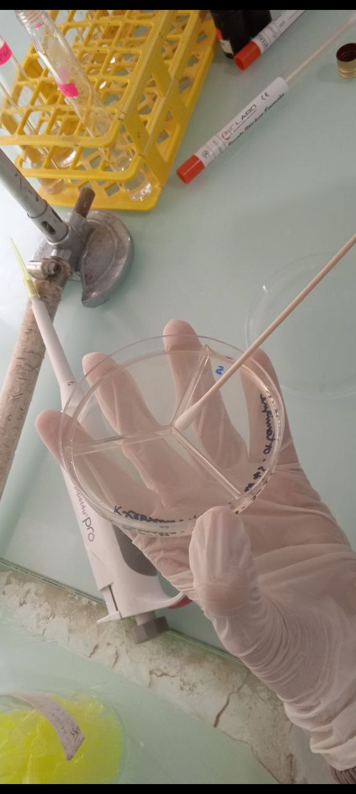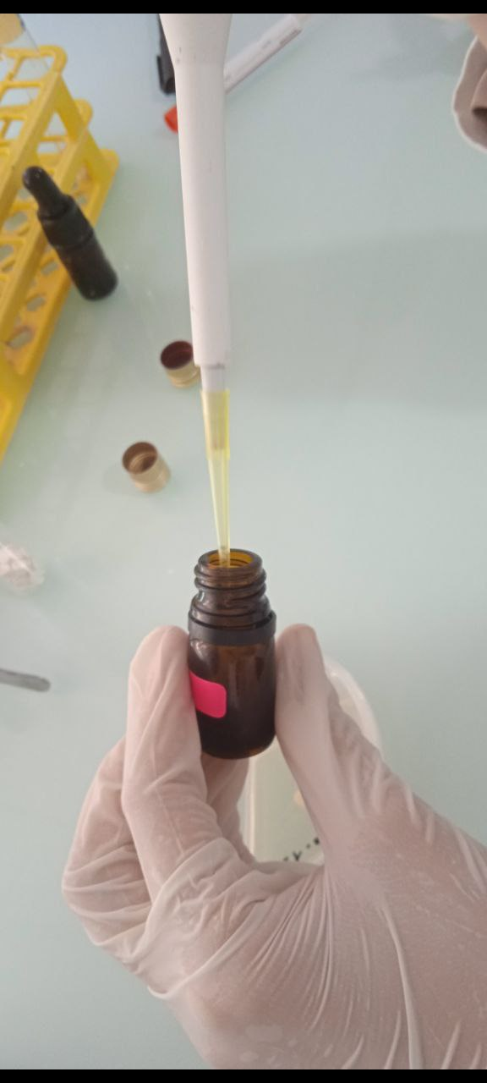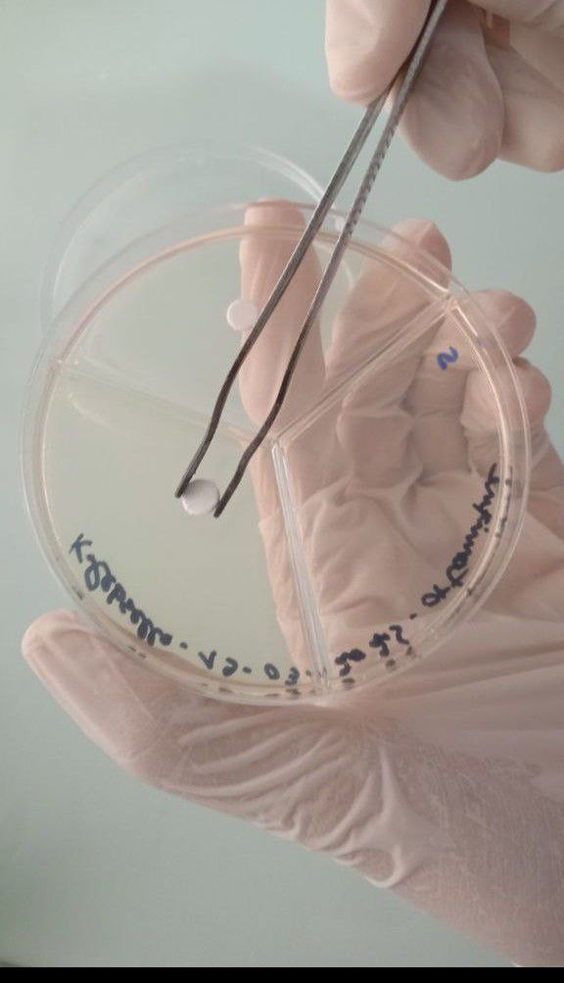

Figure II.5 : Aromatogramme (Originale, 2025).
- Etude statistique
Les analyses statistiques ont été effectuées avec le logiciel R studio. Les résultats sont considérés comme étant significatifs lorsque la probabilité (p) est inférieure à 0,05. Les différences pour les divers paramètres ont été analysées en utilisant une analyse de la variance (ANOVA) à deux facteurs et un test de Tuckey HSD (Honest Significant Difference) pour la comparaison des moyennes.

II.2.5.2 Pouvoir anti-radicalaire par la méthode DPPH
- Principe
La méthode repose sur l’évaluation de l’activité antioxydante par la technique de piégeage du radical DPPH (2,2'-Diphenyl-1-picrylhydrazyl). Ce radical libre stable se caractérise par une couleur violette intense et une absorption maximale à 517 nm. Lorsqu’il est réduit par une molécule antioxydante, la couleur violette s’estompe rapidement pour laisser place à une teinte jaune pâle (Gouegoui Bohui et al., 2018).
- Protocol
Une solution de 0.004% (0.004g/100 ml) de DPPH dilué dans l’éthanol a été préparée.
Une quantité de 400 μg de l’huile essentielle est dissoute dans 4 ml d’éthanol (CH₃OH) pour l’obtention d’une solution mère de 100 μg/ml. Puis six tubes de différentes concentrations sont préparés à partir de ce mélange (10 μg /ml, 20 μg/ml, 40 μg/ml, 60 μg/ml, 80 μg/ml, 100 μg/ml). Puis 1 ml d’éthanol et 1ml de DPPH (0,004 g/ 100ml) ont été ajoutés dans chaque concentration des solutions à l’huile essentielle. Il est essentiel de bien mélanger les tubes et de les laisser reposer à l’abri de la lumière dans une chambre noire pendant 30 min pour faciliter la réaction entre l’huile essentielle et les radicaux du DPPH. À la fin du temps de repos, l’absorbance de chaque échantillon est mesurée à une longueur d’onde de 517 nm avec un spectrophotomètre.

Le pourcentage d’inhibition du DPPH (%) est calculé par la formule suivante :
PI% = [(A blanc - A échantillon) / A blanc] x 100
Avec :
A blanc : Absorbance du blanc.
A échantillon : Absorbance de l’échantillon

Le contrôle négatif (banc) est ensuite préparé en mélangeant 2 ml de l’éthanol avec 1 ml de solution éthanolique de DPPH.
Ensuite, un graphique représentant le pourcentage d'inhibition en fonction de la concentration de l'huile essentielle est tracé, ce qui permet de déterminer la concentration inhibitrice à 50 % (CI50) à partir du graphique.
Le contrôle positif est préparé avec l'acide ascorbique et le BHT en préparant les concentrations suivantes : 10 μg/ml, 20 μg/ml, 40 μg/ml, 60 μg/ml, 80 μg/ml, 100 μg/ml, Ensuite, 1 ml d’éthanol et 1 ml de DPPH (0,004 g/100 ml) ont été ajoutés et leur absorbance a été mesurée dans les mêmes conditions.
II.2.5.3. Activité anti-inflammatoire in vitro par inhibition de dénaturation protéique
- Principe
La dénaturation modifie presque toutes les propriétés physico-chimiques des molécules. Elle varie de manière significative selon les différents agents physiques et chimiques qui la provoquent, ainsi qu'en fonction du caractère et de la concentration des solutions protéiques (Mizushima et Kobayashi, 1968).
Cette dénaturation est souvent associée à une inflammation. Ainsi, l'inhibition de la dénaturation des protéines est couramment utilisée comme modèle de dépistage in vitro pour évaluer l'activité anti-inflammatoire (Chaiyana et al., 2017).
- Mode opératoire
L’évaluation de l’activité anti-inflammatoire de l’huile essentielle par le test d’inhibition de la dénaturation thermique des protéines ovalbumine, a été réalisée selon le protocole de CHANDRA et al., (2012) :
Une masse de 2g (2 g/100 ml) de l’ovalbumine dilué dans l’eau distillée en agitant 30 minutes a été préparée.

Une quantité de 30 mg de l’huile essentielle est dissoute dans 3 ml d’éthanol (CH₃OH) pour l’obtention d’une solution mère. Puis sept tubes de différentes concentrations sont préparés dans l’éthanol à partir de ce mélange (50 μg /ml, 100μg/ml, 150 μg/ml, 200 μg/ml, 250 μg/ml, 300 μg/ml, 400μg /ml). Puis 1 ml d’éthanol et 1ml de l’ovalbumine (2 g/ 100ml) ont été ajoutés dans chaque concentration des solutions à l’huile essentielle. Il est essentiel de bien mélanger les tubes et incuber à 70°C pendant 10 minutes. À la fin de l’incubation, l’absorbance de chaque échantillon est mesurée à une longueur d’onde de 660 nm avec un spectrophotomètre.
L'Aspirine (anti-inflammatoire standard) a été utilisé comme référence dans ce test. L'évaluation de son activité anti-inflammatoire a été réalisée dans les mêmes conditions expérimentales que celles appliquées aux échantillons.
Le contrôle négatif (blanc) est constitué de 1 ml de l’ovalbumine dissous dans 2 ml d'éthanol.
c. Expression des résultats
Le pourcentage d'inhibition est alors calculé en utilisant la formule suivante :
PI% = [(A blanc - A échantillon) / A blanc] x 100
Avec :
A blanc : Absorbance du blanc.
A échantillon : Absorbance de l’échantillon.
L'IC50 correspond à la concentration nécessaire pour réduire de 50% la dénaturation thermique de la protéine ovalbumine. Elle est calculée en se basant sur le diagramme de l'activité anti-inflammatoire en fonction des différentes concentrations de l'huile essentielle testée et de l'Aspirine.

CHAPITRE III : RESULTATS ET DISCUSSION

III.1. Etude analytique
III.1.1. Rendement en huile essentielle
Le rendement moyen en huile essentielle des écorces de Citrus × tangor 'Ortanique' (Citrus sinensis× C. reticulata), obtenu par hydrodistillation, est de 3.43 % ± 0,26. Ce rendement met en évidence la richesse des écorces en huile essentielle et probablement l'efficacité du procédé d'extraction (annexe 02).
En comparant nos résultats avec ceux présentés dans la littérature sur les rendements de Citrus reticulata et Citrus sinensis, afin de déterminer l’espèce la plus proche à la nôtre en termes de rendement, il a été observé que :
Le rendement obtenu par SAADOUN et BOUTOUMI (2018) en Algérie, dans leur étude portant sur l'extraction de l'huile essentielle des écorces de Citrus sinensis par hydrodistillation, a atteint 0,12 %. En revanche, notre rendement est considérablement plus élevé que celui rapporté dans leur étude.
De manière similaire, une autre étude a démontré que notre rendement est nettement supérieur à celui rapporté par HASIB et al., (2022) en Algérie, qui ont obtenu un rendement de 0,26 % pour l'extraction de l'huile essentielle de Citrus sinensis par hydrodistillation.
De façon comparable, une autre recherche menée par BOURGOU et al., (2012) en Tunisie a montré un rendement de 2,70 % en huile essentielle à partir des écorces de Citrus reticulata, obtenu par hydrodistillation. Ce rendement est relativement inférieur à celui obtenu dans notre étude.
Les résultats obtenus dans notre étude sont proches de ceux rapportés par VASHIST et al., (2014) en Inde, qui ont extrait l'huile essentielle des écorces de Citrus sinensis par hydrodistillation, avec un rendement de 4,3 %.
Dans une autre étude réalisée par SAYEH et al., (2013) au Maroc, portant sur l'extraction de l'huile essentielle de Citrus sinensis par hydrodistillation, le rendement a atteint 2,48 %. Notre rendement est supérieur à celui-ci. En revanche, notre rendement est bien plus élevé que celui rapporté dans cette étude pour Citrus reticulata, qui n'a donné qu'un rendement de 1,57 %.

Dans un autre travail mené par KAMAL et al., (2011), au Pakistan, le rendement des huiles essentielles extraites par hydrodistillation des écorces de Citrus reticulata et de Citrus sinensis était respectivement de 0,30 % et 0,21 %. Le rendement obtenu dans ce travail est nettement plus élevé.
Les variations du rendement en huiles essentielles peuvent être influencées par plusieurs facteurs, tels que les conditions environnementales, les méthodes d'extraction, la période et le milieu de récolte, les pratiques culturales, ainsi que l'âge du matériel végétal. Ces éléments sont déterminants dans la quantité et la qualité des huiles essentielles produites (EL-Akhal et al., 2014).
La comparaison des résultats démontre que le rendement en huile essentielle des écorces de Citrus × tangor 'Ortanique' (3,43 % ± 0,26) est supérieur à celui rapporté pour Citrus sinensis (0,12 % à 2,48 %) et Citrus reticulata (0,12 % à 2,48 %) dans plusieurs études, bien qu’il se rapproche de certaines valeurs obtenues pour Citrus sinensis en Inde. Cette richesse en huile essentielle peut être attribuée aux caractéristiques génétiques de la variété ainsi qu’à des facteurs environnementaux et aux conditions d’extraction. Les variations observées dans la littérature soulignent l’influence de multiples paramètres, tels que les méthodes d’extraction, les conditions de culture et la période de récolte. Ainsi, Citrus × tangor 'Ortanique' pourrait représenter une source intéressante pour l’extraction d’huiles essentielles en raison de son rendement élevé.
III.1.2. Teneur en eau
Les pelures de Citrus × tangor 'Ortanique' (Citrus sinensis× C. reticulata) présentent une teneur moyenne en eau de 70.86% ±0.096 Annexe (3), ce qui montre que la matière sèche représente environ un tiers de la masse totale des écorces. Ces résultats sont illustrés dans la Figure III.1.
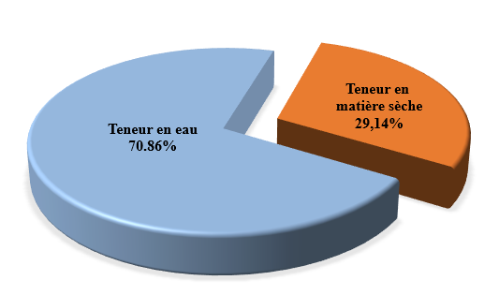
Figure.III.1 : Teneur en eau dans les pelures de Citrus × tangor 'Ortanique'
La teneur en eau obtenue par GUTH DE FREITAS BATISTA et al., (2023) en Brésil dans son étude portant sur Citrus reticulata a atteint 64,17 %. Cette valeur se rapproche de celle obtenue dans notre étude, bien qu'une légère différence ait été observée.
III.1.3. Analyse de l’huile essentielle
III.1.3.1. Détermination des caractéristiques organoleptiques
L'huile essentielle extraite des écorces de Citrus × tangor 'Ortanique' (Citrus sinensis× Citrus reticulata) obtenue par entrainement à la vapeur est d'un aspect liquide, de couleur transparent dégageant une odeur légère zestée, rappelant celle de l’orange amère (Figure III.2).
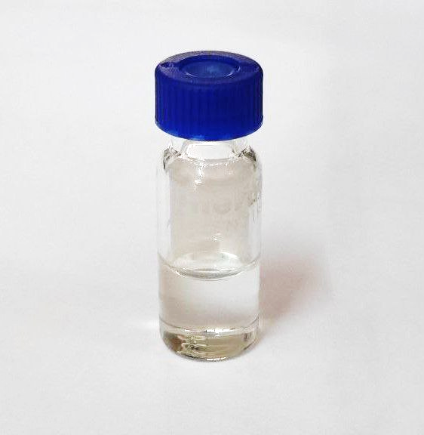

Figure III.2 : Huile essentielle de Citrus × tangor 'Ortanique' (Citrus sinensis× Citrus reticulata) (Originale, 2025).
Le tableau suivant présente de manière synthétique les principales propriétés biologiques de l’huile essentielle des écorces de Citrus × tangor 'Ortanique'.
Tableau III.1: Caractères organoleptiques de l'huile essentielle de Citrus × tangor 'Ortanique'

 | Aspect | Couleur | Odeur
Huile essentielle de Citrus × tangor 'Ortanique' | Liquide, mobile | Transparent | Légère zestée, rappelant celle de l’orange amère.
Norme ISO 3528 de l’huile essentielle de Citrus reticulata Blanco (1997) | Liquide mobile | Vert jaunâtre à orange rougeâtre, avec une légère fluorescence bleue. | Caractéristique du péricarpe frais du fruit.
Norme ISO 3140 de l’huile essentielle de Citrus sinensis (2019) | Liquide mobile, limpide | Jaune à jaune rougeâtre | Caractéristique, odeur du zeste d’orange

Les caractéristiques organoleptiques de l’huile essentielle de Citrus × tangor 'Ortanique' sont semblables aux normes AFNOR en ce qui concerne l’aspect. Néanmoins, une différence au niveau de la couleur est observée : l’huile de Citrus × tangor 'Ortanique' est incolore, tandis que les huiles essentielles de Citrus sinensis et Citrus reticulata présentent généralement des teintes allant du jaune à l’orangé. Par ailleurs, l’odeur de l’huile essentielle de Citrus × tangor 'Ortanique', légère zestée rappelant celle de l’orange amère, diffère quelque peu des profils olfactifs typiques décrits par les normes, lesquels renvoient à des arômes plus prononcés de zeste ou de péricarpe frais du fruit.
Les résultats obtenus par BOUDJIT et al., (2022) en Algérie concernant l'huile essentielle de Citrus reticulata Blanco L, extraite par hydrodistillation, sont caractérisés par un aspect liquide limpide, une couleur jaune pâle et une odeur forte et fraîche.
Les travaux réalisés par KENNAS et BOUSSALAH (2018) en Algérien sur l'huile essentielle de Citrus sinensis obtenue par hydrodistillation, ont dévoilé un aspect liquide de couleur jaune clair, dégageant une odeur d'agrumes forte et agréable.
Dans une autre étude réalisée par GUTH DE FREITAS BATISTA et al., (2023) en Brésil, portant sur l’huile essentielle de Citrus sinensis obtenue pour la même partie et par la même méthode, l’huile est d’un aspect liquide et de couleur orange.
Selon DAO et al., (2020), l’huile essentielle extraite par hydrodistillation des écorces de Citrus reticulta du Vietnam présente un aspect liquide, une couleur jaune clair, avec une odeur fraîche et aromatique.
L’huile essentielle de Citrus × tangor 'Ortanique' présente des caractéristiques organoleptiques distinctes de celles de ses espèces parentales, notamment par sa transparence et son odeur légère zestée. L’aspect liquide reflète une distillation efficace et une bonne volatilité des composés, tandis que la transparence témoigne d’une huile pure, non oxydée. L’odeur légère zesté, proche de l’orange amère, suggère une richesse en composés volatils tels que le limonène. Ces particularités peuvent être attribuées à la nature hybride du cultivar ainsi qu’à la méthode d’extraction utilisée. Cette singularité sensorielle suggère un potentiel d’exploitation spécifique dans des secteurs ciblés tels que la parfumerie fine, l’agroalimentaire ou l’aromathérapie.

III.1.3.2. Densité relative
La densité relative de l’huile essentielle de Citrus × tangor 'Ortanique' (Citrus sinensis× Citrus reticulata) est de 0.8211 (Tableau III.2) et (Annex 04).
Tableau III.2: Densité relative
Espèce | Densité relative
Citrus × tangor 'Ortanique' | 0.8211
Norme ISO 3528 de l’huile essentielle de Citrus reticulata Blanco (1997) | 0.848-0.855
Norme ISO 3140 de l’huile essentielle de Citrus sinensis (2019) | 0.842-0.850

En comparant avec les normes ISO 3528 (1997) et ISO 3140 (2019), notre résultat est légèrement inférieur au seuil minimal de l’intervalle estimé de 0.848 pour l'huile essentielle de Citrus reticulata et de 0.842 pour l'huile essentielle de Citrus sinensis.
D’après l’étude de VASQUEZ-GOMEZ et al., (2024), les huiles essentielles extraites par hydrodistillation à partir des écorces de Citrus reticulata et de Citrus sinensis présentent des densités relatives de 0,9854 et 0,9932 respectivement. La densité relative mesurée pour l’huile essentielle de Citrus × tangor 'Ortanique' s’avère inférieure à ces valeurs.
L’analyse des résultats expérimentaux révèle que la densité relative de l’huile essentielle extraite de l’écorce de Citrus × tangor 'Ortanique' (Citrus sinensis× Citrus reticulata) (0,8211) est inférieure aux valeurs généralement rapportées pour des espèces parentes. La densité relative de l’huile essentielle d’écorce de Citrus sinensis varie généralement entre 0,842 et 0,850, et celle de Citrus reticulata se situe souvent entre 0,848 et 0,855. Ces données indiquent que l’huile essentielle de Citrus × tangor 'Ortanique', hybride naturel de ces deux espèces, est riche en monoterpènes qui sont des composés légers et volatils. Ceci a été confirmé par l’analyse chromatographique ultérieure.

III.1.3.4 Indice de réfraction
L’indice de réfraction de l’huile essentielle extraite de Citrus × tangor 'Ortanique' (Citrus sinensis× Citrus reticulata) est de 1,474 (Tableau III.3).
Tableau III.3: Indice de réfraction de l'huile essentielle de Citrus × tangor 'Ortanique'
Espèce | Indice de réfraction
Citrus × tangor 'Ortanique' | 1.474
Norme ISO 3528 de l’huile essentielle de Citrus reticulata Blanco (1997) | 1.472-1.4746
Norme ISO 3140 de l’huile essentielle de Citrus sinensis (2019) | 1.470-1.476

L'indice de réfraction de l'huile essentielle extraite de l'écorce de Citrus × tangor 'Ortanique', se situe dans les plages définies par les normes ISO 3528 pour l'huile essentielle de Citrus reticulata (1,472–1,476) et ISO 3140 pour l'huile essentielle de Citrus sinensis (1,470–1,476). Ceci confirme selon TUREK et STINTZING (2013), l’absence d’une altération chimique (oxydation).
III.1.3.5 Potentiel d’hydrogène (pH)
L'huile essentielle de Citrus × tangor 'Ortanique' présente un pH d’environ 5.42, L’analyse du pH de l’huile essentielle extraite des pelures de Citrus × tangor 'Ortanique' révèle une valeur de 5,42, indiquant une nature acide (5.42 < 7) (Figure. III. 3).
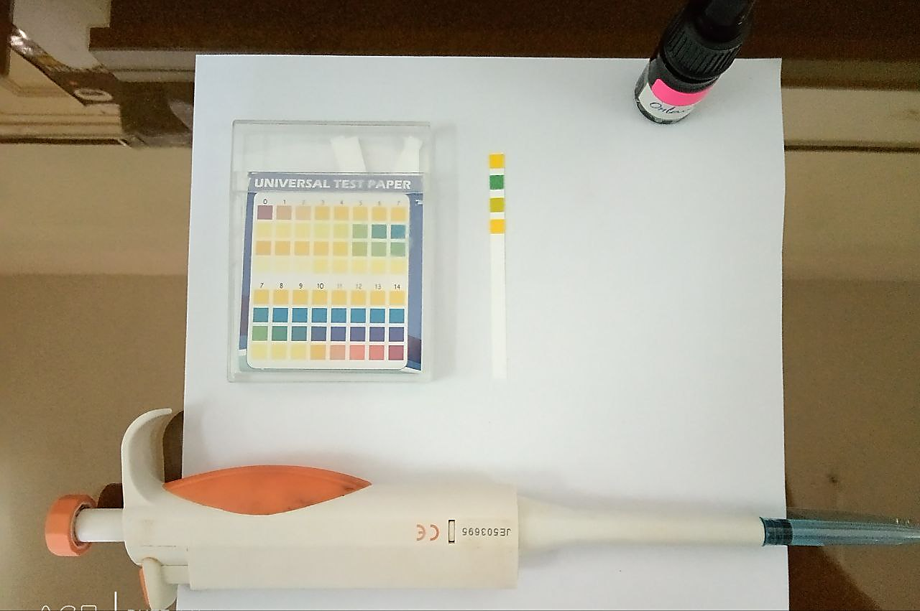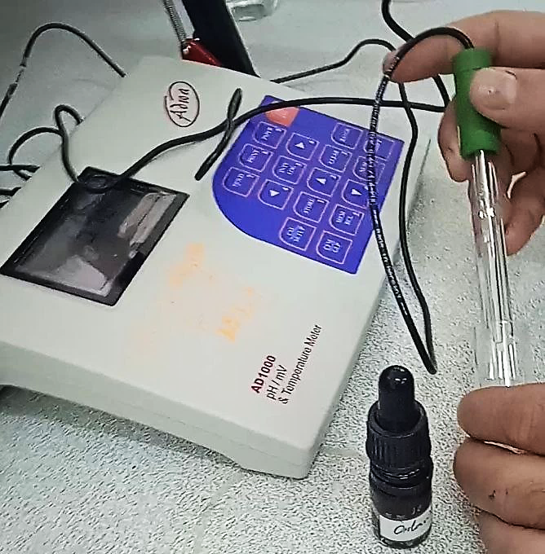
Figure. III. 3. Méthodes d’évaluation du pH de l'huile essentielle de Citrus × tangor 'Ortanique' (Originale, 2025).
Des résultats similaires ont été rapportés par OUSSOU et al., (2017) en Côte d’Ivoire, qui ont obtenu un pH de 5,5 pour l’huile essentielle de Citrus aurantiifolia, (une espèce voisine).
Une légère différence a été observée entre le pH de l’huile essentielle de Citrus × tangor 'Ortanique' (5,42) et celui de l’huile essentielle de Citrus aurantiifolia (5,5). Cette variation, bien que minime, pourrait s’expliquer par des différences dans la composition chimique spécifique à chaque espèce, ainsi que par des facteurs environnementaux et agronomiques influençant la biosynthèse des composés volatils.
III.1.3.6 Chromatographie de l’huile essentielle
La composition chimique de l'huile essentielle des écorces de Citrus × tangor 'Ortanique' (Citrus sinensis× C. reticulata) a été établie par chromatographie en phase gazeuse couplée à la spectrométrie de masse (CG-MS). L'analyse a permis d'identifier 28 composés. Les pourcentages et les composants de l'huile essentielle sont présentés dans la figure et le tableau suivant :

Figure III.4. Chromatogramme de l’huile essentielle des pelures de Citrus × tangor 'Ortanique.

Tableau III.4: Composition chimique de l’huile essentielle de Citrus × tangor 'Ortanique'
N° | Composé | Formule  Chimique | Classe chimique | Huile essentielle de  Citrus
 |  |  |  | TR (min) | %
1 | Limonène | C₁₀H₁₆ | Hydrocarbure  Monoterpénique | 10.290 | 20.96
2 | α-Myrcène | C₁₀H₁₆ | Hydrocarbure  Monotepénique | 8.750 | 15.15
3 | β-Myrcène | C₁₀H₁₆ | Hydrocarbure  Monotepénique | 8.653 | 9.43
4 | α-pinène | C₁₀H₁₆ | Hydrocarbure  monoterpénique | 7.231 | 7.80
5 | Valencène | C₁₅H₂₄ | Hydrocarbure  monoterpénique | 21.192 | 7.16
6 | Sabinène | C₁₀H₁₆ | Hydrocarbure  monoterpénique | 8.225 | 6.05
7 | Linalol | C₁₀H₁₈O | Alcool  monoterpénique | 11.564 | 5.61
8 | Tetradecane | C₁₄H₃₀ | Autre composé | 18.850 | 2.84
9 | Gèraniol | C₁₀H₁₈O | Alcool  Monoterpénique | 15.859 | 2.61
10 | α-terpinéol | C₁₀H₁₈O | Alcool  Monoterpénique | 13.934 | 2.55
11 | Heptadècane | C₁₇H₃₆ | Autre composé | 21.065 | 2.11
12 | Citronellol | C₁₀H₂₀O | Alcool  Monoterpénique | 14.791 | 1.81
13 | Décyl aldéhyde | C₁₀H₂₀O | Aldéhyde monoterpénique | 14.216 | 1.77
14 | Alcil géranyle | C₁₀H₁₈O | Aldéhyde  Monoterpénique | 15.146 | 1.60
15 | E-β-ocimène | C₁₀H₁₆ | Hydrocarbure monotrepénique | 10.361 | 1.31
16 | Citronellal | C₁₀H₁₈O | Aldéhyde monoterpénique | 12.892 | 1.31
17 | α-Sinensal | C₁₅H₂₂O | Aldèhyde sesquiterpénique | 26.303 | 1.29
18 | Octanal | C₈H₁₆O | Autre composé | 8.930 | 1.25
19 | β-cadinene | C₁₅H₂₄ | Hydrocarbure sesquiterpénique | 21.685 | 1.18
20 | 1-Octanol | C₈H₁₆O | Alcool  monoterpénique | 10.788 | 1.01
21 | Perillaldéhyde | C₁₀H₁₄O | Aldehydes Monoterpénique | 16.030 | 1.00
22 | Terpinen-4-ol | C₁₀H1₈O | Alcool monoterpénique | 13.599 | 0.91
23 | Gamma-terpinène | C₁₀H₁₆ | Hydrocarbures monotrpénique | 10.788 | 0.60
24 | Tridecane | C₁₃H₂₈ | Autre composé | 16.511 | 0.58
25 | Phytane | C₂₀H₄₂ | Autre composé | 20.241 | 0.56
26 | Terpinolene | C10H₁₆ | Hydrocarbure monoterpénique | 11.304 | 0.54
27 | E-11(12-cyclopropyl)dodecen-1-ol | C₁₅H₂₈O | Alcool monoterpénique | 22.067 | 0.54
28 | Citronellyl acetate | C₁₂H₂₂O₂ | Ester monoterpénique | 17.780 | 0.47
Hydrocarbures monoterpéniques (%) |  |  |  |  | 69%
Monoterpènes oxygénés |  |  |  |  | 21.19%
Alcools monoterpéniques (%) |  |  |  |  | 15.04%
Aldéhydes monoterpéniques (%) |  |  |  |  | 5.68%
Esters monoterpéniques (%) |  |  |  |  | 0.47%
Monoterpénoïdes totaux (%) |  |  |  |  | 90.19%
Hydrocarbures sesquiterpéniques (%) |  |  |  |  | 1.18%
Aldéhydes sesquiterpéniques (%) |  |  |  |  | 1.29%
Sesquiterpenoïdes totaux (%) |  |  |  |  | 2.47%
Autres composés (%) |  |  |  |  | 7.34%
Total (%) |  |  |  |  | 100%

La composition de l'huile essentielle de Citrus × tangor 'Ortanique' (Citrus sinensis× C. reticulata), a été divisée en quatre grandes classes chimiques : hydrocarbures monoterpéniques, monoterpènes oxygénés (alcools, aldéhydes, esters), hydrocarbures sesquiterpéniques, sesquiterpènes oxygénés (aldéhydes) et d'autres composés. L'analyse a permis d'obtenir un taux de reconnaissance de 100%.
Les hydrocarbures monoterpéniques représentent la classe dominante, suivis des monoterpènes oxygénés, tandis que les hydrocarbures sesquiterpéniques et sesquiterpènes oxygénés sont présents en quantités plus faibles.
Cette huile essentielle est très riche en hydrocarbures monoterpéniques. Les composants particulièrement majoritaires de l’huile essentielle de Citrus tangor 'Ortanique' sont : le Limonène qui représente 20.96%, le α-Myrcène 15.15%, le β-Myrcène 9.43%, l’α -Pinéne 7.80%, le Valencène 7.16%, le Sabinène 6.05 %, le Linalol 5.61 % et le Tetradecane 2.84%.
Cette huile essentielle présente en quantités appréciables et très élevées d'hydrocarbures monoterpènique de 69%, des monterpéniques oxygènes avec un pourcentage de 21.19%. D'autres classe d’hydrocarbures sesquiterpéniques et de sesquiterpènes oxygénés sont présents en faibles quantités de 1.18% et de 1.29% respectivement.
L’huile essentielle des zestes de Citrus sinensis, obtenue par hydrodistillation et analysée par TAKTAK et al., (2017) en Tunisie, est majoritairement constituée de monoterpènes hydrocarburés (93,56 %) et contient environ 5,037 % de monoterpènes oxygénés. Les principaux composés identifiés sont le limonène (86,7 %), le β-pinène (3,1 %), le sabinène (2,9 %) et le linalool (2,4 %). Les pourcentages de ces composés obtenus dans ce travail sont notamment plus élevés aux pourcentages des composés de l'huile essentielle de Citrus × tangor 'Ortanique'.
Selon les résultats de l’étude menée par les chercheures GAYOL et KAUSHAL (2018) en Inde, l’analyse par GC-MS de l’huile essentielle extraite des zestes de Citrus reticulata a révélé une composition majoritairement constituée de limonène (50,42 %). Il est à noter que ces valeurs sont globalement proches que celles obtenues dans notre étude.
D'après l’étude réalisée par DAO et al., (2020) au Vietnam, les huiles essentielles extraites des pelures de Citrus reticulata par hydrodistillation présentent comme composé principal le limonène avec un pourcentage élevé de 97,94 %. En plus d’autres composés ont été identifiés tels que l’α-pinène (0,54 %), le β-pinène (0,414 %) et le β-myrcène (1,405 %). Le pourcentage de limonène obtenus dans ce travail est plus élevé que notre pourcentage.
D'après les études effectuées par DIASA et al., (2020), réalisés au Brésil, portant sur l'extraction des huiles essentielles des écorces de Citrus sinensis et Citrus reticulata par la méthode de l'hydrodistillation, le limonène apparaît comme le composé principal. Sa concentration est de 98,54 % dans l'huile essentielle de Citrus sinensis et de 91,65 % dans l'huile essentielle de Citrus reticulata. Ces résultats sont significativement plus élevés que ceux observés dans le cadre de notre étude.
La comparaison des résultats obtenus pour l’huile essentielle de Citrus × tangor 'Ortanique' avec ceux rapportés dans la littérature pour Citrus sinensis et Citrus reticulata met en évidence plusieurs similarités et différences. Toutes les études, y compris la nôtre, identifient le limonène comme le principal composé, avec des pourcentages variés selon les espèces. Dans notre étude, le limonène représente 20,96 %, ce qui est plus faible comparé à Citrus sinensis où il atteint 86,7 % (TAKTAK et al., 2017) et 98,54 % dans Citrus reticulata (DIASA et al., 2020). Cependant, les autres composés comme l’α-pinène, le sabinène et le linalool apparaissent également dans toutes les espèces analysées, montrant ainsi une certaine uniformité dans la composition.
L’huile essentielle de Citrus × tangor 'Ortanique' conserve des caractéristiques distinctes de son origine hybride, offrant ainsi une composition plus diversifiée et équilibrée entre les différentes classes de composés.

La composition chimique des huiles essentielles extraites des écorces d’agrumes renferme une grande variété de composés bioactifs, parmi lesquels le limonène, l’α-terpinéol, le terpinène-4-ol, la citrale et l’α-pinène. Ces composés confèrent à ces huiles des propriétés bénéfiques pour la santé, ce qui en fait une source prometteuse pour de nouvelles applications, notamment dans les industries agroalimentaire, pharmaceutique et cosmétique. Le limonène, en particulier, est reconnu pour sa forte activité antibactérienne, qu’il exerce en altérant l'intégrité de la membrane bactérienne. De son côté, l’α-pinène agit en compromettant l’intégrité cellulaire, entraînant l’inhibition des processus de respiration et de transport ionique chez les micro-organismes (Baik et al., 2008 ; Vasquez-Gomez et al., 2024)
Il convient de noter que la composition des huiles essentielles peut varier en fonction de plusieurs facteurs tels que la maturité des fruits, le stade de développement de la plante, les conditions de stockage, ainsi que les méthodes d’extraction utilisées (Li et al., 2022).

III.2. Activité antibactérienne
III.2.1. Antibiogramme
Les souches bactériennes isolées ont été soumises à un test d’antibiogramme, réalisé selon la méthode de diffusion sur gélose. Cette procédure a permis de déterminer de manière précise les profils de sensibilité et de résistance de chaque souche vis-à-vis d’un panel d’antibiotiques soigneusement sélectionnés. L’évaluation des diamètres des zones d’inhibition a fourni des informations essentielles pour comprendre le comportement des isolats face aux agents antimicrobiens. Les résultats complets de cette analyse sont présentés dans la figure (III.5), le tableau (III.5) ainsi que dans l’annexe 05.

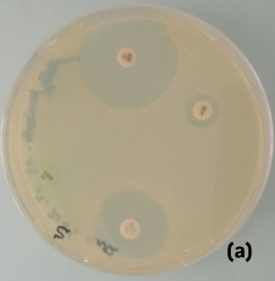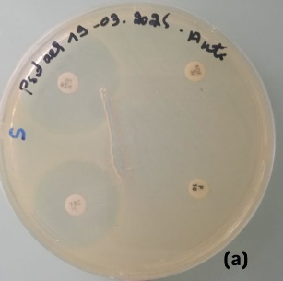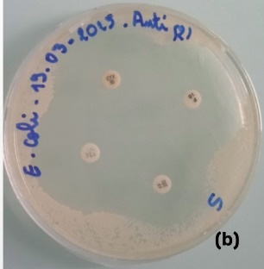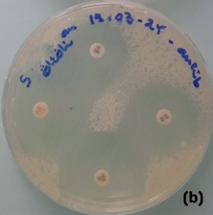
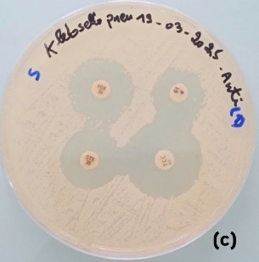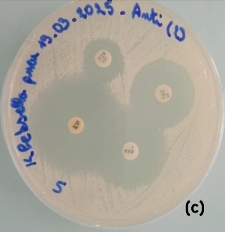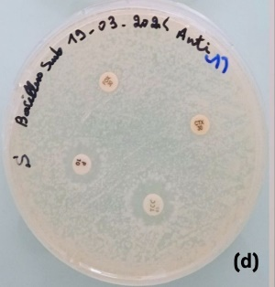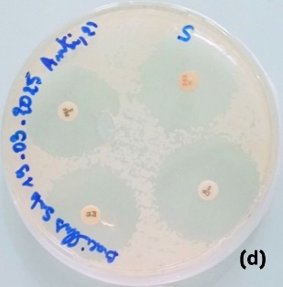
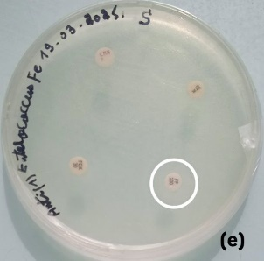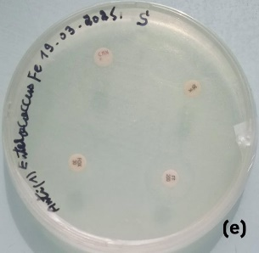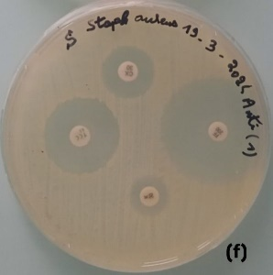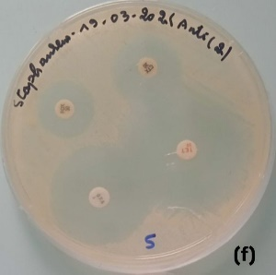

Figure III.5 : Résultats d’antibiogramme (Originale, 2025).
Souches bactériennes : (a) : Psedomonas aeruginosa (ATCC 1313) ; (b) : Escherichia coli (ATCC 25922) ; (c) : Klebsiella pneumoniae (ATCC 4352) ; (d) : Bacillus subtilis (9372) ; (e) : Enterococcus faecalis (ATCC 2035) ; (f) : Staphylococcus aureus (ATCC 25923).

Tableau III.5: Sensibilité des souches bactériennes aux antibiotiques
 | Souches ATCC | Antibiotique | Diamètre (mm) | Sensibilité
Gram négatif | Pseudomonas aeruginosa  (ATCC1313) | IMP | 33 | S
Gram négatif | Pseudomonas aeruginosa  (ATCC1313) | PIR | 33 | S
Gram négatif | Pseudomonas aeruginosa  (ATCC1313) | TIC | 26 | S
Gram négatif | Pseudomonas aeruginosa  (ATCC1313) | K | 12 | R
Gram négatif | Pseudomonas aeruginosa  (ATCC1313) | FOX | 6 | R
Gram négatif | Pseudomonas aeruginosa  (ATCC1313) | P | 6 | R
Gram négatif | Escherichia coli (ATCC25922) | TIC | 39 | S
Gram négatif | Escherichia coli (ATCC25922) | P | 36 | S
Gram négatif | Escherichia coli (ATCC25922) | CTX | 36 | S
Gram négatif | Escherichia coli (ATCC25922) | FOX | 35 | S
Gram négatif | Escherichia coli (ATCC25922) | TET | 31 | S
Gram négatif | Escherichia coli (ATCC25922) | FF | 28 | S
Gram négatif | Escherichia coli (ATCC25922) | FF | 27 | S
Gram négatif | Klebsiella pneumonia (ATCC 4352) | PT | 38 | S
Gram négatif | Klebsiella pneumonia (ATCC 4352) | OXA | 30 | S
Gram négatif | Klebsiella pneumonia (ATCC 4352) | TCC | 27 | S
Gram négatif | Klebsiella pneumonia (ATCC 4352) | PIR | 27 | S
Gram négatif | Klebsiella pneumonia (ATCC 4352) | FOX | 23 | S
Gram négatif | Klebsiella pneumonia (ATCC 4352) | CTX | 20 | R
Gram négatif | Klebsiella pneumonia (ATCC 4352) | P | 18 | I
Gram positif | Bacillus subtilis (ATCC 9372) | PEF | 30 | S
Gram positif | Bacillus subtilis (ATCC 9372) | DOX | 30 | S
Gram positif | Bacillus subtilis (ATCC 9372) | PT | 30 | S
Gram positif | Bacillus subtilis (ATCC 9372) | TCC | 14 | R
Gram positif | Enterococcus faecalis (ATCC 2035) | IMP | 32 | S
Gram positif | Enterococcus faecalis (ATCC 2035) | TIC | 26 | S
Gram positif | Enterococcus faecalis (ATCC 2035) | NET | 19 | I
Gram positif | Enterococcus faecalis (ATCC 2035) | FF | 18 | S
Gram positif | Enterococcus faecalis (ATCC 2035) | CTX | 6 | R
Gram positif | Enterococcus faecalis (ATCC 2035) | CMN | 6 | R
Gram positif | Enterococcus faecalis (ATCC 2035) | K | 6 | R
Gram positif | Enterococcus faecalis (ATCC 2035) | FOX | 6 | R
Gram positif | Staphylococcus aureus (ATCC25923) | TET | 40 | S
Gram positif | Staphylococcus aureus (ATCC25923) | FF | 32 | S
Gram positif | Staphylococcus aureus (ATCC25923) | TCC | 25 | S
Gram positif | Staphylococcus aureus (ATCC25923) | CTX | 24 | S
Gram positif | Staphylococcus aureus (ATCC25923) | FOX | 19 | I
Gram positif | Staphylococcus aureus (ATCC25923) | K | 17 | S

S : sensible ; R : résistant ; I : intermédiaire ; IPM10 : Imipenem ; K30 : Kanamycin ; TIC75 : Ticarcillin ; PIR100 : Piperacillin ; FOX30 : Cefoxitin ; P10 : Penicillin ; TET30 : Tetracycline ; FF200 : Fosfomycin ; CTX30 : Cefotaxime ; TCC85 : Ticarcilline + Acide clavulanique ; OXA5 : Oxacillin ; PT15 : Piperacillin-tazobactam ; PEF5 : Pefloxacin ; DOX30 : Doxycycline ; NET30 : Netilmicin ; CMN2 : Gentamicin.
L’analyse des données présentées dans le tableau III.5 met en lumière les profils de sensibilité et de résistance de six souches bactériennes de référence (ATCC) à une variété d’antibiotiques. Ces résultats illustrent la diversité des réponses bactériennes, reflétant leur composition génétique spécifique ainsi que les mécanismes de résistance acquis ou intrinsèques.
- La souche Pseudomonas aeruginosa (ATCC 1313) se caractérise par une résistance marquée aux antibiotiques Kanamycine (K30) et Cefoxitine (FOX30), ce qui est cohérent avec son profil naturel de multirésistance. Toutefois, elle reste sensible à des antibiotiques puissants tels que l’Imipénème (IMP10) (33 mm) et la Ticarcilline (TIC75) (26mm).
- La souche Escherichia coli (ATCC 25922) montre une sensibilité générale à tous les antibiotiques testés, confirmant son rôle en tant que souche de référence standard pour les tests de sensibilité.
- La souche Klebsiella pneumoniae (ATCC 4352) a montré une résistance aux antibiotiques Céfotaxime (CTX30) (20mm) et Pénicilline (P10) (18mm), tout en restant sensible à des agents tels que Piperacilline-Tazobactam (PT15) (38mm).
- La souche Bacillus subtilis (ATCC 9372) présente une sensibilité marquée à la majorité des antibiotiques, à l’exception du Ticarcilline + Acide clavulanique (TCC85) (14mm). Cela indique un potentiel thérapeutique significatif contre cette souche à Gram positif.
- La souche Enterococcus faecalis (ATCC 2035) a montré une résistance claire à des antibiotiques comme la Gentamicine (CMN2) et la Céfoxitine (FOX30) et la Kanamycin (K30) (6mm), et une sensibilité intermédiaire à la Netilmicine (NET30) (19mm), mais reste sensible à l’Imipénème (IMP10) (32mm) et à la Ticarcilline (TIC75) (26mm).
- La souche Staphylococcus aureus montre une bonne sensibilité globale, avec une résistance modérée uniquement à la Céfoxitine (FOX30) (19mm).

Plusieurs souches telles que Escherichia coli, Pseudomonas aeruginosa et Enterococcus faecalis ont montré une sensibilité élevée à des antibiotiques efficaces comme l’Imipénème (IMP10) et la Ticarcilline (TIC75), ce qui reflète l’efficacité continue de ces antibiotiques malgré la diversité bactérienne.
La plupart des souches, notamment Escherichia coli, Staphylococcus aureus et Enterococcus faecalis, ont montré une bonne sensibilité à la Fosfomycine (FF200 ou FF50), renforçant son utilisation comme option thérapeutique efficace.
Une résistance ou une réponse intermédiaire à l’antibiotique Cefoxitin (FOX30) a été observée chez plusieurs souches telles que Pseudomonas aeruginosa, Escherichia faecalis et Staphylococcus aureus, ce qui pourrait indiquer des mécanismes de résistance communs comme la production de bêta-lactamases ou des modifications des protéines de liaison) Rodriguez-Villalobos et Struelens, 2006).
Escherichia coli et Staphylococcus aureus : ces deux souches ont montré une large sensibilité à la majorité des antibiotiques testés, ce qui en fait des références fiables pour les tests de sensibilité aux antibiotiques. La résistance à la pénicilline chez Klebsiella pneumoniae et Enterococcus faecalis suggère une convergence dans le mécanisme de résistance à cet antibiotique chez certaines souches à Gram négatif et Enterococcus faecalis.
Selon MANCUSO, (2021), La résistance bactérienne aux antibiotiques résulte de mécanismes biologiques variés et complexes qui compromettent l’efficacité des traitements antimicrobiens. L’un des mécanismes les plus courants est la production d’enzymes inactivâtes, telles que les bêta-lactamases, capables de dégrader l’antibiotique avant qu’il n’atteigne sa cible. Un autre mécanisme repose sur la modification du site d’action de l’antibiotique, comme les altérations des protéines de liaison à la pénicilline (PBP) observées chez Staphylococcus aureus, qui empêchent la fixation du médicament à sa cible, réduisant ainsi son efficacité. Les mécanismes par lesquels les bactéries acquièrent une résistance aux antibiotiques peuvent être regroupés en deux catégories principales. La résistance naturelle, également appelée résistance intrinsèque, est propre à certaines espèces bactériennes. En revanche, la résistance acquise résulte de mutations génétiques spontanées.

III.2.2. Aromatogramme
L’étude de l’activité antimicrobienne de l’huile essentielle de Citrus × tangor 'Ortanique' (Citrus sinensis× Citrus reticulata) a été réalisée afin d’évaluer son efficacité contre plusieurs souches bactériennes pathogènes. Pour ce faire, la méthode de l’aromatogramme a été appliquée, permettant de déterminer le pouvoir inhibiteur de cette huile essentielle par l’observation des zones d’inhibition (mm) formées autour des disques imprégnés avec l'huile essentielle. Les résultats obtenus après 24 heures à 37 sont représentés à travers la figure III.6, le tableau III.6 et l’annexe 06, mettant en évidence la variation de la sensibilité des différentes souches étudiées.
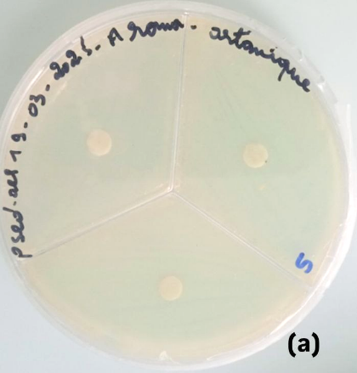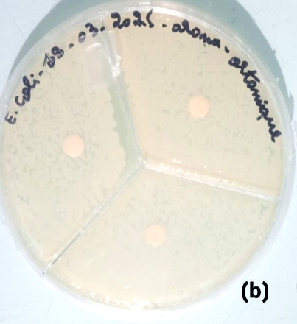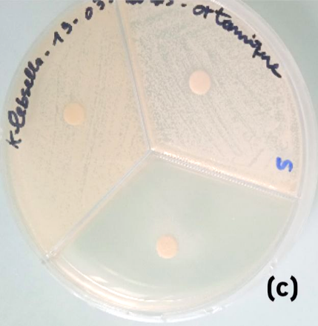
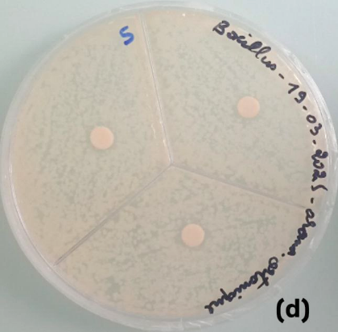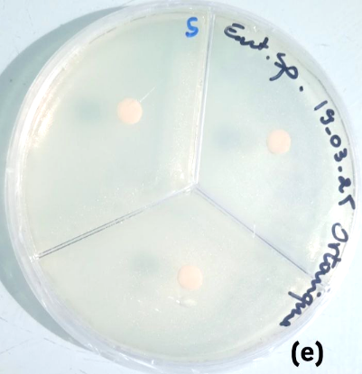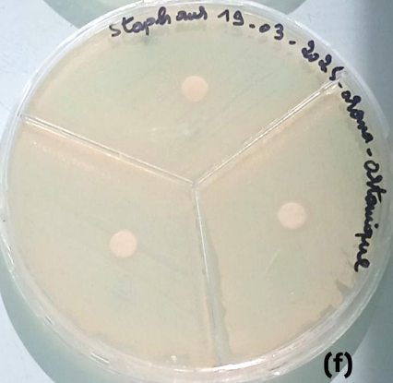

Figure III.6: Résultats d’aromatogramme de l’huile essentielle de Citrus × tangor 'Ortanique'
(Originale, 2025).
Souches bactériennes : (a) : Psedomonas aeruginosa (ATCC 1313) ; (b) : Escherichia coli (ATCC 25922) ; (c) : Klebsiella pneumoniae (ATCC 4352) ; (d) : Bacillus subtilis (9372) ; (e) : Enterococcus faecalis (ATCC 2035) ; (f) : Staphylococcus aureus (ATCC 25923).

Tableau III.6: Résultats de l’aromatogramme de l’huile essentielle de Citrus × tangor 'Ortanique'
 | Souches ATCC | Zone  d’inhibition | Sensibilité
Gram négatif | Pseudomonas aeruginosa  (ATCC 1313) | / | -
Gram négatif | Escherichia coli  (ATCC 25922) | / | -
Gram négatif | Klebsiella pneumoniae  (ATCC 4352) | / | -
Gram positif | Bacillus subtilis  (ATCC 9372) | 8.33 ± 0.57 | +
Gram positif | Enterococcus faecalis  (ATCC 2035) | / | -
Gram positif | Staphylococcus aureus  (ATCC 25923) | / | -

L’aromatogramme de l’huile essentielle extraite de Citrus × tangor 'Ortanique' a été évalué vis-à-vis de six souches bactériennes de référence appartenant à des groupes Gram négatif et Gram positif. Les résultats, présentés dans le Tableau III.6, mettent en évidence une activité antibactérienne sélective et limitée.
Parmi les bactéries Gram négatif testées, y compris Escherichia coli (ATCC 25922), Pseudomonas aeruginosa (ATCC 1313) et Klebsiella pneumoniae (ATCC 4352) se sont révélées résistantes, n’affichant aucune zone d’inhibition significative, correspondant au diamètre du disque utilisé, ce qui pourrait s’expliquer par leur structure de paroi externe riche en lipopolysaccharides, souvent associée à une faible perméabilité aux agents antimicrobiens.
Concernant les souches Gram positif, l’huile essentielle s’est avérée particulièrement active contre Bacillus subtilis (ATCC 9372), avec un diamètre moyen de zone d’inhibition de 8,33 ± 0,57 mm, ce qui indique une activité antimicrobienne. En revanche, Staphylococcus aureus (ATCC 25923) et Enterococcus faecalis (ATCC 2035) n’ont montré aucune inhibition, suggérant une résistance totale à l’huile testée.

Ces résultats soulignent une sélectivité potentielle de l'huile essentielle de Citrus × tangor ‘Ortaniqe’ qui semble plus efficace contre certaine souche sporulâte (Bacillus subtilis), tout en étant inactive contre plusieurs pathogènes ATCC. Cette variabilité d’efficacité peut être attribuée à la composition chimique spécifique de l’huile essentielle, en particulier à la présence de composés bioactifs tels que les monoterpènes et les aldéhydes, dont l’effet dépend fortement de la membrane bactérienne ciblée. (Marchese et al., 2017).
L’analyse de la variance à deux facteurs (ANOVA) a mis en évidence une différence très hautement significative entre les deux groupes de bactéries (Gram positif et Gram négatif) (p = 1.02e-11), ainsi qu’entre les différentes souches bactériennes testées (p = 8.28e-14) (voir Annexe 4). Ces résultats indiquent que la sensibilité bactérienne à l'huile essentielle de Citrus × tangor 'Ortanique' varie significativement selon la nature structurale des micro-organismes ainsi que selon leur espèce.
Plus précisément, seule la souche Bacillus subtilis (Gram positif) a présenté une zone d’inhibition notable, avec un diamètre moyen de 8,33 ± 0,57 mm, traduisant une activité antibactérienne mesurable. En revanche, aucune activité antimicrobienne n’a été observée à l’encontre des autres souches testées, qu’elles soient Gram positif (Staphylococcus aureus, Enterococcus faecalis) ou Gram négatif (Escherichia coli, Pseudomonas aeruginosa, Klebsiella pneumoniae).
La sélectivité d’action observée pourrait être attribuée à la composition biochimique de l’agent antimicrobien, notamment la présence de composés actifs spécifiques capables d’interagir efficacement avec les membranes cellulaires de certaines bactéries. Les bactéries Gram négatif, en particulier, présentent une membrane externe lipopolysaccharidique qui agit comme une barrière supplémentaire, réduisant la perméabilité aux substances antimicrobiennes. Cette barrière structurale, combinée à des mécanismes intrinsèques de résistance, peut expliquer l’absence totale d’activité inhibitrice observée chez ces dernières.

Une étude menée en Algérie par BOUKHATEM et al., (2017) a démontré que l’huile essentielle extraite par hydrodistillation des zestes de Citrus sinensis présente une activité antibactérienne significative. L’aromatogramme a révélé une zone d’inhibition de 42 mm à l’encontre de Staphylococcus aureus, tandis qu’aucune activité n’a été observée contre les bactéries à Gram négatif telles que Escherichia coli et Pseudomonas aeruginosa. Les résultats obtenus dans ce travail sont notamment différents à ceux obtenus dans notre étude, Staphylococcus aureus a montré une résistance, Il existe une similarité marquée dans le profil de résistance des souches d'Escherichia coli analysées. Pseudomonas aeruginosa s’est révélée résistante dans les deux études.
D'après NAVEED et al., (2021) en Pakistan, ont étudié le pouvoir antimicrobien de l’huile essentielle de Citrus sinensis obtenu par hydrodistillation. Ces auteurs ont indiqué que cette huile a montré une activité variable contre les bactéries ciblées. En effet, ils ont dévoilé une importante activité contre Escherichia coli (ATCC 25922) avec un diamètre de 34.0mm ±01.5 suivi par Bacillus subtitis ATCC 6633 avec un diamètre de 22.3 mm±4.8, et Staphylococcus aureus (ATCC 25923) avec un diamètre de 22.3 mm± 4.8. Les résultats rapportés dans cette recherche se distinguent clairement de ceux obtenus dans le cadre de notre étude.
Les résultats obtenus dans notre étude mettent en évidence une divergence marquée par rapport à ceux rapportés par ABID et YAHYA (2023) en Irak, lesquels ont démontré que l’huile essentielle de Citrus sinensis présente un profil d’activité antimicrobienne distinct de celui observé avec l’huile essentielle de Citrus × tangor 'Ortanique'. En effet, des diamètres d’inhibition de 22,0 mm pour Escherichia coli et de 28,0 mm pour Bacillus subtilis y ont été enregistrés.
L’étude de PHAM et al., (2024) en Vietnam sur l’efficacité antimicrobienne de l’huile essentielle des feuilles fraîches de citrus sinensis extraite par hydrodistillation, montre que l’espèce de Staphylococcus aureus, est la plus sensible avec une zone de 23.2 mm ± 0.2 suivi par Pseudomonas aeruginosa avec un diamètre de zone d’inhibition de 9 mm ±00. Les valeurs issues de cette recherche présentent une divergence par rapport à celles obtenues dans notre propre étude dans laquelle aucune zone d’inhibition n’a été observée.

De manière similaire, une étude a démontré par JOHNSON et al., (2013) au Nigéria, que l’huile essentielle de Citrus reticulata obtenues par hydrodistillation possède une activité antimicrobienne marquée contre plusieurs bactéries, notamment Escherichia coli (ATCC25922) (21 mm), Staphylococcus aureus (ATCC25923) (12 mm) et Pseudomonas aeruginosa (15 mm), les résultats qui diffèrent totalement de ceux obtenus dans notre étude.
L’étude de OH et al., (2024) en Korea sur l’efficacité antimicrobienne de l’huile essentielle des écorces de Citrus reticulata extraite par hydrodistillation, a dévoilé une activité contre Escherichia coli (ATCC 25922) avec un diamètre de 14.5+ 0.71mm. Les résultats obtenus au cours de cette étude convergent avec notre travail.
Selon l’étude menée par QADIR et al. (2018) en Pakistan, les huiles essentielles de Citrus reticulata et Citrus sinensis, obtenues par hydrodistillation, ont démontré une activité antimicrobienne variable en fonction des souches bactériennes testées. L’huile essentielle de Citrus reticulata a exercé une inhibition marquée vis-à-vis de Bacillus subtilis (26,16 ± 0,28 mm), Staphylococcus aureus (25,50 ± 0,50 mm) et Escherichia coli (37,42 ± 0,38 mm). En revanche, Citrus sinensis a présenté une activité plus modérée, avec des diamètres de zones d’inhibition mesurant respectivement 17,33 ± 0,58 mm pour Bacillus subtilis, 15,42 ± 0,58 mm pour Staphylococcus aureus, et 30,83 ± 0,58 mm pour Escherichia coli. Il est à noter que l’activité antimicrobienne observée dans notre étude s’est révélée significativement inférieure à celle rapportée dans leur étude.
L'efficacité des huiles essentielles est étroitement liée à la structure chimique de leurs constituants, aux groupes fonctionnels qu’ils portent, ainsi qu’aux interactions synergiques entre ces composés. Le mode d’action antimicrobien varie selon la nature de l’huile essentielle et la souche microbienne ciblée. Il est généralement admis que les bactéries à Gram positif présentent une sensibilité plus marquée aux huiles essentielles que les bactéries à Gram négatif. Cette différence est attribuée à la composition structurale de l’enveloppe cellulaire : les bactéries à Gram négatif possèdent une membrane externe complexe, enrichie en lipopolysaccharides (LPS), qui freine la pénétration des composés hydrophobes. En revanche, les bactéries à Gram positif, dépourvues de cette membrane externe, sont entourées d’une paroi épaisse de peptidoglycane, ce qui facilite l’accès des composés actifs à leur membrane cytoplasmique. Des études ont démontré que les composés bioactifs des huiles essentielles peuvent se fixer à la surface cellulaire, avant d’intégrer la bicouche phospholipidique de la membrane, perturbant ainsi son intégrité fonctionnelle (Chouhan et al., 2017).
Une analyse comparative rigoureuse permet de situer l’activité antimicrobienne de l’huile essentielle extraite de l’écorce de Citrus × tangor 'Ortanique' par rapport à celles de Citrus sinensis et Citrus reticulata.
Les résultats de notre étude ont révélé une activité antibactérienne globalement faible, caractérisée par des zones d’inhibition majoritairement absentes allant à un maximum de 9,33 ± 0,57 mm contre Bacillus subtilis. Ce profil d’activité limitée ne reflète pas celui observé dans la majorité des études sur Citrus sinensis, telles que celles de Boukhatem et al. (2017), Naveed et al. (2021) et Abid et Yahya (2023), qui ont rapporté des diamètres d’inhibition beaucoup plus élevés, atteignant 42 mm contre S. aureus et 34 mm contre Escherichia coli.
L’activité antimicrobienne de l’huile essentielle de Citrus × tangor 'Ortanique' s’est révélée particulièrement faible. Cette faible efficacité peut être directement liée à sa composition chimique, dominée majoritairement par des hydrocarbures monoterpéniques. Bien que les monoterpènes soient des constituants majeurs des huiles essentielles, ils possèdent une activité antimicrobienne généralement inférieure à celle des composés oxygénés tels que les alcools, les phénols ou les aldéhydes et sesquiterpénes.
L'activité antimicrobienne des huiles essentielles est principalement due à la présence de divers composés chimiques tels que les terpènes, les terpénoïdes, les composés phénoliques aromatiques et les composants aliphatiques, les composés phénoliques se distinguent par leur puissante efficacité antimicrobienne, agissant en perturbant l'intégrité des membranes cellulaires des microorganismes, ce qui provoque la fuite du contenu cellulaire et conduit à la mort cellulaire (Bassolé et Juliani, 2012).
Les huiles essentielles riches en composés oxygénés, tels que les phénols et les alcools, présentent généralement une activité antimicrobienne plus marquée. En revanche, celles dominées par des hydrocarbures monoterpéniques, manifestent une efficacité plus modérée. Cette différence est attribuée à la faible polarité ainsi qu'à la forte volatilité des monoterpènes, limitant leur aptitude à altérer les membranes cellulaires des micro-organismes (Kalemba et Kunicka, 2003).

III.2.3. Comparaison de la sensibilité des souches
La comparaison des résultats des deux méthodes utilisées à savoir l’antibiogramme et l'aromatogramme s’est faite par le calcul du pourcentage de sensibilité des souches bactériennes testées, incluant à la fois les bactéries à Gram positif et celles à Gram négatif. Cette comparaison vise à mettre en évidence les différences d’efficacité entre les composés antimicrobiens conventionnels et les extraits naturels, ainsi qu’à évaluer le potentiel de l’huile essentielle étudiée comme agent antibactérien alternatif. Les données obtenues sont représentées sous forme graphique afin de visualiser clairement les écarts de sensibilité et d’évaluer le potentiel antimicrobien de l’huile essentielle par rapport aux antibiotiques (figure III.7).

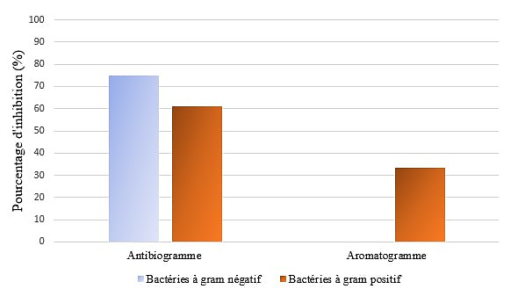
Figure III.7: Pourcentage de sensibilité des souches bactériennes étudiées à l’huile essentielle de Citrus × tangor 'Ortanique' et aux antibiotiques testés.
La figure III.7 montre l’activité des antibiotiques et de l’huile essentielle Citrus × tangor 'Ortanique' sur les souches bactériennes Gram positif et Gram négatif. Il apparaît que l'antibiogramme induit une inhibition plus marquée, atteignant environ 75 % sur les bactéries à Gram négatif et 61.11% sur celles à Gram positif. En revanche, l'aromatogramme révèle une activité plus faible, avec un taux d'inhibition d’environ 33.33 % observé uniquement chez les bactéries à Gram positif, tandis que l'effet est quasiment nul sur les bactéries à Gram négatif.

Ces résultats traduisent une efficacité supérieure des antibiotiques conventionnels par rapport à l’huile essentielle de Citrus × tangor 'Ortanique', en particulier contre les bactéries à Gram négatif, connues pour la complexité de leur membrane externe qui limite la pénétration de nombreux agents antimicrobiens. Ainsi, l’huile essentielle de Citrus × tangor 'Ortanique' présente un certain potentiel antibactérien, son action reste nettement inférieure à celle des antibiotiques standards.
III.2.2. Activité antioxydante
Le pouvoir antioxydant de l’huile essentielle de Citrus × tangor 'Ortanique' (Citrus sinensis× Citrus reticulata) a été évalué à travers l’essai de réduction du radical libre 2,2-diphényl-1-picrylhydrazyle (DPPH) par spectrophotométrie à une longueur d'onde de 517 nm. Les résultats obtenus ont été comparés avec l'acide ascorbique et du BHT qui servent d'antioxydants de références. Les résultats obtenus sont illustrés dans les figures III.8, III.9, III.10 et III.11 et le tableau 7 de l’annexe 07.

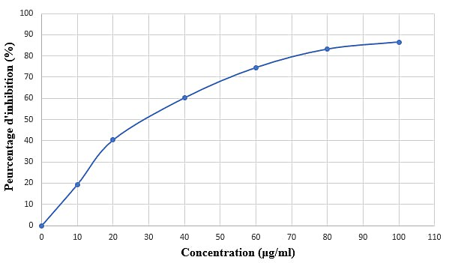
Figure III.8 : Pourcentage d’inhibition du pouvoir oxydant du radical libre DPPH en fonction de différentes concentrations de l’huile essentielle de Citrus × tangor 'Ortanique'

Les résultats de la figure III.8 montrent que le pourcentage d’inhibition (%) du pouvoir oxydant du radical libre DPPH augmente avec l’augmentation de la concentration de l’huile essentielle de Citrus × tangor 'Ortanique'. Un pourcentage d'inhibition de 19.44% a été observé à la concentration la plus faible (10 μg/ ml). Tandis que le pourcentage d’inhibition du DPPH a atteint 86,48% à la concentration la plus grande (100 μg/ ml).

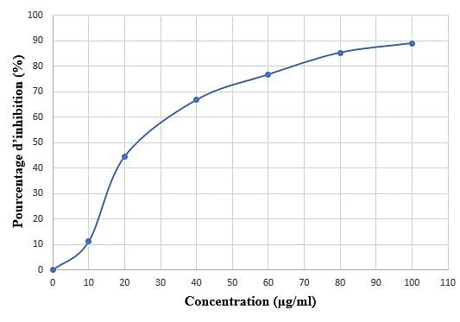
Figure III.9: Pourcentage d’inhibition du pouvoir oxydant du radical libre DPPH en fonction de différentes concentrations de l’acide ascorbique
La figure III.9 illustre l’évolution du pourcentage d’inhibition du pouvoir oxydant des radicaux libres DPPH en fonction de différentes concentrations d’acide ascorbique, utilisé ici comme référence standard. À la concentration la plus faible (10 μg/ml), l’inhibition observée est seulement de 11,11 %. En revanche, à la concentration la plus élevée (100 μg/ml), l’inhibition des radicaux libres du DPPH augmente considérablement, atteignant un pourcentage de 88,88 %.
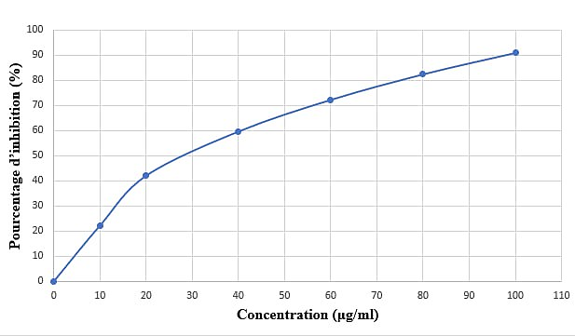
Figure III.10 : Pourcentage d’inhibition du pouvoir oxydant du radical libre DPPH en fonction de différentes concentrations de BHT.
Les données présentées dans la Figure III.10 indiquent que l'inhibition du pouvoir oxydant du radical libre DPPH augmente proportionnellement à la concentration de BHT, utilisé ici comme antioxydant de référence. À la concentration la plus faible (10 µg/ml), l'inhibition est seulement de 22,22 %. Cependant, à la concentration maximale testée (100 µg/ml), ce pourcentage grimpe à 90,92 %.

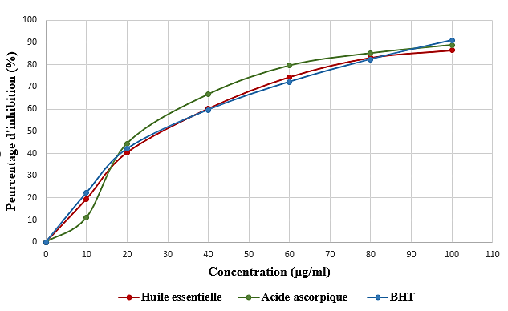
Figure III.11 : Pourcentage d’inhibition du pouvoir oxydant du radical libre DPPH en fonction de différentes concentrations de l’huile essentielle de Citrus × tangor 'Ortanique', d’acide ascorbique et de BHT.
Le pouvoir antioxydant de l’huile essentielle a été comparé à celui de l’acide ascorbique et du BHT. Les résultats expérimentaux montrent que les trois substances étudiées l’huile essentielle de Citrus × tangor 'Ortanique', l’acide ascorbique, et le BHT, ont une capacité d’inhibition des radicaux libres DPPH qui augmente avec la concentration.
. Ainsi, nous constatons que :
- Le BHT atteint une inhibition maximale plus élevée à 100 μg/ml.
- L’huile essentielle de Citrus × tangor 'Ortanique' montre une courbe similaire à celle de l’acide ascorbique à partir de 20 μg/ml.
- À faible concentration, le BHT est légèrement plus actif que les autres.
Selon YANG et PARK., (2025), les huiles essentielles extraites des écorces d’agrumes se distinguent par une activité antioxydante notable, attribuée essentiellement à la présence de composés tels que le limonène, le linalol et le citral. Ces molécules exercent une action efficace contre les radicaux libres, comme en témoigne leur aptitude élevée à les neutraliser dans le cadre du test DPPH.

III.3.1.1. Détermination des CE₅₀
La valeur CE50 correspond à la concentration efficace de l’échantillon ou du standard capable de réduire 50 % de l’activité de DPPH. Les CE50 sont déterminées à partir des courbes de régression linéaire (Lagha-Benamrouche et al., 2017). Les résultats des calculs des CE50 sont récapitulés dans le tableau III.7.
Tableau III.7 : CE50 de l’huile essentielle de Citrus × tangor 'Ortanique' (Citrus sinensis× Citrus reticulata), d’acide ascorbique et de BHT obtenues par le test de DPPH.
Substrat | CE50 (μg /ml)
Huile essentielle de Citrus × tangor 'Ortanique' | 27.66
Acide ascorbique | 27.16
BHT | 26.57

Les résultats présentés dans le tableau Tableau III.7, montrent que La CE50 de l'huile essentielle de Citrus ×tangor 'Ortanique' est de 27,66 µg/ml, tandis que la CE50 de l'acide ascorbique est de 27,16 µg/ml et la CE50 du BHT est de 26,57 µg/ml. Ces chiffres indiquent que les trois substances présentent une activité antioxydante relativement comparable, bien que légèrement inférieure pour l’huile essentielle. Ces observations suggèrent que l’huile essentielle Citrus × tangor 'Ortanique' (Citrus sinensis× Citrus reticulata) possède un potentiel antioxydant intéressant, similaire à celui des antioxydants standards tels que l’acide ascorbique et le BHT. Cette activité peut être attribuée à la richesse en composés bioactifs présents dans l’huile essentielle, notamment les monoterpènes et les composés phénoliques.
Plusieurs travaux confirment l’effet antioxydant des huiles essentielles d’agrumes :
Selon HACIB et al., (2024), en Algérie, l’activité antioxydante de l’huile essentielle extraite de l’écorce de Citrus sinensis a été évaluée, avec une IC50 de 13,07 mg/ml.
D’autre part, une étude menée en Algérie par ANNOU et al., (2023) a révélé une activité antioxydante remarquable de l’huile essentielle de Citrus sinensis, extraite par hydrodistillation, avec une valeur de CE50 de 8,93 ± 0,9 μg/ml.
D’après les travaux de ABORODE et ADEGBLE (2020), au Nigeria, l’activité antioxydante de l’huile essentielle extraite de l’écorce de Citrus reticulata a été évaluée, révélant une CE50 de 10,73 ± 0,39 µg/ml.
AMEEN et al., (2021), au Nigeria, ont évalué l’effet antioxydant des huiles essentielles de Citrus reticulata et Citrus sinensis, révélant des valeurs d’EC50 respectives de 30,00 ± 0,025 μg/ml et 28,67 ± 0,035 μg/ml.
L’étude réalisée par Ghulam et al., (2013) au Pakistan a mis en évidence une activité antioxydante significative des huiles essentielles de Citrus reticulata et de Citrus sinensis, extraites par hydrodistillation. Les valeurs de CE50 obtenues étaient respectivement de 24,08 ± 0,48 μg/ml pour l’huile essentielle de Citrus reticulata et de 14,05 ± 0,28 μg/ml pour celle de Citrus sinensis.
Nous pouvons conclure que l’huile essentielle de Citrus ×tangor 'Ortanique' présente un profil antioxydant se rapproche à la fois de Citrus sinensis et de Citrus reticulata, ce qui est cohérent avec son origine hybride entre ces deux espèces mères.

III.2.3. Activité anti-inflammatoire
L’activité anti-inflammatoire de l’huile essentielle de Citrus × tangor 'Ortanique' (Citrus sinensis × Citrus reticulata) a été évaluée in vitro par inhibition de la dénaturation protéique. Les résultats obtenus ont été comparés à ceux de l’Aspirine, utilisé comme anti-inflammatoire de référence, dans le but d’estimer l’efficacité potentielle de cette huile essentielle.
Les données expérimentales obtenues sont présentées dans les figures III.12, III.13, et III.14, ainsi que dans le tableau 8 de l’annexe 08.
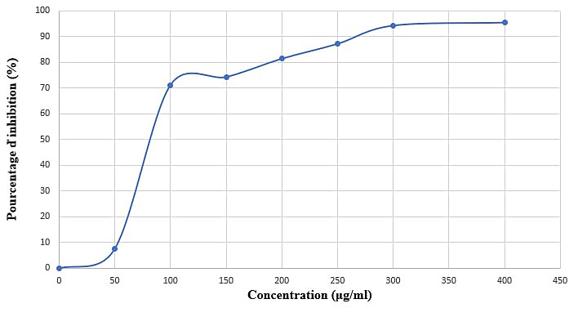
Figure III.12: Pourcentage d’inhibition de la dénaturation de la protéine ovalbumine en fonction de différentes concentrations de l'huile essential de Citrus × tangor 'Ortanique'
Les résultats illustrés dans la figure III.12 montrent une augmentation progressive du pourcentage d’inhibition de la dénaturation de l’ovalbumine en fonction de la concentration croissante de l’huile essentielle de Citrus × tangor 'Ortanique'. À la concentration la plus basse (50 µg/ml), un taux d’inhibition d’environ 10 % est enregistré traduisant une activité anti-inflammatoire relativement faible. À partir de 100 µg/ml, une élévation marquée de l’inhibition est observée, atteignant plus de 70 %. Cette dynamique se maintient aux concentrations supérieures, culminant à un taux d’inhibition proche de 95 % à 400 µg/ml. Ces résultats suggèrent que l’huile essentielle de Citrus × tangor 'Ortanique' possède une activité inhibitrice notable sur la dénaturation des protéines, particulièrement à des concentrations élevées.

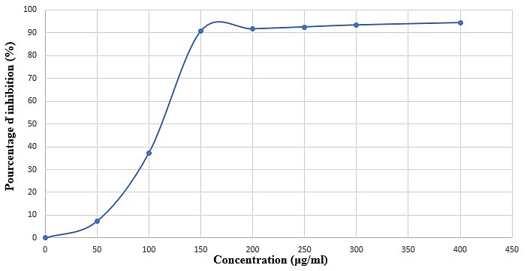
Figure III.13: Pourcentage d’inhibition de la dénaturation de la protéine ovalbumine en fonction de différentes concentrations de l'aspirine.
La figure montre que le pourcentage d'inhibition de la dénaturation de la protéine ovalbumine par l'aspirine augmente nettement avec la concentration. À une concentration de 50 μg/ml, l'inhibition est relativement faible, atteignant environ 7,14 %, puis elle augmente de façon marquée pour atteindre 91,11 % à 150 μg/ml. Au-delà de cette concentration, le pourcentage d'inhibition se stabilise pratiquement, avec de légères augmentations, atteignant environ 93,44 % à 400 μg/ml.
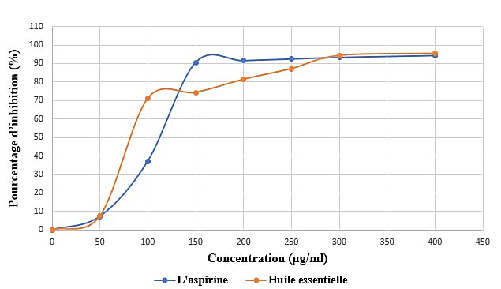
Figure III .14 : Pourcentage d’inhibition de la dénaturation de protéine ovalbumine en fonction de différentes concentrations de l’huile essentielle de Citrus × tangor 'Ortanique' et l'aspirine
Les résultats expérimentaux montrent que les deux substances étudiées l’huile essentielle de Citrus × tangor 'Ortanique' et l’aspirine possèdent une activité anti-inflammatoire, dont l’efficacité augmente avec la concentration.
À faibles concentrations, l’huile essentielle présente un pourcentage d’inhibition supérieur à celui de l’aspirine, indiquant un début d’activité plus rapide. En revanche, l’aspirine montre une montée en efficacité plus marquée à partir de 100 μg/ml, atteignant un pourcentage d’inhibition supérieur à celui de l’huile essentielle. Toutefois, à des concentrations élevées (au-delà de 250 μg/ml), les deux substances atteignent des niveaux d’inhibition similaires, supérieurs à 90 %. Cela suggère que l’huile essentielle peut constituer une alternative naturelle prometteuse à l’aspirine dans le cadre de l’activité anti-inflammatoire.

Les valeurs des CE50 ont été déterminées et synthétisées dans le tableau III.8.
Tableau III.8 : CE50 de l’huile essentielle de Citrus × tangor 'Ortanique' (Citrus sinensis× Citrus reticulata) et l'aspirine
Substrat | CE50 (μg /ml)
Huile essentielle de Citrus × tangor 'Ortanique' | 95.58
Aspirine | 104.50

Les résultats du tableau montrent que la concentration efficace médiane (EC₅₀) de l’huile essentielle extraite de Citrus × tangor 'Ortanique' est de 95,58 µg/ml, une valeur proche de celle de l’Aspirine, qui est de 104,50 µg/ml. Cette proximité des valeurs suggère que l’huile essentielle présente une activité anti-inflammatoire comparable à celle de l’Aspirine.
L'huile essentielle extraite des écorces de Citrus sinensis a démontré une activité anti-inflammatoire significative, telle que rapportée par NAWRIN et al., (2021), qui ont évalué cet effet à l'aide du test de stabilisation de la membrane des globules rouges humains.
Les travaux de BHUTIA (2020), ont démontré l'effet anti-inflammatoire de l'huile essentielle d'écorce de Citrus macroptera, avec une CE50 de 240 µg/mL, en utilisant le test de dénaturation des protéines.
Les recherches menées par WULANDARI et al., (2024) ont révélé un effet anti-inflammatoire significatif de l'huile essentielle extraite des écorces de Citrus reticulata, avec une valeur de CE50 estimée à 132,12 µg/mL, déterminée par le test de dénaturation des protéines.

Les huiles essentielles présentent un effet anti-inflammatoire significatif en inhibant la production de médiateurs inflammatoires tels que les cytokines, en particulier le TNF-α et l’IL-6, ainsi que certaines enzymes pro-inflammatoires comme la cyclooxygénase (COX) et la lipoxygénase (LOX). Cet effet est attribué à la présence de composés bioactifs, principalement les phénols, les monoterpènes tels que l’α-pinène et le linalol, ainsi que le limonène. Ces composés agissent par modulation des voies de signalisation cellulaire, entraînant une diminution de l’expression des gènes pro-inflammatoires et, par conséquent, une atténuation des processus inflammatoires (Miguel, 2010 ; Liao et al., 2022).

CONCLUSION

CONCLUSION
Cette étude s’inscrit dans une démarche de valorisation des déchets d’origine naturelle à travers l’analyse de l’huile essentielle extraite des pelures de Citrus × tangor 'Ortanique', récolté dans la région de Boufarik (Wilaya de Blida). Une investigation approfondie a été menée afin de déterminer la composition chimique de cette huile et d’évaluer ses activités biologiques, notamment antibactérienne, antioxydante et anti-inflammatoire.
L’extraction par hydrodistillation de l’huile essentielle des pelures de Citrus × tangor 'Ortanique' a donné un bon rendement de 3,43 % ± 0,26, traduisant une concentration élevée en composés volatils et mettant en valeur le potentiel aromatique des écorces.
L’étude analytique de l’huile essentielle examinée, notamment ses caractéristiques organoleptiques, révèle qu’il s’agit d’un liquide mobile, de couleur transparente, dégageant une odeur légère et zestée rappelant celle de l’orange amère. Elle se caractérise également par un pH acide (pH = 5,42), une densité relative de 0,8211, ainsi qu’un indice de réfraction de 1,474.
L’analyse de la composition de l'huile essentielle de Citrus × tangor 'Ortanique' par chromatographique en phase gazeuse couplée la spectrométie de masse (CG-MS) a révélé une forte abondance des composés monoterpéniques (90,19 %), dominés par le limonène (20,96 %), le α-myrcène (15,15 %), le β-myrcène (9,43 %) et l’α-pinène (7,80 %).
L’étude de l’activité antimicrobienne des antibiotiques vis-à-vis six souches bactériennes de référence montre que toutes les souches présentent des zones d’inhibitions très important variant entre 12 mm et 40 mm Le Titracycline (TET) a induit la plus large zone d’inhibition, mesurant 40 mm, contre Staphylococcus aureus (ATCC 25923).
L’activité antibactérienne de l’huile essentielle de Citrus × tangor 'Ortanique' a été évaluée sur les mêmes souches de référence (ATCC), par la méthode de l’aromatogramme. La seule souche sensible est Bacillus subtilis (ATCC 9372), avec un diamètre d’inhibition de 9.33 ± 0,57 mm.
L’évaluation du pouvoir antioxydant par le test DPPH a révélé que l’huile essentielle de Citrus × tangor 'Ortanique' présente un potentiel élevé. Les valeurs de CE50 obtenues sont de 27.66 μg/ml pour l’huile essentielle, 27.16 μg/ml pour l’acide ascorbique et 26.57μg/ml pour le BHT. Ces résultats indiquent que l’effet antioxydant de l’huile essentielle de Citrus × tangor 'Ortanique' est comparable à celui du BHT et l'acide ascorbique.

L’analyse de l’activité anti-inflammatoire a été évaluée in vitro par inhibition de la dénaturation protéique. Elle a mis en évidence la capacité anti-inflammatoire notable de l’huile essentielle de Citrus × tangor 'Ortanique'. Cette capacité a été mesurée par la concentration efficace à 50 % (CE50), qui est de 95,58 μg/ml pour l’huile essentielle et de 104.50 μg/ml pour l'Aspirine.
En perspectives, il serait pertinent de poursuivre les investigations en élargissant l’étude aux autres propriétés biologiques de l’huile essentielle, telles que l’activité antimicrobienne par la méthode de micro-atmosphère. Cette dernière pourrait révéler un effet particulièrement marqué, compte tenu de la nature volatile des composés présents dans l’huile essentielle, qui favorise leur diffusion et leur action dans un environnement clos. Grâce à son puissant effet antioxydant, l’huile essentielle de Citrus × tangor 'Ortanique' peut être utilisée comme agent de conservation naturel pour les fruits périssables tels que les fraises. Elle permet de ralentir l’oxydation et la croissance microbienne. Étant donné le fort effet anti-inflammatoire de l’huile essentielle de Citrus × tangor 'Ortanique', elle peut être utilisée dans des formulations thérapeutiques et agroalimentaires, Cependant, pour valider l’utilisation de l’huile essentielle de Citrus × tangor 'Ortanique' dans les domaines pharmaceutique, cosmétique et thérapeutique, il est indispensable de réaliser des essais in vivo sur les souris et les rats. Ces études permettront d’évaluer son efficacité, ainsi que son innocuité, afin de garantir une application sûre et scientifiquement fondée. Les résultats obtenus serviront de base pour le développement de formulations thérapeutiques innovantes intégrant cette huile aux propriétés biologiques prometteuses.

RÉFÉRENCES BIBLIOGRAPHIQUES

Abid, k. Y. et Yahya, M. Q., « antimicrobial and anti-oxidant activities of essential oils derived from some citrus peel », Military Medical Science Leffers, V.92(1), (2023), 64-74.
Aborode, A. T. et Adegble, V. A., « Phytochemical Profile and Antioxidant Potential of Rind Essential Oil of Citrus reticulate Blanco », World Scientific News, V.145, (2020), 366-378.
Adams, R. P., « Identification of essential oil components by gas chromatography/ quadrupole mass spectroscopy. Allured publishing corporation: Carol stream», USA, (2001a), 456p.
AFNOR (Association Française de Normalisation)., « publication huiles essentielles », Paris, (2005a), 18p.
Aissaoui, A. B., El Amrani, A., Zantar, S. et Toukour, L., « Activité acaricide des huiles essentielles du Mentha pulegium, Origanum compactum et thymus capitatus sur l'acarien phytophage Tetranychus urticae koch (Acari : tetranychidae) », European Scientific Journal, V.14(3), (2018a),118-139.
Altalhi, T. et Jorddy névés, C., « Essentiel Oils Extraction Methods and Applications », èdition John Wiley et sons USA, (2023), 1072p.
Ameen, O. M., Usman, L. A. et Bamikale, M. B., « Chemical Composition and Antioxidant Potential of Essential Oils from Peels of Four Citrus Species », Ilorin journal of sceince, V.8, (2021), 79-90.
Angela, F., « Aromathèrape », Éditions Babelcube lncorporated, (2004), 59p.
Annou, G., Mosbah, S., Raache, I., Belhdre, Z., Derbal, B. et Khelil, A., « Physicochemical Indexes and Evaluation of Antioxidant, Antihemolytic and Antibacterial Activities of Citrus sinensis and Citrus limon Peel Essential Oils », Al-Qadisiyah Journal For Agriculture Sciences, V.13, (2023), 7-17.
Arora, C., Verma, D., Mahish, P et Padalia, R., « Essential Oils Sources, Production and Applications », Éditions De Gruyter, (2023), 300p.
Baik, J.S., Kim, S., Lee, J., Oh, T., Kim, J., Lee, N. et Hyun, C., « Chemical Composition and Biological Activities of Essential Oils Extracted from Korean Endemic Citrus Species », Journal microbiology biotechnology, V.18(1), (2008), 74-79.
Bakkali, F., Averbeck, S., Averbeck, D. et Idaomar, M., « Biological effects of essential oils – A review », Food and Chemical Toxicology, V.46(2), (2008), 446-475.
Barceloux, D.G., « Medical Toxicology of Natural Substances Foods, Fungi, Medicinal Herbs, Plants, and Venomous Animals », Editions Wiley, (2012), 1184p.
Bardeau, F., « les huiles essentielles », Èditions lanore, (2009), 315p.
Bassolé, I.H.N. et H. Juliani, H.R., « Essential Oils in Combination and Their Antimicrobial Properties», Molecules, V. 17, (2012), 3990-4006.
Battteux, F., et Weill, B., « Immunopathologie et réactions inflammatoires », Eddition De Boeck Supérieur, (2003), 312p.
Benouaklil, F., Hamaidi-Chergui, F., Hamaidi, M. S., et Saidi, F., « Valorisation d’une adventice poussant en Algérie : Chrysanthemum coronarium L. Phytothérapie », V.19(5-6), (2021), 316-323.
Bernard, Jr., Catherine, R. et Charines, V., « Boipesticides d'origine vègètale », Éditions TES et DOC, paris, (2008), 576p.
Bhutia, S., « evaluation of in vitro anti-inflammatory activity of citrus macroptera montr », Asian journal of pharmaceutical and clinical research, V. 13, (2020), 101-103.
Blancke, R., « Tropical Fruits and Other Edible Plants of the World », Edition Cornell University Press, (2016), 348p.
Böhning, M.I., « Les Répertoires Böhning des Huiles Essentielles », Editions Aromarc, (2019), 116p.
Boudjit, D., Announ, M. et El Hadi,D ., « Étude de l'influence de la taille des particules de la poudre des écorces des fruits de mandarine Citrus reticulata blanco l. sur le rendement et la qualité de l'huile essentielle », Revue D’AGROBIOLOGIE, V.12(1), (2022), 2862-2869.
Boudjit, J., Announ, M. et El-hadi, D., « Étude de l'influence de la taille des particules de la poudre des écorces des fuits de mandarine citrus reticulta blanco L. Sur le rendement et la qualité de l'huile essentielle », Revue Agrobiologia, (2022), V.12(1), 2862-2869.
Bougurra, A., Hined, L. et Barkat, M., « Étude de l'activité antimicrobienne de l'huile essentielle extraite des écorces de Citrus reticulata », Sociètè Algèrienne de Nutrition, V.3, (2014), 32-39.
Boukhatem, M N., FERHAT, A et KAMELI, A., « Mèthodes d’extarction et de distillation des huiles essentialles : Revue de littérature », Revue Agrobiologia, V 9(2), (2019), 1653-1659.
Boukhatem, M. N., Ferhat, A et Kameli, A., « Mèthodes d'extraction et de distillation des huiles essentielles : Revue de littèrature », Revue Agrobiologie, V. 9(2), (2019), 1653-1659.
Boukhatem, M. N., Ferhat, M. A., Kameli, A., Saidi, F. Et Kebir, H. T., « Composition chimique et activités antibactériennes et antioxydantes de l’huile essentielle d’orange douce (Citrus sinensis) extraite par entraînement à la vapeur et chauffage par induction magnétique », Journal of Fundamental and Applied Sciences, V. 9(2), (2017), 1203-1215.
Bourgou, S., Rahali, F., Ourghemmi, I. et Saïdani Tounsi, M., « Changes of Peel Essential Oil Composition of Four Tunisian Citrus during Fruit Maturation », The Scientific World Journal, V.2012(1), (2012),528-593.
Boutabia, L., Telaria, S., I Bouguetof, I., Guenadir, F. et Chefrour, A., « Composition chimique et activité antibactérienne des huiles essentielles de Rosmarinus officinalis L.de la région de Hammamet (Tébessa-Algérie) », Bulletin de la Société Royale des Sciences de Liège, V.85, (2016), 174-189.
Bouyahya, A., Bakari, A., Touts, A., Talbaoui, A., Khouchlaa, S., Charfi, J. et Abrini, N., « Résistance aux antibiotiques et mécanismes d'action des huiles essentielles contre les bactéries Resistance to Antibiotics and Mechanisms of Action of Essential Oils against Bacteria », Phytothérapie, V.17, (2017), 1-11.
Bruneton, J., « Pharmacognosie Phytochimie Plant mèdicinales », Edition Lavoisier, paris, (2009),1292p.
Buchbauer, G. et Baser, H.C., « Handbook of Essential Oils », Éditions CRC Press, (2009), 991p.
CASFM., Comité de l’Antibiogramme de la Société Française de Microbiologie, (2011a), 67p.
Cathenin, S., « l’Aronathèrapie la nature au service de l’humanitè », publaibook , paris, (2015), 205p.
Chaiyana W., Anuchapreeda S., Leelapornpisid P., Phongpradist R., Viernstein H. et Mueller M, « Development of microemulsion delivery system of essential oil from Zingiber cassumunar Roxb. rhizome for improvement of stability and anti-inflammatory activity », AAPS PharmSciTech, V.18(4), (2017),1332-1342.
Chandra, S., Chatterjee, P., Dey, P.et Bhattacharya, S. « Evaluation of in vitro anti-inflammatory activity of coffee against the denaturation of protein », Asian Pacific Journal of Tropical Biomedicine, V.2 (1), (2012), S178-S180.
Chebaibi, A., Marouf, Z., Rhazi-Filali, F., Fahim, M., Ed-Dra., Evaluation du pouvoir antimicrobien des huiles essentielles de sept plantes médicinales récoltées au Maroc,Phytothérapie, V. 14 (6), (2015a), 1-8.
Chenni, M.et El Abed, D., « Processus for extracting bioactive products procédés d’extractiondes produits bioactifs », phytochemistry and bioactives substances journal, V.11(1), (2017), 1-29.
Chouhan, S., Sharma, K. et Guleria, S., « Antimicrobial Activity of Some Essential Oils-Present Status and Future Perspectives », medicines, V.4, (2017), 6-21.
Clouded, L., « Les lipides dans le Monde vivant ». Eddition TES et DOC, (2010), 308p.
Da, T., Tc, N., Td, L., Ild, N., Phuong,T., Tg, T., Nt, N. Xp, H., « Comparative study of Mandarin (Citrus reticulata Blanco) essential oil extracted by microwave-assisted hydrodistillation, microwave extraction and hydrodistillation methods from Tien Giang, Vietnam », Materials Science and Engineering, V. 991, (2020), 1-6.
Dao, T., Tc, N., Td, L., Ild, N., Phuong,T., Tg, T., Nt, N. Xp, H., « Comparative study of Mandarin (Citrus reticulata Blanco) essential oil extracted by microwave-assisted hydrodistillation, microwave extraction and hydrodistillation methods from Tien Giang, Vietnam », Materials Science and Engineering, V. 991, (2020), 1-6.
De Azevedo, F.A., de Andrade, Pacheco, C., da Cruz Andrade, E., Schinor, E.H., Bastianel, M., Cristofani-Yaly, M., da Conceição, M. P Micheli, F. et Dhuique-Mayer, C., « Ortanique' : Un tangor à maturation tardive (Citrus sinensis x C. reticulata) with high earotenoid centent », FRUITS, V.72(5), (2017), 273-280.
Dias, A.L.B., Sousa, W.C., Batista, H.R.F., Alves, C.C.F., Souchie, E.L., Silva, F.G., Pereira, P.S., Sperandio, E. M., Cazal, C.M., Forim, M.R. et Miranda, M.L.D., « Chemical composition and in vitro inhibitory effects of essential oils from fruit peel of three Citrus species and limonene on mycelial growth of Sclerotinia sclerotiorum », Brazilian Journal of Biology, V.80, (2020), 1-5.
Dongre, P., Doifode, C., Choudhary, S. et Sharma, N., « Botanical description, chemical composition, traditional uses and pharmacology of Citrus sinensis: An updated review », Pharmacological Research – Modern Chinese Medicine, V.8, (2023), 1-13.
El Youssfi, C., Dadou, S., El Hassania, L., El Hammoudani, Y., Soujaa, H., Rejdali, M., Hassani Zerrouk, M., Mourabit, N. et Aarab, S., « Biological activities of essential oils: a mini-review », BIO Web of Conferences, V.109, (2024), 1-10.
EL-Akhal, F., Guemmouh, R, Greche, H. et El Ouali Lalami, A., « Valorisation en tant que bioinsecticide de deux huiles essentielles de Citrus sinensis et Citrus aurantium cultivées au centre du Maroc », J Mater Environ Sci, V.5, (2014), 2319-2324.
Fabrice, B., « Les huiles essentielles Découvrir les bienfaits et les vertus d'une médecine ancestrale ». Edition LANORE, (2009), 318p.
Ferhat, M. A., Boukhatem, M. N., Hazzit, M., et Chemat, F., « Rapid extraction of volatile compounds from Citrus fruits using a microwave dry distillation », Journal of Fundamental and Applied Sciences, V 8(3), (2016), 753-781.
Ghanmi, M., Satrani, A., Aafi, M., Ismali, M., Houti, H., El Monfalouti, H., Benchakroun, K., Aberchane, M., Harki, L., Boukir, A., Chaouch, A. et Charrouf, Z., « Effet de la date de récolte sur le rendement,la composition chimique et la bioactivités des huiles essentielles de l'amoise blanche (Artemisia herba-alba) de la règion de Guerçid (Maroc oriental) », Phytothérapie, V. 8(5), (2010a), 295-301.
Gouegoui Bohui, P.S., Adima, A.A., Niamkè, F.B. et N'Guessan, J.D., « Etude comparative de trois méthodes d'extraction des flavonoïdes totaux à partir des feuilles de plantes médicinales : Azadirachta indica et Psidium guajava », journal de la société Ouest-Africane de chimie, (2018), 50-58p.
Goyal, L. et Kaushal, S., « Evaluation of Chemical Composition and Antioxidant Potential of Essential Oil from Citrus reticulata Fruit Peels », Advances in Research, V.15, (2018), 1-9.
Guenther, E., « The Essential Oils : hustoy- originie- in plants production- analysis », Édition D. Van Nostrand Company, New york, (1948), 427p.
Guth de Freitas Batista, M., Kolicheski, M., Fiorani, J., Corazza, M. et Pedersen Voll, F., « Ponkan essential oil from peels and agro-industrial waste of Citrus reticulata Blanco », Journal of Essential Oil and Plant Composition, V.1, (2023), 220-227.
Guth de Freitas Batista, M., Kolicheski, M., Fiorani, J., Corazza, M. et Pedersen Voll, F., « Ponkan essential oil from peels and agro-industrial waste of Citrus reticulata Blanco », Journal of Essential Oil et Plant Composition, V.1(3), (2023), 220-221.
Hacib, H., Aliboudhar. H., Laasami. A., Tounssi, H., Hamil, S. et Kameli, A., «Chemical composition, antioxidant and antibacterial properties of the essential oils extracted from Citrus sinensis peels by hydrodistilation and microwave methods », la revue Environmental Science and Pollution Research, V.1, (2022), 1-21.
Hacib, H., Lakache, Z., Aliboudhar, H., Laassami, A., Tounssi, H., Hamil, S. et Kameli, A., « Chemical composition and antioxidant and antibacterial properties of the essential oils extracted from Citrus sinensis peels by hydrodistillation and microwave », Environmental Science and Pollution Research, V.31 (28), (2024), 40748-40757.
Hesham, H. R., Abdurahman, H. et Rosli, M.Y., « Techniques For Extraction of Essential Oils From Plants: A Review », Journal Australian of basic and applied sciences, V.10(16), (2016), 117-127.
ISO (International Organization for Standardization Huiles essentielle d'orange douce obtenu par expression (citrus sinensis L.), cinquième édition, (2019a), 5p.
ISO (International Organization for Standardization) Essential oil of mandarin, Italian type (Citrus reticulata Blanco) deuxiéme edition, (1997a), 5p.
ISO (International Organization for Standardization) Essential oil of mandarin, Italian type (Citrus reticulata Blanco), Thrid edition, (2012a), 5p.
ISO (International Organization for Standardization) Huiles essentielle d'orange douce obtenu par expression (citrus sinensis (L).) cinquième édition, (2019a), 5p.
ISO 279 (International Organization for Standaddization)., « Huile essentielles- détermination de la densité relative à 20°C (méthode de référence) », (1989), 3p.
Jacquemond, C., Curk, F. et Heuzet, M., « Les clémentiniers et autres petits agrumes », Edition Quae, (2013), 368p.
Janko, C., El-Hadj Sawaliho, B., S Kone, S., Koukoua, G, et N’Guessan, Y. « Étude des propriétés physico-chimiques des huiles essentielles de Lippia multiflora, Cymbopogon citratus, Cymbopogon nardus, Cymbopogon giganteus », Eddition Elsevier, V.7 (2004), 1039–1042.
Johnson, O., Ayoola, G. et Adenipekun, T., « Antimicrobial Activity and the Chemical Composition of the Volatile Oil Blend from Allium sativum (Garlic Clove) and Citrus reticulata (Tangerine Fruit) », International Journal of Pharmaceutical Sciences and Drug Research, V.5(4), (2013), 187-193.
Kalemba, D. et Kunicka, A., « Antibacterial and Antifungal Properties of Essential Oils », Current Medicinal Chemistry, V.10, (2003), 813-829.
Kamal, G. M., Ashraf, M.Y., Hussain, A. Shahzadi, A. et Chughtai, M. I., « Antioxidant potential of peel essential oils of three pakistani citrus species: Citrus reticulata Citrus sinensis and Citrus paradisii », Pakistan Journal of Botany, V.45(4), (2013), 1449-1454.
Kamal, G., MAnwar, F., Hussain, A.L., Sarri, N. et Ashraf, M.Y., « Yield and chemical composition of Citrus essential oils as affected by drying pretreatment of peels », biternational Food Research Journal, V.18(4), (2011), 1275-1282.
Kaneria, M. et Rakholiya, K., « Herbal formulations, photochemistry and pharmacognosy », Eddition Elsevier, (2024), 500p.
Kar, S., Gupta, P. et Gupta, J., « Essential Oils: Biological Activity Beyond Aromatherapy », Natural Product Sciences, V.24, (2018), 139-147.
Kennas, A. et Boussalah, N., « Comparative study of two extraction methods of Essential Oils from orange peel: microwave-assisted hydrodistillation and conventional hydrodistillation », Revue Agrobinkage, V. 2, (2018), 1058-1065.
Kherroubi, M., Mouhouche, F., Zerrouk Izzeddine, Z. et Chahbar, M., « Biocontrol of the pine Processionary moth Thaumetopoea pityocampa (Denis and Schiffermuller, 1775) With plant extracts », Arxius de Miscel·lània Zoològica, V.17 (2019), 73–84.
Khribch, J., Nassik, S., Houadfi, M., Zrira, S. et Oukessou, М., « Activité antibactérienne de l'huile essentielle d'origan et du carvacrol sur des souches d'Escherichia coli d'origine aviaire ». Revue marocaine des sciences agronomiques et vétérinaires, V6(3), (2017), 300-307.
Kumara Swamy, M., Akhtar, S. et Sinniah, U., « Antimicrobial Properties of Plant Essential Oils against Human Pathogens and Their Mode of Action: An Updated Review », Hindawi Publishing Corporation, V.2016, (2016), 1-21.
Lacha-Benamrouche, S., Addar, L., Bouderhem, H., Tani, S. et Madani, K., « Caractéristique chimique des écorces d'orange, identification par GC-MS et évaluation du pouvoir antioxydant de leur huiles essentielles », Edition Nature et Technology, (2017), 113-115.
Lagha-Benamrouche, S., Addar, L., Bouderhem, Hassiba., Tani, S. et Madani, K., « Caractérisation chimiques des écorces d'oranges, identification par GC-MS et évaluation du pouvoir antioxydant de leurs huiles essentielles », Nature and technology, V.10, (2017), 113-119.
Lakshman, H.C., « Indigenous Medicinal Plants and Their Practical Utility », Editions New India Publishing Agency, (2012), 180p.
León, B. et Wiersema, J.H., « World Economic Plants », Editions CRC Press, (2016), 1336p.
Li, Y., Liu, S., Zhao, C., Zhang, Z., Nie, D., Tang, W. et Li, Y., « The Chemical Composition and Antibacterial and Antioxidant Activities of Five Citrus Essential Oils », Malecales, V.27, (2022), 2-14.
Liao, L., Yang, S., Li, R., Zhou, W., Xiao,Y ., Yuan, Y., Cha, Y.He, G., Li, G., « Anti-inflammatory effect of essential oil from Amomum Tsaoko Crevost et Lemarie », Journal of Functional Foods, V .93, (2022), 1-8.
Mancuso, G., Midiri, A., Gerace, E. et Biondo, C., « Résistance bactérienne aux antibiotiques : les agents pathogènes les plus critiques », pathogens, V.10, (2021), 1-14.
Manner, H. I., Buker, R. S., Smith, V. E., Ward, D. et Elevitch, C. R., « Citrus (Citrus) and Fortunella (Kumquat) », Species profiles for pacific Island agroforestry, V. 2, (2006), 1-35.
Marchese, A., Arciola, C.R., Barbieri, R., Nabavi, A.S.S.S.F., Sokeng, A. J. I., Izadi, M., Jafari, N. J., Suntar, I., Daglia, M. et Nabavi, M. N., « Update on Monoterpenes as Antimicrobial Agents : A Particular Focus on p-Cymene », materials, V.10, (2017), 2-15.
Marinier, C. et Touboul, A., « Le guide terre vivante des huiles essentialles », èdition Terre vivant, (2017), 409p.
Masayoshi, S., « Citrus Essential Oils: Flavor and Fragrance ». Publication de John wiley, Japon, (2011), 410p.
Miguel, M.G., « Antioxidant and Anti-Inflammatory Activities of Essential Oils: A Short Review », Molecules, V.15(12), (2010), 9252-9287.
Milipied-Homsi, B., « Progres Dermato-allergologie-tome Xv », èdition John Libbey Eurotext Limited, United Kingdom, (2009), 205p.
Ministère de l'Intérieur, des Collectivités Locales et de l'Aménagement du Territoire, Monographie de la wilaya de Blida, consulté le 7 avril 2025. https://interieur.gov.dz/Monographie/article_detail.php?lien=1959&wilaya=9
Mizushima, Y. et Kobayashi M., « Interaction of anti‐inflammatory drugs with serum proteins, especially with some biologically active proteins », Journal of Pharmacy and Pharmacology, V. 20(3), (1968),169-173.
Murbach Teles Andrade, B.F., Nunes Barbosa, L., Da Silva Probst, L. et Fernandes Júnior, A., « Antimicrobial activity of essential oils », Journal of Essential Oil Research, V.26, (2014), 34-40.
Naveed, R., Siddique, A. B., Hussain, L., Ulhaq, M., Aslam, B. et Mahmood, M. S., « Antimicrobial activity of bioactive components of essential oils from Citrus sinensis against important pathogens », International Food Research Journal, V.28(1), (2021), 189-198.
Nawrin, K., Billah, M.M., Ahmed, F., Hossin, A., Tushar, R.R et Islam, M.N., « Protective potential of C. sinensis fruit peel aqueous extract on in vitro inflammation », Pharmacotherapy and Pharmascience Discovery, V.1(1), (2021), 10-18.
Ndiaye, M., SY, Gy., Dièye, A.M., Touré, M.T. et Faye, B., « Evaluation de l'activité anti-inflammatoire de feuilles d'Annona reticulata (annonaceae) sur l'œdème aigu de la patte de rat induit par la carragénine », Pharmacopée et Médecine Traditionnelle Africaines, V.14, (2006), 179-186.
Nimse, S.B. et Pal, D., « Free radicals, natural antioxidants, and their reaction mechanisms », RSC Advances, V.5, (2015), 27986-28006.
Oh, H. J., Ahn, H. M., Kim, S. S., Yun, P. Y., Jeon, G. L., Ko, Y. H. et Rin, K. Z., « Composition and Antimicrobial Activities of Essential Oils in the Peel of Citrus Fruits », Journal of applied Biological, V.50(3), (2007), 148-154.
Olszowy, M. et Dawidowicz, A.L., « Essential oils as antioxidants: their evaluation by DPPH, ABTS, FRAP, CUPRAC, and ẞ-carotene bleaching methods », Monatsh Chem, V.147, (2016), 2083-2091.
ONS (Office National des Statistiques)., Office national des statistiques, Algérie, (2008).
Ouelhadj, A., Salem, L. A. et Djenane, D., « Activité antibactérienne de l’huile essentielle de Pelargonium asperum et son potentiel synergique avec la nisine », Phytothérapie, V.17(3), (2019a), 8-140
Oussou, K. R., Kanko, C., Philomène, K. A., Guessennd, K. N. Et Boti, J. B., « Chemical composition and inhibitory effects of essential oils of two Rutaceae of Côte d’Ivoire: Clausena anisate and Citrus aurantifolia », International Journal of engineering and Applied sciences (IJEAS), V.4 (12), (2017), 8-12.
Paul, G.et Florine, B., « phytothérapie en odontologie ». Éditions CDP, (2014), 226p.
Pham,T. L. C., Pham, V. H., Thanh, H.L. et Nguyen, T. L. P., « Valorization of Citrus Leaves: Chemical Composition, Antioxidant and Antibacterial Activities of Essential Oils », Waste and Biomass Valorization, V.11, (2019), 4849-4857.
Pharmacopée européenne -Addendum 2000, 3ème èdition, Édition conseil de l'Europe, (2000), 1425p.
Puškárová, A., Bučková, M., Kraková, L., Pangallo, D. et Kozics, K., « The antibacterial and antifungal activity of six essential oils and their cyto/genotoxicity to human HEL 12469 cells », scientific reports, V.7, (2017), 1-17.
Qadir, R., Anwar, F., Mehmood, T., Shahid, M. et Zahoor, S., « Variations in chemical composition, antimicrobial and haemolytic activities of peel essential oils from three local Citrus cultivars », Pure and Applied Biology, V.7(1), (2018), 282-291.
Quattrocchi, U., « CRC World Dictionary of Medicinal and Poisonous Plants », Editions CRC Press, (2017), 3960p.
Rassem, H.H., Nour, A.H. et Yunus, R.M., « Biological activities of essential oils - A review », Pacific International Journal, V.01, (2018), 1-14.
Ravindran, P., « The Encyclopedia of Herbs and Spices », Editions CABI, (2017), 1128p.
Rodriguez-Villalobos, H. et Struelens, M.J., « Résistance bactérienne parẞ-lactamases à spectre étendu: implications pour le réanimateur Extended spectrum ẞ-lactamases mediated bacterial resistance: Implications for the intensivist », Réanimation, V.15, (2006), 205-213.
Saadoune, Z., et Boutoumi, Y., « Impact of the Composition of the Essential Oils of Citrus sinensis (orange) and Citrus limonum (lemon) on the Microbiological Activity », Algerian Journal of Engineering Research, V.3, (2018), 1-8.
Sayah, M.Y., Taouda, H., Chabir, R., Yousfi, L.K., Derwich, E., Kandri Rodi, Y., Quazzani Chahid,F. et Errachidi, F., « Valorisation des déchets industriels d'agrumes par l'extraction des huiles essentielles », Gestion et Protection de l'Environnement, V.3, (2013), 124-129.
Singh, P.P., « Recent Advances in Pharmaceutical Innovation and Research », Editions Springer Nature Singapore, (2023), 770p.
Srivastav, A.K., Chopra, D., Singh, J., Shukla, P., Misra, P. et Agnihotry, S., «Aromatherapy the science of essential oils », Éditions Bentham science piblishers, Sangapore, (2024), 305p.
Srivastay, P. et Karunanithi, S., « Emerging Methods for Oil Extraction from Food Processing Waste », Éditions CRC Press, (2024), 261p.
Taktak, O., Ben Youssef, S., Abert Vian, M., Chemat, F et Allouche, N., « Physical and Chemical Influences of Different Extraction Techniques for Essential Oil Recovery from Citrus sinensis Peels », Journal of Essential Oil-Bearing Plants, V. 24, (2012), 1-14.
Talha, A., EL-khlifi, F., Chetto, O., Fadli, A., Abbouch, B., Beniken, L., Douira, A. et Benyahia, H., « fruit quality of ortanique tangor on ten citrus rootstocks in the tadla region, central morocco », Plant Cell Biotechnology and Molecular Biology, V. 22, (2021), 13-23, 2021.
Tangke Arung, E., kuspradini, H., Wijaya Kusuma, I., Shimizu, K., Wan Azelee, N., Fatriasari, W., Ungkin, Y. et Edis, Z., « Biomass based cosmetic », Edition Springer nature Singapore, (2024), 571p.
Turek, C., et Stintzing, F. C., « Stability of essential oils: A review », Comprehensive Reviews in Food Science and Food Safety, V.12(1), (2013), 40-53.
University of California, Riverside (UCR). Givaudan Citrus Variety Collection. Retrieved, Ortanique tangor, 2025.
Vashist, H., Rathor, DS. et Singh, G., « Rapport comparatif sur le pourcentage de rendement en huile volatile des agrumes par hydrodistillation », Journal de recherche scientifique de Singapour, V.4, (2014), 15-18.
Vasquez-Gomez, k., Mori-Mestanza, D., Caetano, A., Idrogo-Vasquez, G., Culqui-Arce, C., Auquiñivin-Silva, E., Castro-Alayo, E., Cruz-Lacerna, R., Perez-Ramos, H., Balcázar-Zumaeta, C., Torrejón Valqui, L., Yoplac-Collantes, C., Yoplac, I. et Chavez, S., « Exploring chemical properties of essential oils from citrus peels using green solvent », Heliyon, V 10, (2024), 1-14.
Vasquez-Gomez, K.L., Mori-Mestanza, D., Caetano, A.C., Idrogo-Vasquez, G., Culqui-Arce, C., Auquiñivin-Silva, E.A., Castro-Alayo, E.M., Cruz-Lacerna, R., Perez-Ramos, H.A., Balcázar-Zumaeta, C.R., Llisela Torrejón-Valqui, C., Yoplac-Collantes, C., Yoplac, I. et Chavez, S., « Exploring chemical properties of essential oils from citrus peels using green solvent », Heliyon, V.10, (2024), 1-14.
Wulandari, F., Sunarsih, E.S et Musnaini, K., « Characterisation and phytochemical screening of ethanolic extract Citrus reticulata peel and its anti-inflammatory activity using protein denaturation method », Pharmacy Education, V.24(6), (2024), 1-6.
Xu, J., Zhang, Y., Zhang, P., Trivedi, P., Riera, N., Wang, Y., Liu, X., Fan, G., Tang, J., Coletta-Filho, H.D., Cubero, J., Deng, X., Ancona, V., Lu, Z., Zhong, B., Roper, C., Capote, N., Catara, V., Pietersen, G., Vernière, C., Al-Sadi, A.M., Li, L., Yang, F., Xu, X., Wang, J., Yang, H., Jin, T. et Wang, N., « The structure and function of the global citrus rhizosphere microbiome », Nature COMMUNICATIONS, V.9, (2018), 2-11.
Yang, J. et Park, M., « Antioxidant Effects of Essential Oils from the Peels of Citrus Cultivars », Malecales, V.30, (2025), 2-15.
Yang, Y., Lee, S., Jang, S., Kim, k. et Parc, M., « Effets anti-inflammatoires des huiles essentielles issues des écorces d'agrumes », Pharmaceutique, V.15, (2023), 1-17.

ANNEXE
Annexe 01
Matériel utilisé
Appareillage | Verrerie | Matériel  consommable | Milieux de culture  et produits
- Balance  - Bec Bunsen  - Bain Marie  - Etuve  -Alambic semi-industriel  - Spectrophotomètre  - Centrifugeur  - Clevenger  -pH mètre | - Pipette Pasteur  - Pycnomètre  - Tubes à essai | - Pipette Pasteur  - Micropipette  - Boite de Pétri  - Pince  - Anse de platine  - Portoir  - Ecouvillons  - Disques vierges  - Disques  d’antibiotiques  - Papier pH  - Spatule  - Bécher | - Eau physiologique  - Gélose nutritive  - Eau distillée  - Gélose Muller  Hinton  - DPPH  - Solution  Ethanolique  - L’ovalbumine  - L’Aspégic  - BHT  - Acide ascorbique

Annexe 02
Rendement en huile essentielle de Citrus × tangor 'Ortanique'

 | Poids frais (g) | Poids secs (g) | Pois de l’huile essentielle (g) | Rendement %
1er essai | 130 | 37.8727 | 1.41 | 3.73
2^{émé} essai | 130 | 37.8727 | 1.27 | 3.35
3^{émé} essai | 130 | 37.8727 | 1.21 | 3.21
Moyenne | 130 | 37.8727 | 1.30 | 3.43
Ecarte-type | 00 | 00 | 0.101 | 0.26

Annexe 03
Teneur en eau de Citrus × tangor 'Ortanique'

 | PF (en g) | PS (en g) | Teneur en eau %
1er essai | 7 | 2.0449 | 70.78
2^{émé} essai | 7 | 2.0332 | 70.95
3^{émé} essai | 7 | 2.0399 | 70.85
Moyenne |  |  | 70.86
Ecarte –type |  |  | 0.069

PF : Poids frais ; PS : Poids sec

Annexe 04
Densité relative
m₀ (g) | m₁ (g) | m₂ (g) | m₂ (g)
59.5809 | 60.6534 | 60.4616 | 0.8211

Avec :
m₀ : Masse du pycnomètre vide
m₁ : Masse du pycnomètre rempli d’eau distillée
m₂ : Masse du pycnomètre rempli d’huile essentielle

Annexe 06
Valeurs des diamètres des zones d’inhibition par la méthode d’aromatogramme

 | Souches ATCC | Huile essentielle de Citrus × tangor 'Ortanique' |  |  | Moyenne Ecarte ± Ecart-type
 | Souches ATCC | Zone  -01-  (mm) | Zone  -02-  (mm) | Zone  -03-  (mm) | Moyenne Ecarte ± Ecart-type
Bactéries à Gram- | Pseudomonas aeruginosa  (ATC1313) | / | / | / | / b
Bactéries à Gram- | Escherichia coli  (ATCC 25922) | / | / | / | / b
Bactéries à Gram- | Klebsiella pneumonia  (ATCC 4352) | / | / | / | / b
Bactéries à Gram+ | Bacillus subtilis  (ATCC 9372) | 8 | 9 | 8 | 8.33 ± 0.57a
Bactéries à Gram+ | Enterococcus faecalis  (ATCC 2035) | / | / | / | /b
Bactéries à Gram+ | Staphylococcus aureus  (ATCC 25923) | / | / | / | /b

Annexe 07
Acitivité antioxydante
Echantillon | Concentration de  lʼantiradicalaire (μg/ml) | Pourcentage d’inhibition  de l’oxydation(%)
Huile essentielle de  Citrus × tangor 'Ortanique' (Citrus sinensis× Citrus reticulata) | 0 | 0
 | 10 | 19.44
 | 20 | 40.37
 | 40 | 60.18
 | 60 | 74.44
 | 80 | 83.14
 | 100 | 86.48
Acide ascorbique | 0 | 0
Acide ascorbique | 10 | 11.11
Acide ascorbique | 20 | 44.44
Acide ascorbique | 40 | 66.66
Acide ascorbique | 60 | 79.62
Acide ascorbique | 80 | 85.18
Acide ascorbique | 100 | 88.88
BHT | 0 | 0
BHT | 10 | 22.22
BHT | 20 | 42.03
BHT | 40 | 59.62
BHT | 60 | 72.22
BHT | 80 | 82.40
BHT | 100 | 90.92

Annexe 08
Activité anti –inflammatoire

Echantillon | Concentration(ug/ml) | Pourcentage d’inhibition (%)
Huile essentielle de Citrus × tangor 'Ortanique' (Citrus sinensis× Citrus reticulata) | 0 | 0
 | 50 | 7.44
 | 100 | 71.06
 | 150 | 74.28
 | 200 | 81.38
 | 250 | 87.14
 | 300 | 94.24
 | 400 | 95.43
Aspirine | 0 | 0
Aspirine | 50 | 7.33
Aspirine | 100 | 37.20
Aspirine | 150 | 90.61
Aspirine | 200 | 91.63
Aspirine | 250 | 92.49
Aspirine | 300 | 93.34
Aspirine | 400 | 94.36

Annexe 09
Etude statistique de l’activité antimicrobienne par la méthode aromatogramme
 | Df | Sum Sq | Mean Sq | F value | Pr (>F)
Gram | 1 | 34,72 | 34,72 | 625 | 1.02e-11 ***
Bacteria | 4 | 138,89 | 34,72 | 625 | 8.28e-14 ***
Residuals | 12 | 0,67 | 0,06

Signif. Codes : 0 ‘***’ 0.001 ‘**’ 0.01 ‘*’ 0.05 ‘.’ 0.1 ‘ ’ 1

